ỦY BÂN NHÂN DÂN QUẬN 9
TRƯỜNG TRUNG CẤP NGHỀ ĐÔNG SÀI GÒN

GIÁO TRÌNH
Tên mô đun: Điện tử ứng dụng

NGHỀ: ĐIỆN CÔNG NGHIỆP
TRÌNH ĐỘ TRUNG CẤP
(Ban hành kèm theo Quyết định số: 382b/QĐ-TCN ngày 09 tháng 8 năm 2019 của Hiệu trưởng Trường trung cấp nghề Đông Sài Gòn)

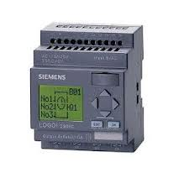

Quận 9, năm 2019

NỘI DUNG CHƯƠNG TRÌNH MÔ ĐUN ĐÀO TẠO

Mã số mô đun : MĐ 25
Thời gian mô đun : 60h (Lý thuyết :15 giờ ; Thực hành: 45 giờ)

I. VỊ TRÍ TÍNH CHẤT MÔ ĐUN:
- Vị trí của mô đun : Mô đun được bố trí sau khi học sinh học xong các môn học cơ bản chuyên môn như: Linh kiện tử, đo lường điện tử...
- Tính chất của mô đun : Là mô đun chuyên môn nghề bắt buộc.

II. MỤC TIÊU CỦA MÔ ĐUN:
Sau khi học xong mô đun này, học sinh có khả năng:
2.1. Về kiến thức:
- Phân tích được nguyên lý mạch ứng dụng cơ bản như: mạch nguồn một chiều, ổn áp, dao động và các mạch khuếch đại tổng hợp...
2.2. Về kỹ năng:
- Thiết kế được các mạch điện tử ứng dụng đơn giản.
- Lắp ráp được một số mạch điện ứng dụng cơ bản như: : mạch nguồn một chiều, ổn áp, dao động và các mạch khuếch đại tổng hợp...
- Vẽ lại được các mạch điện thực tễ chính xác, cân chỉnh một số mạch ứng dụng đạt yêu cầu kỹ thuật và an toàn, sửa chữa một số mạch ứng dụng cơ bản.
- Kiểm tra, thay thế các mạch điện tử đơn giản đúng yêu cầu kỹ thuật.
2.3. Về thái độ:
Rèn luyện cho học sinh thái độ nghiêm túc, cẩn thận, chính xác trong học tập và thực hiện công việc.
III. NỘI DUNG MÔ ĐUN:

SèTT | Tên các bài trong Mô đun | Thêi gian
SèTT | Tên các bài trong Mô đun | Tæng sè | Lý thuyÕt | Thùc hµnh | KiÓm tra
1 | Mạch khuếch đại tín hiệu nhỏ dùng Tranzito BJT | 10 | 3 | 7
2 | Mạch khuếch đại tín hiệu nhỏ dùng Tranzito trường FET | 10 | 3 | 7
3 | Mạch ghép Tranzito-hồi tiếp | 10 | 3 | 6 | 1
4 | Mạch khuếch đại công suất | 10 | 2 | 7 | 1
5 | Mạch dao động | 10 | 2 | 8
6 | Mạch ổn áp | 10 | 2 | 8
 | Céng | 60 | 15 | 43 | 2

* Ghi chú: Thời gian kiểm tra được tích hợp giữa lý thuyết với thực hành được tính vào giờ thực hành.

IV. ĐIỀU KIỆN THỰC HIỆN MÔ ĐUN :
4.1. Vật liệu:
- Các vật liệu linh kiện thụ động: các loại tụ điện, các loại điện trỏ, các loại cuộn cảm, các loại biến áp, biến áp trung tần các loại, dao động thạch anh, dây nối
- Các linh kiện tích cực: các loại đi ốt, các loại BJT, FET, SCR, các loại IC.
- Bo mạch các khối: nguồn, khuếch đại, dao động...
- Bảng mạch in, thiếc hàn, nhựa thông, cồn công nghiệp, hóa chất ăn mòn mạch in, hóa chất tẩm sấy, rẻ lau...

4.2. Dụng cụ và trang thiết bị:
- Mỏ hàn
- Máy đo VOM, DVOM
- Bộ dụng cụ cầm tay nghề điện tử
- Bộ nguồn một chiều điều chỉnh được
- Các biến áp xoay chiều công suất nhỏ
- Bồn tảy rửa , ăn mòn mạch in, tủ sấy mạch in
- Bộ pa nen chân cắm
4.3. Học liệu:
- Tài liệu hướng dẫn mô đun
- Giáo trình học tập
- Sơ đồ mạch điện nguyên lý
- Phiếu kiểm tra.
4.4. Nguồn lực khác:
- Phòng học, xưởng thực hành có đủ ánh sáng, hệ thống thông gió đúng tiêu chuẩn
- Sơ đồ mô phỏng phương pháp sửa chữa mạch điện
- Máy hiện sóng, máy phát sóng chuẩn
- Máy chiếu overhead
- Projector

V. PHƯƠNG PHÁP VÀ NỘI DUNG ĐÁNH GIÁ
5.1. Nội dung đánh giá:
Áp dụng hình thức kiểm tra giữa lý thuyết với thực hành. Các nội dung trọng tâm cần kiểm tra là:
- Tác dụng, cấu tạo, nguyên lý hoạt động của các linh kiện điện tử.
- Nhận dạng, đo kiểm tra, đọc các tham số của các linh kiện điện tử.
- Vẽ, phân tích sơ đồ các mạch khuếch đại ứng dụng dùng BJT và FET, mạch dao động, mạch nguồn ổn áp.
- Lắp ráp, cân chỉnh, đo các thông số của các mạch điện tử cơ bản.
- Xác định các hư hỏng, tìm nguyên nhân gây ra hư hỏng và sửa chữa khắc phục.
5.2. Kiểm tra đánh giá trước khi thực hiện mô đun :
Được đánh giá qua bài viết, kiểm tra vấn đáp hoặc trắc nghiệm, tự luận, thực hành
5.3. Kiểm tra đánh giá trong khi thực hiện mô đun:
Được đánh giá qua bài viết, kiểm tra vấn đáp hoặc trắc nghiệm, tự luận, thực hành trong quá trình thực hiện các bài học có trong mô-đun về kiến thức, kỹ năng và thái độ. Yêu cầu phải đạt được các mục tiêu của từng bài học có trong mô-đun.
5.4. Kiểm tra sau khi kết thúc mô đun:
* Về kiến thức:
Được đánh giá qua bài viết, kiểm tra vấn đáp trực tiếp hoặc trắc nghiệm tự luận đạt các yêu cầu sau:
- Nắm được khái niệm chung về các mạch điện tử
- Nguyên lý hoạt động của các mạch điện tử
* Về kỹ năng:
Được đánh giá bằng kiểm tra trực tiếp, qua quá trình thực hành, đạt các yêu cầu sau:
- Sử dụng và điều chỉnh các thiết bị đo
- Đọc và phân tích sơ đồ các mạch điện tử
- Chẩn đoán, kiểm tra, xác định, sửa chữa thay thế các linh kiện điện trong mạch điện tử .
* Về thái độ:
Được đánh giá trong quá trình học tập, đạt các yêu cầu:
- Tuân thủ theo quy trình hướng dẫn
- Nghiêm túc, cẩn thận, kiên trì thực hiện công việc một cách có khoa học

VI. HƯỚNG DẪN THỰC HIỆN MÔ ĐUN
6.1. Phạm vi áp dụng chương trình:
- Chương trình mô đun được sử dụng để giảng dạy cho trình độ trung cấp nghề và trình độ cao đẳng nghề.
6.2. Hướng dẫn một số điểm chính về phương pháp giảng dạy mô đun:
- Trước khi giảng dạy, giáo viên cần căn cứ vào nội dung của từng bài học để chuẩn bị đầy đủ các điều kiện cần thiết nhằm đảm bảo chất lượng giảng dạy.
- Nên áp dụng phương pháp đàm thoại để học sinh dễ hiểu và dễ nhớ.
- Bố trí thời gian thực hiện bài tập, nhận dạng các loại linh kiện, thao tác lắp ráp, cân chỉnh mạch điện, hướng dẫn và sửa sai tại chỗ cho học sinh.
- Cần có các bảng tra cứu chân linh kiện (Đi ốt, Tranzito BJT, FET, SCR...) đi kèm với các sơ đồ bản vẽ lớn để học sinh dễ quan sát.
- Hoạt động học tập và đánh giá nên theo từng bài tập để phát triển kỹ năng.
6.3. Những trọng tâm chương trình cần chú ý:
- Cấu tạo, nguyên lý, cách đọc, đo các tham số của từng loại linh kiện điện tử.
- Phân biệt rõ sự khác nhau cơ bản giữa các mạch điện tử có cấu trúc gần giống nhau trong chương trình đào tạo.
- Phân biệt các dạng mạch, dạng tín hiệu đầu ra và phạm vi áp dụng.
- Tính toán một số mạch chỉnh lưu, mạch khuếch đại, dao động, xén tín hiệu đơn giản.
- Lắp ráp, cân chỉnh, vận hành, đo đạc thông số các mạch điện tử cơ bản (mạch khuếch đại, dao động, xén, chỉnh lưu, ổn áp...).

MỤC LỤC

MỤC LỤC 1
BÀI 1 1
MẠCH KHUẾCH ĐẠI TÍN HIỆU NHỎ DÙNG TRANSISTOR 1
1. Khái niệm 1
1.1 Khái niệm về tín hiệu 1
1.2 Các dạng tín hiệu 1
2. Mạch mắc theo kiểu EC, BC, CC 1
2.1 Mạch mắc theo kiểu EC ( kiểu Echung ) 1
A. LÝ THUYẾT 1
B. THỰC HÀNH 1
2.2 Mạch mắc theo kiểu B chung (B-C): 1
A. LÝ THUYẾT 1
B. THỰC HÀNH 1
2.3 Mạch mắc theo kiểu C chung (C-C): 1
A. LÝ THUYẾT 1
B. THỰC HÀNH 1
D. ĐÁNH GIÁ KẾT QUẢ: (tính theo thang điểm 10) 1
BÀI 2 1
MẠCH KHUẾCH ĐẠI TÍN HIỆU NHỎ DÙNG FET 1
A. LÝ THUYẾT 1
1. Mạch khuếch đại cực nguồn chung 1
1.1 Mạch điện cơ bản 1
1.2 Mạch điện tương đương 1
1.3 Các thông số cơ bản 1
2. Mạch khuếch đại cực máng chung 1
2.1 Mạch điện cơ bản 1
2.2 Mạch điện tương đương 1
2.3 Các thông số cơ bản 1
3. Mạch khuếch đại cực cổng chung 1
3.1 Mạch điện cơ bản 1
3.2 Mạch điện tương đương 1
3.3 Các thông số cơ bản 1
B. THỰC HÀNH 1
BÀI 3 1
MẠCH GHÉP TRANSISTOR 1
1. Mạch ghép cascode 1
A – LÝ THUYẾT 1
1.1 Mạch điện 1
1.2 Nguyên lý hoạt động 1
1.3 Đặc điểm và ứng dụng 1
B- THỰC HÀNH 1
2. Mạch Khuếch đại vi sai 1
A – LÝ THUYẾT 1
2.1 Mạch điện 1
2.2 Nguyên lý hoạt động 1
2.3 Đặc điểm và mạch ứng dụng 1
B- THỰC HÀNH 1
2.4 Lắp mạch khuếch đại Visai 1
3. Mạch khuếch đại Dalington 1
A- LÝ THUYẾT 1
3.1 Mạch điện 1
3.2 Nguyên lý hoạt động 1
3.3 Đặc điểm và ứng dụng 1
B- THỰC HÀNH 1
3.4 Lắp mạch khuếch đại dalington 1
4. Mạch khuếch đại hồi tiếp, trở kháng vào, ra của mạch khuếch đại 1
A- LÝ THUYẾT 1
4.1 Hồi tiếp 1
4.2 Trở kháng vào và ra của mạch khuếch đại hồi tiếp 1
B- THỰC HÀNH 1
4.3 Lắp mạch khuếch đại hồi tiếp 1
Lắp mạch khuếch đại tổng hợp 1
B- THỰC HÀNH 1
5.1. Lắp mạch khuếch đại đa tầng ghép RC 1
Bài 4 : MẠCH KHUẾCH ĐẠI CÔNG SUẤT 1
A- LÝ THUYẾT 1
1. Khái niệm 1
1.1 Khái niệm mạch khuếch đại công suất 1
1.2 Đặc điểm phân loại mạch khuếch đại công suất 1
2. Khuếch đại công suất loại A 1
2.1 Khảo sát đặc tính của mạch 1
2.2 Mạch khuếch đại công suất loại A dùng biến áp 1
3.2 Các dạng mạch khuếch đại công suất loại B 1
4. Mạch khuếch đại công suất dung Mosfet 1
4.1 Mạch điện 1
4.2 Đặc tính kỹ thuật 1
B- THỰC HÀNH 1
5. Lắp các mạch khuếch đại 1
BÀI 5 1
MẠCH DAO ĐỘNG 1
A- LÝ THUYẾT 1
1. Khái niệm 1
1.1. Sơ đồ khối 1
1.2. Điều kiện của các mạch tạo dao động điều hoà 1
1.3. Đặc điểm của dao động điều hòa 1
1.4. Phân loại 1
2. MẠCH DAO ĐỘNG DỊCH PHA 1
Cấu trúc của mạch 1
2.1. Mạch dao động dịch pha dùng TRANZITO 1
2.3. Mạch dao đông dịch pha dùng khuếch đại thuật toán 1
B. THỰC HÀNH 1
3. Mạch dao động ba điểm 1
3.1. Mạch dao động ba điểm điện dung 1
B- THỰC HÀNH: 1
Mạch dao động ba điểm điện cảm 1
A- LÝ THUYẾT 1
B- THỰC HÀNH: 1
4. Mạch dao động thạch anh 1
A. LÝ THUYẾT 1
4.1. Giới thiệu mạch dao động dùng thạch anh 1
Mạch dao động dùng thạch anh với tần số cộng hưởng nối tiếp 1
Mạch dao động dùng thạch anh với tần số cộng hưởng song song 1
4.2. Mạch dao động dùng thạch anh với mạch khuếch đại thuật toán 1
B- THỰC HÀNH: 1
Bài 6: MẠCH ỔN ÁP 1
A- LÝ THUYẾT 1
1. Khái niệm: 1
1.1 Khái niệm ổn áp 1
1.2 Thông số kỹ thuật của mạch ổn áp 1
1.3. Phân loại mạch ổn áp 1
2. Mạch ổn áp tham số 1
2.1. Mạch ổn áp tham số dùng diode zener 1
2.2 Mạch ổn áp tham số dùng transistor 1
B- THỰC HÀNH 1
2.3 Lắp mạch ổn áp tham số 1
3. Mạch ổn áp có hồi tiếp 1
A- LÝ THUYẾT 1
3.1 Các thành phần cơ bản của mạch ổn áp 1
3.2 Mạch ổn áp kiểu bù 1
3.3 Mạch ổn áp kiểu xung 1
B- THỰC HÀNH 1
3.4 Lắp mạch ổn áp có hồi tiếp 1
TÀI LIỆU THAM KHẢO 1

BÀI 1
MẠCH KHUẾCH ĐẠI TÍN HIỆU NHỎ DÙNG TRANSISTOR

Giới thiệu
Một đặc điểm nổi bật của cấu tạo tranzito là tính khuếch đại tín hiệu. Trong trường hợp lắp mạch loại cực E chung (E-C), với một tín hiệu có biên độ điện áp nhỏ đặt vào cực badơ B, ta cũng có thể nhận được tín hiệu có biên độ điện áp rất lớn tại cực colectơ C. Tuỳ theo hệ số khuếch đại của tranzito, ta có thể nhận được tín hiệu lớn gấp hàng chục, thậm chí hàng trăm lần tín hiệu ban đầu.
Nghiên cứu các mạch khuếch đại là nhiệm vụ quan trọng của người thợ sửa chữa điện tử trong kiểm tra, thay thế các linh kiện và mạch điện tử trong thực tế.

Mục tiêu
Học xong bài học này, học viên có năng lực:
- Phân tích được nguyên lý làm việc của các mạch mắc tranisitor cơ bản
- Phân biệt ngõ vào và ngõ ra tín hiệu trên sơ đồ mạch điện, thực tế theo các tiêu chuẩn mạch điện.
- Kiểm tra chế độ làm việc của tranzitor theo sơ đồ thiết kế.
- Thiết kế các mạch khuếch đại dùng tranzitor đơn giản theo yêu cầu kĩ thuật.

1. Khái niệm
1.1 Khái niệm về tín hiệu

Tín hiệu là sự biến đổi của một hay nhiều thông số của một quá trình vật lý nào đó theo qui luật của tin tức. Trong phạm vi hẹp của mạch điện, tín hiệu là hiệu thế hoặc dòng điện. Tín hiệu có thể có trị không đổi, ví dụ hiệu thế của một pin, accu; có thể có trị số thay đổi theo thời gian, ví dụ dòng điện đặc trưng cho âm thanh, hình ảnh. . . . Tín hiệu cho vào một mạch được gọi là tín hiệu vào hay kích thích và tín hiệu nhận được ở ngã ra của mạch là tín hiệu ra hay đáp ứng.

Người ta dùng các hàm theo thời gian để mô tả tín hiệu và đường biểu diễn của chúng trên hệ trục biên độ - thời gian được gọi là dạng sóng. Dưới đây là một số hàm và dạng sóng của một số tín hiệu phổ biến.
1.2 Các dạng tín hiệu
Về dạng sóng ta có tín hiệu sin, vuông, xung, răng cưa, v.v..
Về tần số là tín hiệu hạ tần, âm tần (AF), cao tần (HF), siêu cao tần (VHF), cực cao tần (UHF), v.v., hoặc đôi khi phát biểu theo bước sóng: sóng rất dài (VLF), sóng dài (LW), sóng trung bình (MW), sóng ngắn (SW), sóng centimet, sóng milimet, sóng vi ba, sóng nanomet, v.v..
Về sự liên tục gồm có tín hiệu liên tục (continuous) và gián đoạn (không liên tục) (discontinuous). Liên tục hay gián đoạn là xét về biên độ hoặc thời gian.
Về dạng sóng hay sự liên tục, người ta còn phân ra tín hiệu tương tự (analog) hay liên tục thời gian (continuous_time) và tín hiệu số (digital) hay rời rạc thời gian (discrete-time). Tín hiệu biến thiên liên tục về biên độ như hình 1.1 là tín hiệu tương tự.Tín hiệu như hình 1.3a là tín hiệu số.
Về tính xác định người ta phân ra tín hiệu xác định (deterministic) và tín hiệu ngẫu nhiên (random).
Về tính tuần hoàn có tín hiệu tuần hoàn (periodic) có dạng sóng lặp lại sau mỗi chu kỳ T, và tín hiệu không tuần hoàn (aperiodic) là tín hiệu không có sự lặp lại tức không có chu kỳ .Nếu sự lặp lại chỉ gần đúng ta có tín hiệu chuẩn tuần hoàn (quasi-periodic).
2. Mạch mắc theo kiểu EC, BC, CC

Mục tiêu

Giải thích được nguyên lý hoạt động của ba cách mắc

Lắp được mạch khuếch đại cơ bản
2.1 Mạch mắc theo kiểu EC ( kiểu Echung )
A. LÝ THUYẾT

2.1.1 Mạch điện cơ bản

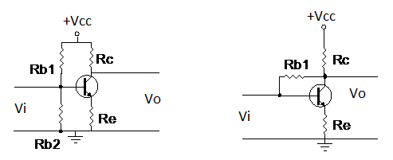

Hình 1.1 Sơ đồ cấu tạo mạch Tranzito mắc theo kiểu E chung (E-C) thực tế
Trong đó:

V_{CC}: Nguồn cung cấp;
V_{i}: Đầu vào;
V_{o}: Đầu ra;
R_{c}: Điện trở tải để lấy tín hiệu ra;
R_{e}: Điện trở ổn định nhiệt;
R₁; R₂: Điện trở phân cực B.

2.1.2 Mạch điện tương đương

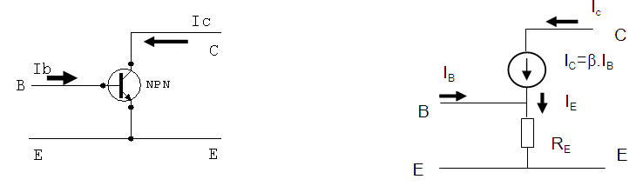
Hình 1.2a: Cách mắc theo kiểu E-C Hình 1.2b: Sơ đồ tương đương mạch E-C

Theo sơ đồ trên ta có:
$Z_{v}=\frac{U_{V}}{I_{V}}=\frac{U_{\text{BE}}}{I_{B}}=\frac{β\text{.}I_{B}\text{.}R_{E}}{I_{B}}=β\text{.}R_{E}$ (1.1)

Trên sơ đồ tương đương không xác định được trở kháng ra của mạch.Thực tế đượcxác định theo độ dốc của đường đắc tuyến ra hình 1.6

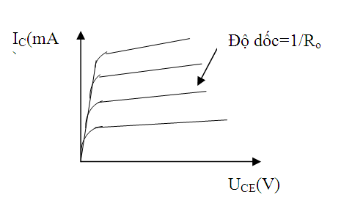
Hình 1.3 Đặc tuyến ra của mạch E-C

Giả sử trở kháng ra của mạch CE là Z_{R}=R_{o.}
Với trở kháng vào là β.R_{E}, trở kháng ra là R_{o} ta vẽ lại được sơ đồ tương đưong của mạch như hinh1.4

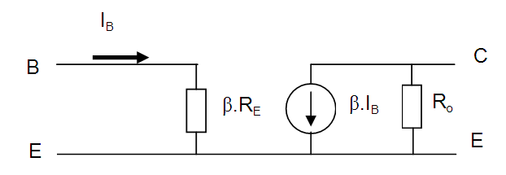
Hình 1.5: Sơ đồ tương đương cách mắc C-E khi có tải

2.1.3Các thông số kỹ thuật của mạch
- Tổng trở ngõ vào:
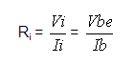
(1.2 )

- Tổng trở ngõ ra:
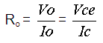

(1.3)

- Độ khuếch đại dòng điện:

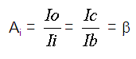
(1.4)

- Độ khuếch đại điện áp:
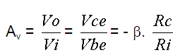
( 1.5 )

2.1.4 Tính chất, nguyên lý
Mạch này có một số tính chất sau:
- Tín hiệu được đưa vào cực B và lấy ra trên cực C.
- Tín hiệu vào và ra ngược pha (đảo pha)
- Hệ số khuếch đại dòng điện β⟩1và khuếch đại điện áp α< 1.
- Tổng trở đầu vào khoảng vài trăm Ohm đến vài KΩ.
- Tổng trở đầu ra khoảng vài kΩ đến hàng trăm kΩ.

Trong cách mắc C-E, đặc tuyến ra là quan hệ giữa dòng ra I_{c} vàđiện áp ra U_{CE}, ứng với khoảng giá trị dòng vào I_{B} . Đặc tuyến vào là quan hệ giữa dòng vào I_{B} và điện áp vào U_{BE}, ứng với khoảng giá trị của điện áp ra U_{CE} Được trình bày ở hình 1.6 a và 1.6 b

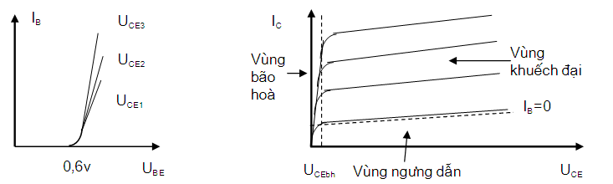

Hình 1.6a: Đặc tuyến vào Hình 1.6 b: Đặc tuyến ra

Trên sơ đồ 1.6 a: Đặc tuyến vào của Tranzito, cho ta thấy tranzito chỉ bát đầu dẫn điện khi điện áp U_{BE} vượt qua khỏi giá trị điện áp phân cực 0,6 v. Dòng điện phân cực I_{B} phụ thuộc vào nguồn cung cấp V_{CE}, nguồn cung cấp càng cao thì dòng phân cực I_{B} càng lớn.
Trên sơ đồ hình 1.6 b: Đặc tuyến ra của Tranzito, cho thấy Tranzito được chia làm ba vùng làm việc gồm có:
+ Vùng ngưng dẫn: Là vùng nằm dưới đường I_{B}= 0. Lúc này điện áp phân cực V_{BE} nằm dưới mức phân cực 0,6v.
+ Vùng khuếch đại: Là vùng tiếp giáp BE phân cực thuận, tiếp giáp BC phân cực ngựơc. Vùng này dùng để khuếch đại tín hiệu dòng điện, điện áp hay công suất.
+ Vùng bão hoà: Là vùng nằm bên trái đường U_{CEbh} lúc này cả hai mối nối BE và BC đều được phân cực thuận.
Theo đặc tuyến ra hình1.6b Khi I_{B}=0. Thì dòng I_{C}#0 điều này được giải thích như sau:
Ta có: (1.6)
Suy ra:
+ Hệ số β: Trong chế độ một chiều, để đánh giá khả năng điều khiển của dòng I_{B} đối với dòng I_{C} người ta định nghĩa hệ số khuếch đại dòng điện õ:

$β_{\text{dc}}=\frac{I_{C}}{I_{B}}$ (1.7)

Với I_{C} và I_{B} là giá trị tại điểm làm việc. Thông thường õ nằm trong khoảng từ 50 đến 400.
Trong chế độ xoay chiều, hệ số khuếch đại õ được định nghĩa:
|U_{CE = const} ( 1.8)
E-C
B. THỰC HÀNH

2.1.5 Lắp Mạch khuếch đại E chung

- Tổ chức thực hiện

Lý thuyết dạy tập chung
Thực hành theo nhóm (3 sinh viên/nhóm)

- Lập bảng vật tư thiết bị

TT | Thiết bị - Vật tư | Thông số kỹ thuật | Số lượng
1 | Máy hiện sóng | 20MHz, hai tia | 1máy/nhóm
2 | Đồng hồ vạn năng | V-A-OM | 1cái/nhóm
3 | Bo mạch thí nghiệm dùng tranzitor lưỡng cực (BJT) | Bo 2002 | 1mạch/nhóm
4 | Linh kiện | Bộ | Bộ/nhóm
5 | Dây nối | Dây đơn 0,05mm X 25cm nhiều màu | 20m/nhóm
6 | Nguồn điện | Điện áp vào 220ACV/2A  Điện áp ra  0 -:- 30DCV | 1bộ/nhóm
- Quy trình thực hiện
TT | Các bước công việc | Phương pháp thao tác | Dụng cụ thiết bị,vật tư | Yêu cầu kỹ thuật
1 | Chuẩn bị | Kiểm tra dụng cụ  Kiểm tra máy phát xung  Kiểm tra máy hiện sóng  Bo mạch thí nghiệm | Bộ dụng cụ  Máy phát xung  Máy hiện sóng  Bo mạch | Sử dụng để đo các dạng xung,  Khi đo xác định được chu kỳ, dạng xung, tần số…
2 | Kết nối mạch điện | Dùng dây dẫn kết nối | Dây kết nối  Bo mạch | Đúng sơ đồ nguyên lý
3 | Cấp nguồn | Nối dây đỏ với dương  Dây đen với âm | Bộ nguồn  Bo mạch | 12VDC  Đúng cực tính
4 | Đo kiểm tra | Kết nối mạch với đồng hồ vạn năng | Đồng hồ vạn năng | Đúng điện áp
5 | Báo cáothực hành | Viết trên giấy | Bút, giấy | Vẽ sơ đồ nguyên lý  Vẽ sơ đồ lắp ráp  Trình bầy nguyên lý hoạt động  Ghi các thông số đo được

- Kiểm tra, đánh giá (Thang điểm 10)

TT | Tiêu chí | Nội dung | Thang điểm
1 | Kiến thức | So sánh điểm khác nhau cơ bản trong cơ chế hoạt động của tranzito lưỡng cực (BJT) và tranzito trường (FET) ở chế độ khoá  Trình bầy được quy trình thực hành | 4
2 | Kỹ năng | Lắp được mạch điện đúng yêu cầu kỹ thuật  Đo được các thông số cần thiết | 4
3 | Thái độ | - An toàn lao động  - Vệ sinh công nghiệp | 2

- Nội dung thực hành

Lắp mạch như hình vẽ

Hình 1.8: Mạch khuếch đại E chung

Với VCC= 5VDC, R1 = 2.2K. R2 =1M, Re = 470, Rc = 4,7K C1= C2 = 10uF, C3 = 100uF
Q loại 2SC1815 (C1815) .Vi được lấy từ máy phát sóng âm tần

    - Đo phân cực tĩnh:
    - Đo kết quả phân cực của mạch I_{CQ} và V_{CEQ}
Yêu cầu của sinh viên
    - Viết và vẽ phương trình đường tải DC,AC
    - Xác định biên độ điện áp ra cực đại trên R1
Chú ý: trong phần này để đơn giản sinh viên chỉ cần lắp mạch phần DC, không cần nối dây nguồn Vi và các tụ điện.
    - Chế độ AC: sinh viên thực hiện các bước sau
- Đo hệ số khuếch đại điện áp Av
Bước 1: Tắt nguồn DC, để hở tụ C2 lắp mạch như hình 1.8
Bước 2: Bật nguồn DC, kiểm tra lại phân cực ( Q phảio73 chế độ khuếch đại )
Bước 3: Cho Vimax = 50mV, tần số 1kHz, dạng sin chuẩn (nếu tín hiệu ngõ ra bị méo thì giảm nhỏ biên độ ngõ vào cho đến khi biên độ tín hiệu ra là sin chuẩn)
Bước 4: Kiểm tra dao động ký OSC , dây đo, vị trí các núm điều chỉnh như :POS, Time/DIV, Volt/DIV, Mod … sao cho có thể hiển thị Vitre6n OSC
Bước 5: Nối tụ C2 vào mạch, dùng OSC đo đồng thời tín hiệu Vi và Vout , tăng Vi đến khi nào Vout vừa méo ( không có dạng sin) thì ngừng tăng Vi
Bước 6: Đọc các giá trị đỉnh Vi, Vout (V0) ghi vào bảng

V_{ip} | V_{op}

Tính hệ số khuếch đại Av của mạch bằng cách đo: Av= V₀ / V_{i} nhận xét
Sử dụng dao động ký đo vẽ dạng sóng vào Vi , ra Vo trên cùng hệ trục
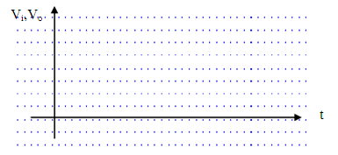
- Đo tổng trở vào
- Bước 1: Tắt nguồn DC từ mạch hình 1.8. mắc nối tiếp biến trở VRi = 10K vào giữa hai tụ C2 và Ri
- Bước 2: bật nguồn DC, dùng OSC quan sát dạng sóng vào và ra. Điều chỉnh Vi sao cho Vo đủ lớn , không méo
- Bước 3: Dùng OSC quan sát đồng thời hai tín hiệu tại hai đầu biến trở VRi so với mass. Chỉnh biền trở VRi cho tới khi thấy biên độ tín hiệu này giảm bằng ½ biên độ tín hiệu kia.
- Bước 4: tháo biến trở VRi, ra khỏi mạch, đo giá trị của biến trở, đây chính là tổng trở của mạch .

- Đo tổng trở ra

- Bước 1: Từ mạch hình 1.8 .sinh viên dùng OSC đo biên độ điện áp ngõ ra V₀ , giá trị này gọi là V₀₁. Giữ có định V_{i}
- Bước 2: mắc biến trở VR_{L} =20K ở ngõ ra của mạch ( song song với tải AC ).
- Bước 3: dùng OSC quan sát V₀. Chỉnh biến trở VR_{L} cho tới khi thấy biên độ tín hiệu ngõ ra giảm còn ½ so với biên độ V₀₁.
- Bước 4: Cắt biến trở VR_{L} ra khỏi mạch và đo giá trị biến trở này. Đây chính là tổng trở ra của mạch.

2.2 Mạch mắc theo kiểu B chung (B-C):
A. LÝ THUYẾT

2.2.1 Mạch điện cơ bản: Hình1.9

Hình 1.9: Sơ đồ cấu tạo mạch Tranzito mắc theo kiểu B-C
Trong đó:
V_{i}: Ngõ vào
V_{o}: Ngõ ra
R_{c}: Điện trở tải
R_{e}: Điện trở ngõ vào
R_{b1}, R_{b2}: điện trở phân cực

2.2.2 Mạch điện tương đương
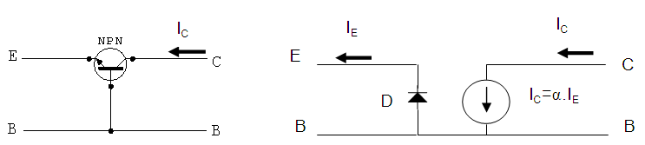

Hình 1.10a: Cách mắc mạch B-C Hình 1.10b: Sơ đồ tương đương mạch B-C
Trên sơ đồ mạch hình1.10 là sơ đồ mạch Tranzito mắc theo kiểu B-C của Tranzito npn. Như cấu tạo của Tranzito được kết hợp từ ba khối bán dẫn tạo nên hai tiếp giáp pn. Có thể coi tiếp giáp BE như một điốt D, ngoài ra vì nên giữa hai cực B vàcC được thay thế bằng một nguồn dòng có giá trị là ỏ.I_{E}. Với sự thay thế đó ta có sơ đồ tương đương như hình 1.10b
Khi Tranzito được phân cực và hoạt đọng ở vùng khuếch đại thì tiếp giáp BE được phân cực thuận. Khi đó Điốt D tương đương với một điện trở có giá trị bằng điện trở thuận của Điốt , điện trở này được ký hiệu là r_{e} và được tính:
$$r_{e}=\frac{U_{T}}{I_{E}}$$
Với U_{T} là điện áp nhiệt, ở nhiệt độ bình thường U_{T} = 26mV, do đó:
$$r_{e}=\frac{\text{26}\text{mV}}{I_{E}}$$
Như vậy sơ đồ tương đương được vẽ lại như hình 1.10

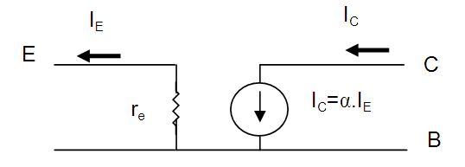
Hình 1.11 : Sơ đồ tương đương mạch mắc B-C
Với sơ đồ tương đương hình1.11 Có thể tính được trở kháng vào ra của mạch như sau:
- Trở kháng vào : Z_{V} = r_{e} Giá trị r_{e} rất nhỏ, tối đa khoảng 50Ù
- Trở kháng ra được Z_{R} được tính khi cho tín hiệu vào bằng không, vì thế I_{E} = 0 nên I_{C} = β.I_{E} có nghĩa ngõ ra của hình1.8 hở mạch, do đó: Z_{R} = ∞
Thực tế trở kháng ra của mạch C-B khoảng vài MΩ.

2.2.3 Các thông số cơ bản:
- Tổng trở ngõ vào:

R_{i}= = (1.9)

- Tổng trở ngõ ra:
R_{o} = = (1.10)
- Độ khuếch đại dòng điện:

A_{i}= = = β≤1 (1.11)

- Độ khuếch đại điện áp:
A_{v} == = α (1.12)

2.2.4 . Tính chất:
Mạch này có một số tính chất sau:
- Tín hiệu được đưa vào cực E và lấy ra trên cực C.
- Tín hiệu ngõ vào và ngõ ra đồng pha.
- Hệ số khuếch đại dòng điện β<1, hệ số khuếch đại điện áp α>1.
- Tổng trở ngõ vào nhỏ từ vài chục Ω đến vài trăm Ω.
- Tổng trở ra rất lớn từ vài chục kΩ đến hàng MΩ.
B. THỰC HÀNH

Lắp mạch khuếch đại B chung
- Tổ chức thực hiện

Lý thuyết dạy tập chung
Thực hành theo nhóm (3 sinh viên/nhóm)

II. Lập bảng vật tư thiết bị

TT | Thiết bị - Vật tư | Thông số kỹ thuật | Số lượng
1 | Máy hiện sóng | 20MHz, hai tia | 1máy/nhóm
2 | Đồng hồ vạn năng | V-A-OM | 1cái/nhóm
3 | Bo mạch thí nghiệm dùng tranzitor lưỡng cực (BJT) | Bo 2002 | 1mạch/nhóm
4 | Linh kiện | Bộ | Bộ/nhóm
5 | Dây nối | Dây đơn 0,05mm X 25cm nhiều màu | 20m/nhóm
6 | Nguồn điện | Điện áp vào 220ACV/2A  Điện áp ra  0 -:- 30DCV | 1bộ/nhóm

- Quy trình thực hiện
TT | Các bước công việc | Phương pháp thao tác | Dụng cụ thiết bị,vật tư | Yêu cầu kỹ thuật
1 | Chuẩn bị | Kiểm tra dụng cụ  Kiểm tra máy phát xung  Kiểm tra máy hiện sóng  Bo mạch thí nghiệm | Bộ dụng cụ  Máy phát xung  Máy hiện sóng  Bo mạch | Sử dụng để đo các dạng xung,  Khi đo xác định được chu kỳ, dạng xung, tần số…
2 | Kết nối mạch điện | Dùng dây dẫn kết nối | Dây kết nối  Bo mạch | Đúng sơ đồ nguyên lý
3 | Cấp nguồn | Nối dây đỏ với dương  Dây đen với âm | Bộ nguồn  Bo mạch | 12VDC  Đúng cực tính
4 | Đo kiểm tra | Kết nối mạch với đồng hồ vạn năng | Đồng hồ vạn năng | Đúng điện áp
5 | Báo cáothực hành | Viết trên giấy | Bút, giấy | Vẽ sơ đồ nguyên lý  Vẽ sơ đồ lắp ráp  Trình bầy nguyên lý hoạt động  Ghi các thông số đo được

- Kiểm tra, đánh giá (Thang điểm 10)

TT | Tiêu chí | Nội dung | Thang điểm
1 | Kiến thức | So sánh điểm khác nhau cơ bản trong cơ chế hoạt động của tranzito lưỡng cực (BJT) và tranzito trường (FET) ở chế độ khoá  Trình bầy được quy trình thực hành | 4
2 | Kỹ năng | Lắp được mạch điện đúng yêu cầu kỹ thuật  Đo được các thông số cần thiết | 4
3 | Thái độ | - An toàn lao động  - Vệ sinh công nghiệp | 2
- Nội dung thực hành

Lắp mạch như hình vẽ

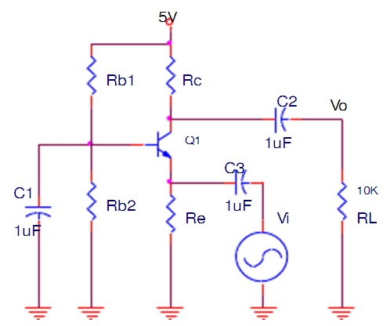
Hình 1.12: Mạch khuếch đại B chung

Sinh viên mắc mạch như hình 1.12 thực hiên tương tự như mạch khuếch đại E chung
Với VCC= +12VDC, Rb1 = 15K. Rb2 =6,8K, RE = 390, Q1 loại 2SC1815 (C1815) . Vi được lấy từ máy phát sóng âm tần
Chú ý: khi thực hiện đo tổng trở vào, ra của mạch khuếch đạisinh viên cần phải chọn giá trị biến trở đặt vào sao cho kết quả đo đạc chính xác nhất. cần xem lại lý thuyết tính toán tổng trở vào ra của mạch khuếch đại.

2.3 Mạch mắc theo kiểu C chung (C-C):
A. LÝ THUYẾT

2.3.1.Mạch điện cơ bản : Hình1.13
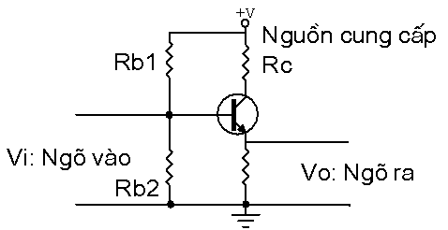

Hình 1.13: Sơ đồ cấu tạo mạch mắc theo kiểu C-C

Trong đó:
V_{i}: Ngõ vào
V_{o}: Ngõ ra
R_{c}: Điện trở tải
R_{e}: Điện trở ngõ ra
R_{b1}, R_{b2}: điện trở phân cực

2.3.2 Mạch tương đương: hình 1.14
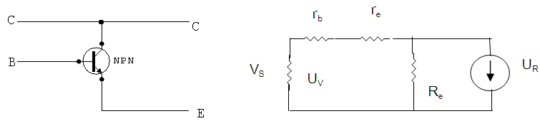Hình 1.14a: Cách mắc mạch C-C Hình 1.14b: Mạch tương đương cách mắc C-C

2.3.3 Các thông số cơ bản
- Tổng trở ngõ vào:
Ri= = (1.13)
- Tổng trở ngõ ra:
(1.14)
- Độ khuếch đại dòng điện:
(1.15)
  - Độ khuếch đại điện áp:
(1.16)
- Tính tổng trở ngõ vào:

(Vài trăm KΩ) (1.17)

  - Tính tổng trở ngõ ra:
Điện trở R_{b} là điện trở của cầu phân áp Rb1 song song Rb2. Đứng từ ngõ vào nhìn và mạch ta thấy điện trở R_{b} song song nội trở nguồn Rs. Thường điện trở R_{b} rất lớn so với Rs nên điện trở tương đương của R_{b} song song với Rs cũng chính là Rs như mạch tương đương hình 4.6. Nên tổng trở ngõ ra là:

Theo mạch tương đương thì các điện trở Rs, rb và βre mắc nối tiếp nhau và mắc song song với điện trở Re. Ta có:

Suy ra:

(vài chục ohm) (1.18)
- Tính độ khuếch đại dòng điện:

(1.19)

  - Tính độ khuếch đại điện áp:

Vì (1.20)

- Xét góc pha: Khi Vb tăng làm cho Ib tăng và Ie tăng nên Ve cũng tăng theo, nên điện áp của tín hiệu vào và ra đồng pha.

2.3.4. Tính chất:
Mạch có một số tính chất sau:
- Tín hiệu được đưa vào cực B và lấy ra trên cực E.
- Tín hiệu ngõ vào và ngõ ra đồng pha.
- Hệ số khuếch đại dòng điện β>1, hệ số khuếch đại điện áp α<1.
- Tổng trở ngõ vào từ vài kΩ đến vài chục kΩ.
- Tổng trở ngõ ra nhỏ từ vài chục Ω đến vài trăm Ω.
B. THỰC HÀNH

2.3.5 Lắp mạch khuếch đại cực C chung
I- Tổ chức thực hiện

Lý thuyết dạy tập chung
Thực hành theo nhóm (3 sinh viên/nhóm)

II.- Lập bảng vật tư thiết bị

TT | Thiết bị - Vật tư | Thông số kỹ thuật | Số lượng
1 | Máy hiện sóng | 20MHz, hai tia | 1máy/nhóm
2 | Đồng hồ vạn năng | V-A-OM | 1cái/nhóm
3 | Bo mạch thí nghiệm dùng tranzitor lưỡng cực (BJT) | Bo 2002 | 1mạch/nhóm
4 | Linh kiện | Bộ | Bộ/nhóm
5 | Dây nối | Dây đơn 0,05mm X 25cm nhiều màu | 20m/nhóm
6 | Nguồn điện | Điện áp vào 220ACV/2A  Điện áp ra  0 -:- 30DCV | 1bộ/nhóm
- Quy trình thực hiện
TT | Các bước công việc | Phương pháp thao tác | Dụng cụ thiết bị,vật tư | Yêu cầu kỹ thuật
1 | Chuẩn bị | Kiểm tra dụng cụ  Kiểm tra máy phát xung  Kiểm tra máy hiện sóng  Bo mạch thí nghiệm | Bộ dụng cụ  Máy phát xung  Máy hiện sóng  Bo mạch | Sử dụng để đo các dạng xung,  Khi đo xác định được chu kỳ, dạng xung, tần số…
2 | Kết nối mạch điện | Dùng dây dẫn kết nối | Dây kết nối  Bo mạch | Đúng sơ đồ nguyên lý
3 | Cấp nguồn | Nối dây đỏ với dương  Dây đen với âm | Bộ nguồn  Bo mạch | 12VDC  Đúng cực tính
4 | Đo kiểm tra | Kết nối mạch với đồng hồ vạn năng | Đồng hồ vạn năng | Đúng điện áp
5 | Báo cáothực hành | Viết trên giấy | Bút, giấy | Vẽ sơ đồ nguyên lý  Vẽ sơ đồ lắp ráp  Trình bầy nguyên lý hoạt động  Ghi các thông số đo được

VI- Kiểm tra, đánh giá (Thang điểm 10)

TT | Tiêu chí | Nội dung | Thang điểm
1 | Kiến thức | So sánh điểm khác nhau cơ bản trong cơ chế hoạt động của tranzito lưỡng cực (BJT) và tranzito trường (FET) ở chế độ khoá  Trình bầy được quy trình thực hành | 4
2 | Kỹ năng | Lắp được mạch điện đúng yêu cầu kỹ thuật  Đo được các thông số cần thiết | 4
3 | Thái độ | - An toàn lao động  - Vệ sinh công nghiệp | 2

V- Nội dung thực hành

Lắp mạch như hình vẽ
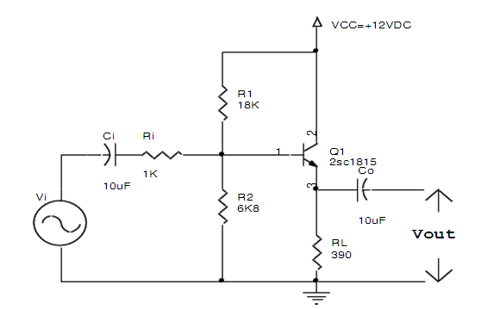

Hình 1.15: Mạch khuếch đại C chung
Sinh viên mắc mạch như hình 1.15 thực hiên tương tự như mạch khuếch đại E chung
Chú ý: khi thực hiện đo tổng trở vào, ra của mạch khuếch đạisinh viên cần phải chọn giá trị biến trở đặt vào sao cho kết quả đo đạc chính xác nhất.

CÂU HỎI VÀ BÀI TẬP NÂNG CAO
Bài tập 1: Câu hỏi trắc nghiệm khách quan
Hãy lựa chọn phương án đúng để trả lời các câu hỏi dưới đây bằng cách tô đen vào ô vuông thích hợp:
TT | Nội dung câu hỏi | a | b | c | d
 | Mắc tranzito như thế nào để có tổng trở vào nhỏ nhất?  - Mắc kiểu E chung.  - Mắc kiểu B chung  - Mắc kiểu C chung  d. Tuỳ vào dạng mạch. | □ | □ | □ | □
 | Mắc tranzito kiểu nào để có tổng trở vào lớn nhất?  - Mắc kiểu E chung.  - Mắc kiểu B chung  - Mắc kiểu C chung  d. Tuỳ vào dạng mạch. | □ | □ | □ | □
 | Mắc tranzito kiểu nào để có tổng trở ra nhỏ nhất?  - Mắc kiểu E chung.  - Mắc kiểu B chung  - Mắc kiểu C chung  d. Tuỳ vào dạng mạch | □ | □ | □ | □
 | Mắc tranzito kiểu nào để có tổng trở ra lớn nhất?  - Mắc kiểu E chung.  - Mắc kiểu B chung  - Mắc kiểu C chung  d. Tuỳ vào dạng mạch. | □ | □ | □ | □
 | Mắc tranzito kiểu nào để có hệ số khuếch đại dòng lớn hơn 1?  - Mắc kiểu E chung.  - Mắc kiểu B chung  - Mắc kiểu C chung  d. Tuỳ vào dạng mạch | □ | □ | □ | □
 | Mắc tranzito kiểu nào để có hệ số khuếch đại điện áp lớn hơn 1?  - Mắc kiểu E chung.  - Mắc kiểu B chung  - Mắc kiểu C chung  d. Tuỳ vào dạng mạch. | □ | □ | □ | □
 | Mắc tranzito kiểu nào để cho hệ số khuếch đại dòng và điện áp lớn hơn 1?  - Mắc kiểu E chung.  - Mắc kiểu B chung  - Mắc kiểu C chung.  d. Tuỳ vào dạng mạch. | □ | □ | □ | □
 | Trong trường hợp nào tranzito ở trạng thái ngưng dẫn?  - Tiếp giáp BE phân cực ngược.  - Tiếp giáp BC phân cực ngược.  - Tiếp giáp BE phân cực thuận.  - Gồm a và b. | □ | □ | □ | □
 | - Trường hợp nào tranzito ở trạng thái khuếch đại?  - Tiếp giáp BE phân cực ngược.  - Tiếp giáp BC phân cực ngược.  - Tiếp giáp BE phân cực thuận.  d. Gồm a và c. | □ | □ | □ | □
 | Trường hợp nào tranzito dẫn điện bão hoà?  - Tiếp giáp BE phân cực ngược.  - Tiếp giáp BC phân cực thuận.  - Tiếp giáp BE phân cực thuận.  d. Gồm a và c. | □ | □ | □ | □

Bài tập2 : Mạch phân cực BJT NPN
Sơ đồ nối dây:
♦ Cấp nguồn +12V của nguồn DC POWER SUPPLY cho mạch A2-1
- Chốt +12V của mạch ⇔chốt +12V
- Chốt GND của mạch ⇔chốt GND của nguồn DC POWER SUPPLY.
♦ Ngắn mạch các mA kế.
♦ Khảo sát BJT NPN C1815.
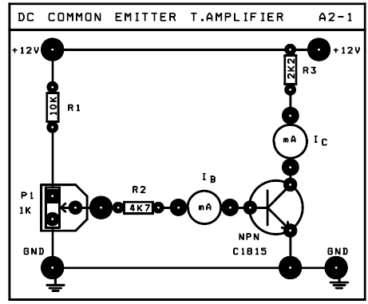

Các bước thí nghiệm :
Bước 1: Chỉnh biến trở P1 để VCE có các giá trị theo bảng A2-1. Đo điện áp rơi trên R2 (VR2), ghi vào Bảng A2-1. Tính IB, IC, và hệ số khuếch đại dòng β.
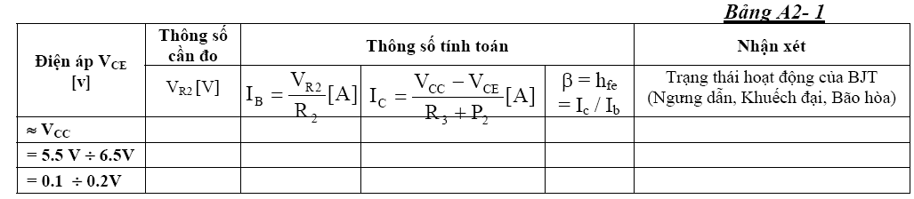

Bước 2: Cho biết điểm làm việc tĩnh Q trong cả 3 trường hợp phân cực nêu trên của BJT:

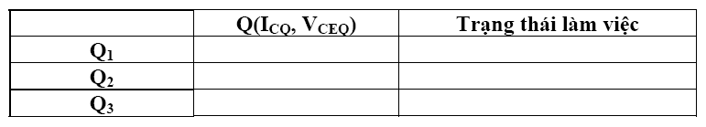

2. 1.2 Phân cực BJT PNP
♦ Cấp nguồn -12V của nguồn DC POWER SUPPLY cho mạch A2-2
- Chốt -12V của mạch chốt -12V
- Chốt GND của mạch chốt GND của nguồn DC POWER SUPPLY.

♦ Ngắn mạch các mA kế.
♦ Khảo sát BJT PNP A1015
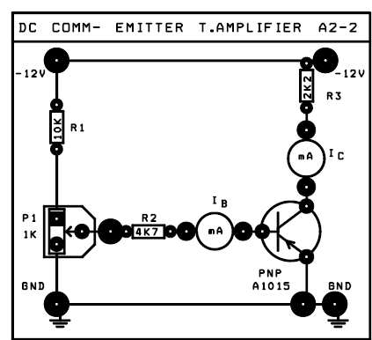

Các bước thí nghiệm :
Bước 1: Chỉnh biến trở P1 để VCE có các giá trị theo bảng A2-2. Đo điện áp rơi trên R2 (VR2) ghi vào Bảng A2-2. Tính IB, IC, và hệ số khuếch đại dòng β.
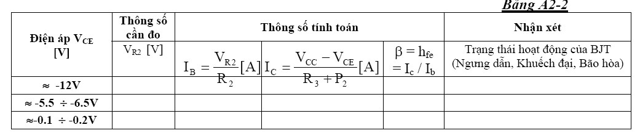

Bước 2: Cho biết điểm làm việc tĩnh Q trong cả 3 trường hợp phân cực nêu trên của BJT :
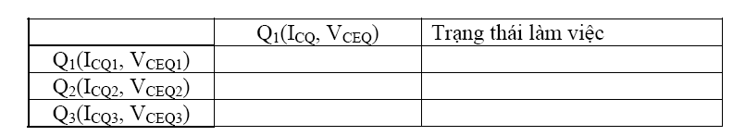

Bài tập3: Lắp mạch phân cực CE
Khảo sát DC
Sơ đồ nối dây
♦ Cấp nguồn +12V của nguồn DC POWER SUPPLY cho mạch A2-3

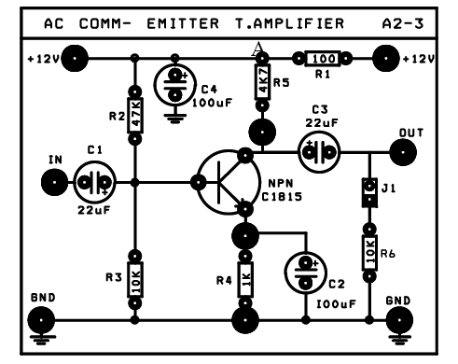

Các bước thí nghiệm:
Bước 1:

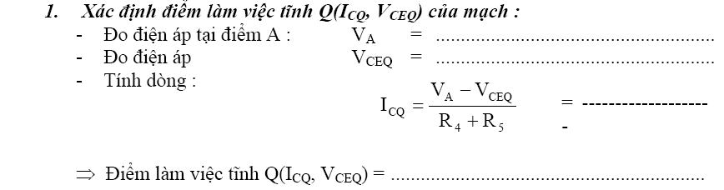

Bước 2: Cho biết trạng thái hoạt động của BJT :
……………………………………………………………………………………………………………………………………………………………………………………………………………………………………………………………………………………………………………………………………………………………..
Khảo sát đặc tính khuếch đại AC ở dãy tần giữa
Sơ đồ nối dây:
♦ Vẫn cấp nguồn +12V nguồn DC POWER SUPPLY cho mạch A2-3
♦ Dùng thêm tín hiệu từ máy phát tín hiệu Function Generator trên thiết bị ATS để
đưa tín hiệu AC đến ngõ vào IN của mạch khuếch đại. Và chỉnh máy phát tín hiệu : - Đặt chế độ (Function) tại vị trí : Sine
- Chỉnh biến trở Amplitude để có giá trị điện áp đỉnh đỉnh VIN(p-p) = 30mV
- Tần số 1Khz: Range : Đặt tại vị trí : x1K
Frequency : Vị trí phù hợp.
♦ Nối ngõ ra OUT của máy phát đến ngõ vào IN của mạch.
♦ Dùng dao động ký để quan sát tín hiệu điện áp ngõ IN vào và ngõ ra OUT

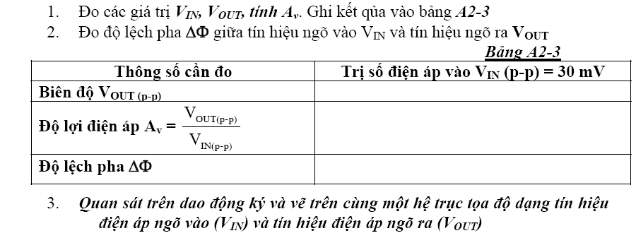

HOẠT ĐỘNG THỰC HÀNH TẠI XƯỞNG TRƯỜNG
- Nội dung:
- Thực hành lắp ráp các mạch khuếch đaị dùng Tranzito .
- Nghiên cứu, hiệu chỉnh, sửa chữa các mạch khuếch đại dùng Tranzito
- Hình thức tổ chức: Tổ chức theo nhóm nhỏ mỗi nhóm từ 2 -4 học sinh.

Giáo viện hướng dẫn ban đầu học sinh thực hiện các nội dung dưới sự theo dõi, chỉ dẫn của giáo viên.
1. Vật tư-thiết bị-dụng cụ
1.1. Vật liệu:
- Các vật liệu linh kiện thụ động: các loại tụ điện, các loại điện trỏ, các loại cuộn cảm, các loại biến áp, dây nối
- Các linh kiện tích cực: các loại đi ốt, các loại BJT, FET, SCR, các loại IC.
- Bo mạch các khối: nguồn, khuếch đại...
- Bảng mạch in, thiếc hàn, nhựa thông, cồn công nghiệp, hóa chất ăn mòn mạch in, hóa chất tẩm sấy, rẻ lau...
1.2. Dụng cụ và trang thiết bị:
- Bảng 1.1: Dụng cụ và trang thiết bị
Stt | Tên dụng cụ  và trang thiết bị | Chỉ tiêu kỹ thuật | Số lượng | Ghi chú
1 | Mỏ hàn nung | 220V / 40W | 1 cái / nhóm
2 | Mỏ hàn xung | 220V / 75W | 1 cái / nhóm
3 | Đồng hồ đo AVO | Sanwa | 1 cái / nhóm
4 | Bộ dụng cụ nghề điện tử |  | 1 bộ / nhóm
5 | Máy hiện sóng | Đến 20MHz | 1 máy / 4 nhóm
6 | Máy phát sóng chuẩn | Đến 100KHz | 1 máy / 4 nhóm
7 | Nguồn điện DC 12V | 220V / 12VDC | 1 bộ / nhóm

2. Học liệu:
- Tài liệu hướng dẫn mô-đun
- Tài liệu hướng dẫn bài học
- Sơ đồ mạch điện nguyên lý
- Phiếu kiểm tra
3. Nguồn lực khác:
- Phòng học, xưởng thực hành có đủ ánh sáng, hệ thống thông gió đúng tiêu chuẩn
- Sơ đồ mô phỏng phương pháp sửa chữa mạch khuếch đại
- Máy chiếu overhead
- Projector
4. Chia nhóm:
Chia từng nhóm, mỗi nhóm từ 3 đến 5 học sinh
5. Quy trình thực hiện:
- Chuẩn bị phòng thực tập (làm vệ sinh sạch sẽ phòng thực tập).
- Đo kiểm tra điện áp lưới xoay chiều.
- Tập kết dụng cụ làm việc, thiết bị đo, linh kiện đúng vị trí.
- Kiểm tra sơ bộ thiết bị đo và các linh kiện.
- Thực hiện Modun:
- Giáo viên hướng dẫn, theo dõi, kiểm tra kết quả thực hành, và nhận xét.
- Học sinh theo dõi hướng dẫn và thực hành.
- Thu dọn vật tư, thiết bị đo về đúng vị trí ban đầu.
- Dọn vệ sinh phòng thực hành.

- Các bài thực hành

Bài thực hành 1: Thực hành lắp ráp mạch cực E chung (E-C)
- Lắp ráp mạch:

. Mạch khuếch đại mắc theo kiểu E-C: Theo sơ đồ mạch điện

Rc = 1KΩ Rc = 1KΩ

Re = 100Ω Re = 100Ω

Rb1 = 22KΩ Rb1 = 220KΩ

Rb2 = 1,8KΩ
- Cho nguồn cung cấp điều chỉnh được từ 3 - 12 v vào mạch điện tăng dần điện áp, ghi lại số liệu và cho nhận xét về mối tương quan giữa các yếu tố:

Điện áp | 3v | 4v | 5v | 6v | 7v | 8v | 9v | 10v | 11v | 12v
Vc
Vb

- Cho tín hiệu hình sin ngõ vào 1vpp. Quan sát dạng sóng ngõ vào và ngõ ra khi tăng nguồn và cho nhận xét.
- Lần lượt giữ nguồ ở 3 mức 3v, 6v, 12v tăng dần biên độ tín hiệu ngõ vào đến 3vpp quan sát dạng sóng và cho nhận xét.
- Thực hiện tính hệ số khuếch đại dòng điện và điện áp trong các trường hợp.

Bài thực hành 2: Thực hành lắp ráp mạch cực B chung (B-C)
- Mạch mắc theo kiểu B-C: Theo sơ đồ mạch điện

R_{c} = 1KΩ R_{b1} = 22KΩ

R_{e} = 100Ω R_{b2} = 1,8KΩ

- Cho nguồn cung cấp điều chỉnh được từ 3 – 12 v vào mạch điện tăng dần điện áp, ghi lại số liệu và cho nhận xét về mối tương quan giữa các yếu tố:

Điện áp | 3v | 4v | 5v | 6v | 7v | 8v | 9v | 10v | 11v | 12v
Vc
Vb

- Cho tín hiệu hình sin ngõ vào 1vpp. Quan sát dạng sóng ngõ vào và ngõ ra khi tăng nguồn và cho nhận xét.
- Lần lượt giữ nguồ ở 3 mức 3v, 6v, 12v tăng dần biên độ tín hiệu ngõ vào đến 3vpp quan sát dạng sóng và cho nhận xét.
- Thực hiện tính hệ số khuếch đại dòng điện và điện áp trong các trường hợp.

Bài thực hành 3: Thực hành lắp ráp mạch cực C chung (C-C)
- Mắc mach theo kểu C-C: Theo sơ đồ mạch điện

R_{e} = 1KΩ R_{b1} = 22KΩ

R_{c} = 100Ω R_{b2} = 1,8KΩ
- Cho nguồn cung cấp điều chỉnh được từ 3 – 12 v vào mạch điện tăng dần điện áp, ghi lại số liệu và cho nhận xét về mối tương quan giữa các yếu tố:

Điện áp | 3v | 4v | 5v | 6v | 7v | 8v | 9v | 10v | 11v | 12v
Vc
Vb

- Cho tín hiệu hình sin ngõ vào 1vpp. Quan sát dạng sóng ngõ vào và ngõ ra khi tăng nguồn và cho nhận xét.
- Lần lượt giữ nguồn ở 3 mức 3v, 6v, 12v tăng dần biên độ tín hiệu ngõ vào đến 3vpp quan sát dạng sóng và cho nhận xét.
- Thực hiện tính hệ số khuếch đại dòng điện và điện áp trong các trường hợp.

D. ĐÁNH GIÁ KẾT QUẢ: (tính theo thang điểm 10)

Mục tiêu | Nội dung | Điểm chuẩn
Kiến thức | - Trình bày được tác dụng linh kện | 1
Kiến thức | - Hiểu được nguyên lý làm việc của mạch thu tín hiệu cao tần | 2
Kỹ năng | - Sử dụng được các dụng cụ lắp ráp sửa chữa | 1
Kỹ năng | - Chuẩn đoán khối hư hỏng của máy thu | 2
Kỹ năng | - Thay thế được linh kiện bị hỏng | 1
Thái độ | - Chấp hành qui định trong học tập | 1
Thái độ | - Nghiêm túc, cẩn thận, an toàn khi thực hành | 2

BÀI 2
MẠCH KHUẾCH ĐẠI TÍN HIỆU NHỎ DÙNG FET

Mục tiêu:
Kiến thức
    - Phân tích được nguyên lý làm việc của các mạch khuếch đại cơ bản dùng FET
    - Thiết kế, lắp ráp các mạch khuếch đại dùng FET theo đúng yêu cầu kỹ thuật.

Kỹ năng
    - Đo đạc, kiểm tra, sửa chữa được các mạch điện tín hiệu nhỏ dùng FET theo yêu cầu kỹ thuật.

Thái độ
- Chú ý an toàn cho người và thiết bị
- Chấp hành qui định trong học tập
- Nghiêm túc, cẩn thận, an toàn khi thực hành , dảm bảo vệ sinh công nghiệp
A. LÝ THUYẾT

1. Mạch khuếch đại cực nguồn chung
1.1 Mạch điện cơ bản
Có thể dùng mạch phân cực cố định (hình 2.1), mạch phân cực tự động (hình 2.2) hoặc mạch phân cực bằng cầu chia điện thế (hình 2.3). Mạch tương đương xoay chiều vẽ ở hình 2.4.

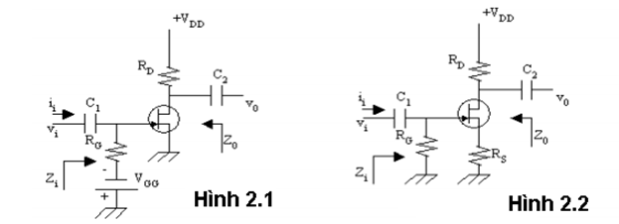
1.2 Mạch điện tương đương

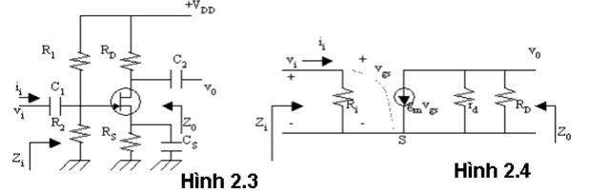

Trong đó R_{i}=R_{G} ở hình 2.1 và 2.2 ; Ri=R1 //R2 ở hình 2.3 . Phân giải mạch ta tìm được:
1.3 Các thông số cơ bản
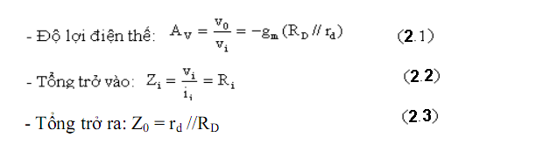 Ðộ lợi điện thế của mạch khuếch đại cực nguồn chung với điện trở R_{S} :
Giả sử ta xem mạch hình 2.5 với mạch tương đương hình 2.6
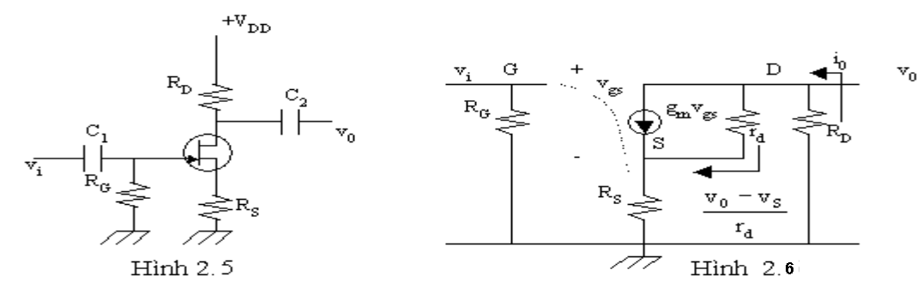

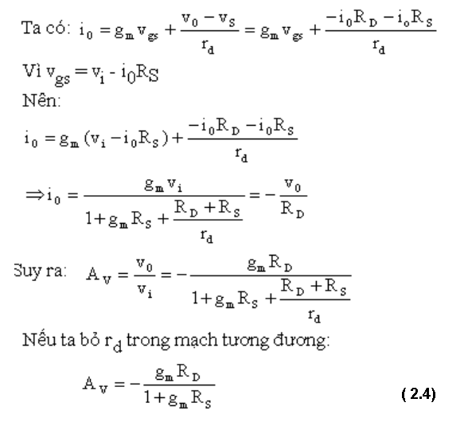

2. Mạch khuếch đại cực máng chung
Mục tiêu
+ Giải thích được nguyên lý hoạt động cơ bản
+ Biết được các thông số cơ bản
2.1 Mạch điện cơ bản

Người ta có thể dùng mạch phân cực tự động hoặc phân cực bằng cầu chia

điện thế như hình 2.7 và hình 2.8
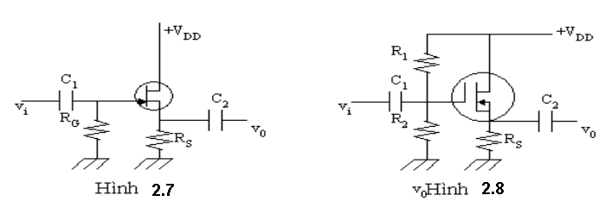

2.2 Mạch điện tương đương
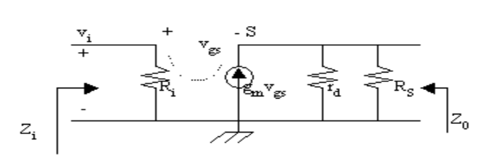

Hình 2.9

2.3 Các thông số cơ bản

Mạch tương đương xoay chiều được vẽ ở hình 2.9. Trong đó: Ri=RG trong hình 2.7 và Ri = R1 //R2 trong hình 2.8

- Ðộ lợi điện thế:
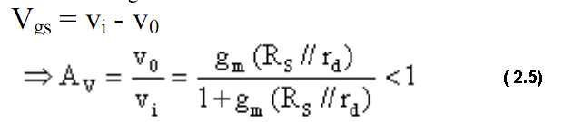

- Tổng trở vào Zi = Ri (2.6 )

- Tổng trở ra: Ta thấy RS song song với rd và song song với nguồn dòng điện g_{m}v_{gs}. Nếu ta thay thế nguồn dòng điện này bằng một nguồn điện thế nối tiếp với điện trở 1/gm và đặt nguồn điện thế này bằng 0 trong cách tính Z₀, ta tìm được tổng trở ra của mạch:

Z₀ = R_{S} //r_{d} // 1/gm ( 2.7 )

3. Mạch khuếch đại cực cổng chung
Mục tiêu
+ Giải thích được nguyên lý hoạt động cơ bản
+ Biết được các thông số cơ bản

3.1 Mạch điện cơ bản

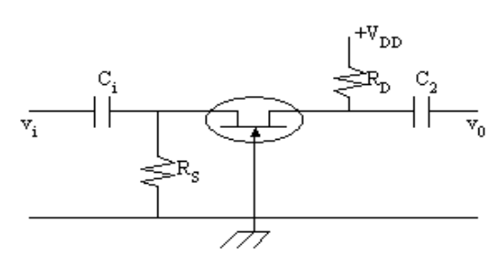

Hình 2.10

3.2 Mạch điện tương đương
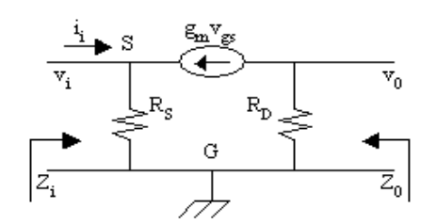

Hình 2.11

3.3 Các thông số cơ bản
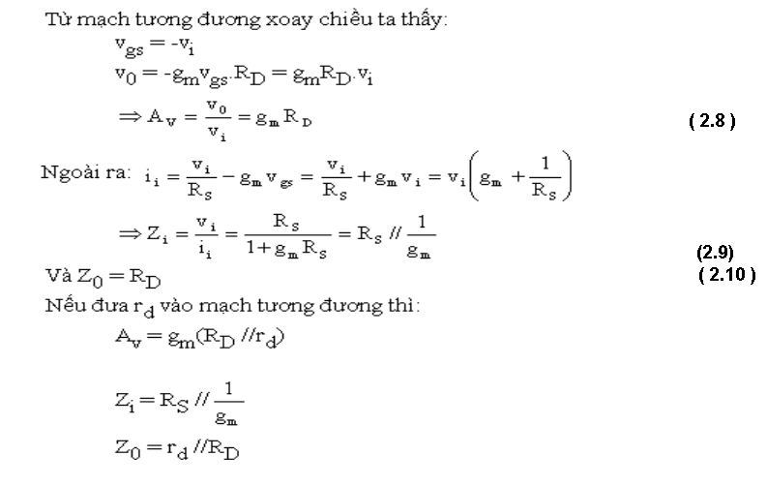

B. THỰC HÀNH

4. Lắp mạch khuếch đại tín hiệu nhỏ dùng FET

Bài 1 : Lắp mạch Fet Cực nguồn chung
I- Tổ chức thực hiện

Lý thuyết dạy tập chung
Thực hành theo nhóm (3 sinh viên/nhóm)

II.- Lập bảng vật tư thiết bị

TT | Thiết bị - Vật tư | Thông số kỹ thuật | Số lượng
1 | Máy hiện sóng | 20MHz, hai tia | 1máy/nhóm
2 | Đồng hồ vạn năng | V-A-OM | 1cái/nhóm
3 | Bo mạch thí nghiệm dùng tranzitor lưỡng cực (BJT) | Bo 2002 | 1mạch/nhóm
4 | Linh kiện | Bộ | Bộ/nhóm
5 | Dây nối | Dây đơn 0,05mm X 25cm nhiều màu | 20m/nhóm
6 | Nguồn điện | Điện áp vào 220ACV/2A  Điện áp ra  0 -:- 30DCV | 1bộ/nhóm
- Quy trình thực hiện
TT | Các bước công việc | Phương pháp thao tác | Dụng cụ thiết bị,vật tư | Yêu cầu kỹ thuật
1 | Chuẩn bị | Kiểm tra dụng cụ  Kiểm tra máy phát xung  Kiểm tra máy hiện sóng  Bo mạch thí nghiệm | Bộ dụng cụ  Máy phát xung  Máy hiện sóng  Bo mạch | Sử dụng để đo các dạng xung,  Khi đo xác định được chu kỳ, dạng xung, tần số…
2 | Kết nối mạch điện | Dùng dây dẫn kết nối | Dây kết nối  Bo mạch | Đúng sơ đồ nguyên lý
3 | Cấp nguồn | Nối dây đỏ với dương  Dây đen với âm | Bộ nguồn  Bo mạch | 12VDC  Đúng cực tính
4 | Đo kiểm tra | Kết nối mạch với đồng hồ vạn năng | Đồng hồ vạn năng | Đúng điện áp
5 | Báo cáothực hành | Viết trên giấy | Bút, giấy | Vẽ sơ đồ nguyên lý  Vẽ sơ đồ lắp ráp  Trình bầy nguyên lý hoạt động  Ghi các thông số đo được

VI- Kiểm tra, đánh giá (Thang điểm 10)

TT | Tiêu chí | Nội dung | Thang điểm
1 | Kiến thức | So sánh điểm khác nhau cơ bản trong cơ chế hoạt động của tranzito lưỡng cực (BJT) và tranzito trường (FET) ở chế độ khoá  Trình bầy được quy trình thực hành | 4
2 | Kỹ năng | Lắp được mạch điện đúng yêu cầu kỹ thuật  Đo được các thông số cần thiết | 4
3 | Thái độ | - An toàn lao động  - Vệ sinh công nghiệp | 2

V- Nội dung thực hành

a. Khảo sát DC

Cấp nguồn ±12V của nguồn DC POWER SUPPLY

Ngắn mạch mA-kế .

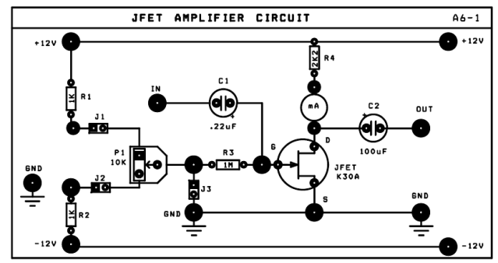

Phân cực mạch khuếch đại dùng FET

Các bước thực hành

Bước 1: Nối J3 , không nối J1, J2 - để nối cực cổng Gate T1 qua trở R3 & P1 xuống đất (không cấp thế nuôi cho cổng của JFET ). Ghi giá trị dòng và thế trên transistor trường.

$$V_{\text{GS}}=\text{.}\text{.}\text{.}\text{.}\text{.}\text{.}\text{.}\text{.}\text{.}\text{.}\text{.}\text{.}\text{.}\text{.}\text{.}\text{.}\text{.}\text{.}\text{.}\text{.}\text{.}\text{.}\text{.}\text{.}\text{.}\text{.}\text{.}\text{.}\text{.}\text{.}\text{.}\text{.}\text{.}\text{.}\text{.}\text{.}\text{.}\text{.}\text{.}\text{.}\text{.}\text{.}\text{.}\text{.}\text{.}\text{.}\text{.}\text{.}\text{.}\text{.}\text{.}\text{.}\text{.}\text{.}\text{.}\text{.}\text{.}\text{.}\text{.}\text{.}\text{.}\text{.}\text{.}\text{.}\text{.}\text{.}\text{.}\text{.}$$

$$V_{\text{DS}}=\text{.}\text{.}\text{.}\text{.}\text{.}\text{.}\text{.}\text{.}\text{.}\text{.}\text{.}\text{.}\text{.}\text{.}\text{.}\text{.}\text{.}\text{.}\text{.}\text{.}\text{.}\text{.}\text{.}\text{.}\text{.}\text{.}\text{.}\text{.}\text{.}\text{.}\text{.}\text{.}\text{.}\text{.}\text{.}\text{.}\text{.}\text{.}\text{.}\text{.}\text{.}\text{.}\text{.}\text{.}\text{.}\text{.}\text{.}\text{.}\text{.}\text{.}\text{.}\text{.}\text{.}\text{.}\text{.}\text{.}\text{.}\text{.}\text{.}\text{.}\text{.}\text{.}\text{.}\text{.}\text{.}\text{.}\text{.}\text{.}$$

$I_{D}=\text{.}\text{.}\text{.}\text{.}\text{.}\text{.}\text{.}\text{.}\text{.}\text{.}\text{.}\text{.}\text{.}\text{.}\text{.}\text{.}\text{.}\text{.}\text{.}\text{.}\text{.}\text{.}\text{.}\text{.}\text{.}\text{.}\text{.}\text{.}\text{.}\text{.}\text{.}\text{.}\text{.}\text{.}\text{.}\text{.}\text{.}\text{.}\text{.}\text{.}\text{.}\text{.}\text{.}\text{.}\text{.}\text{.}\text{.}\text{.}\text{.}\text{.}\text{.}\text{.}\text{.}\text{.}\text{.}\text{.}\text{.}\text{.}\text{.}\text{.}\text{.}\text{.}\text{.}\text{.}\text{.}\text{.}\text{.}\text{.}$ được gọi là dòng ..............................

`Giải thích đặc điểm khác biệt giữa transistor trường FET (yếu tố điều khiển bằng thế) và transistor lưỡng cực BJT (yếu tố điều khiển bằng dòng).

Bước 2: Ngắt J3 , nối J1, J2 để phân cực thế cho cổng của JFET

+ Chỉnh biến trở P1 từng bước để có điện áp điều khiển VGS như bảng A6-1. Đo điện áp VDS, tính dòng ID qua FET ghi kết quả vào bảng .
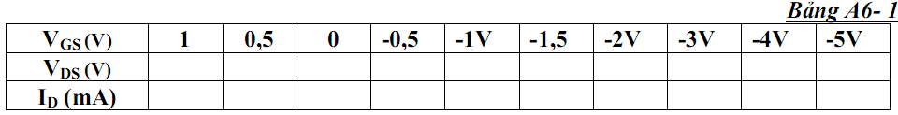

+ Biểu diễn trên đồ thị các giá trị đo được giữa dòng $I_{D}$ (trục y) và thế $V_{\text{GS}}$ ( trục x). Xác định giá trị điện thế nghẽn $V_{P}$ (punch off) = ………………… (V)

b. Khảo sát AC (Vẫn mạch A6-1)

Sơ đồ nối dây :

♦ Vẫn ngắt J3, nối J1, J2 , để phân cực thế cho cổng của JFET

♦ Chỉnh P2 để dòng qua T1 ~ 1mA

Các bước thực hiện

Bước 1: Đo hệ số khuếch đại áp Av, và độ lệch pha ΔΦ:

Dùng thêm tín hiệu từ máy phát tín hiệu Function Generator, và chỉnh máy phát tín hiệu để có: Sóng : Sin , Tần số : 1Khz, VIN(p-p) = 100mV

- Nối ngõ ra OUT của máy phát đến ngõ vào IN của mạch.

- Dùng dao động ký để quan sát tín hiệu điện áp ngõ vào và ngõ ra. Đo các giá trị VOUT, ΔΦ, tính Av. Ghi kết qủa vào bảng A6-2

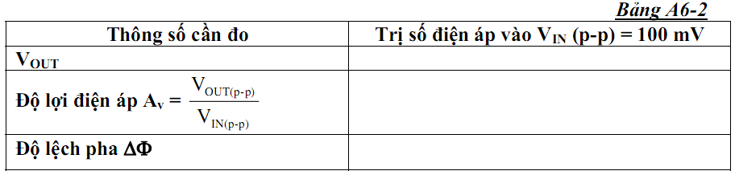

Quan sát trên dao động ký và vẽ trên cùng một hệ trục tọa độ dạng tín hiệu

điện áp ngõ vào (V_{IN}) và tín hiệu điện áp ngõ ra (V_{OUT})

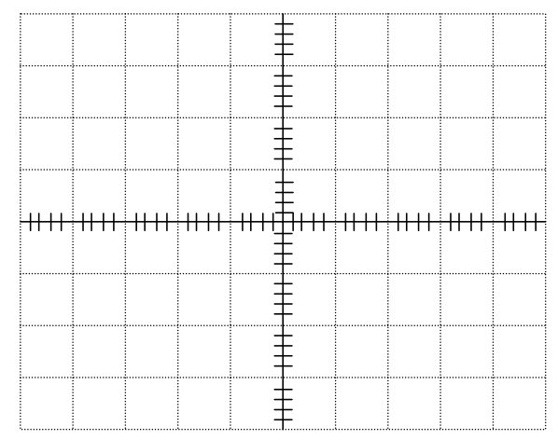

Dựa vào trạng thái hoạt động của transistor trường FET nối kiểu Source chung ở bảng A6-2, nêu nhận xét về các đặc trưng của mạch khuếch đại (về hệ số khuếch đại áp Av, độ lệch pha ΔΦ)

.......................................................................................................................................................................................................................................................................................................................................................................................

Bước 2: Khảo sát ảnh hưởng tổng trở vào của mạch khuếch đại:

Đổi chế độ máy phát sóng Sin. Giữ nguyên biên độ tín hiệu vào tại lối vào IN(A)/ A6-1 : VIN1 =100mV

- Sau đó tháo dây tín hiệu khỏi chân IN, đo biên độ tín hiệu từ lối ra máy phát xung (không tải) . VIN2 = ……………

- So sánh biên độ xung trong hai trường hợp, tính sự mất mát biên độ (%) do ảnh hưởng điện trở vào của sơ đồ.

ΔV (%) = ……………………

Bước 3: Khảo sát đáp ứng tần số

Giữ cố định biên độ điện áp tín hiệu vào VIN (pp) = 100mV. Thay đổi tần số máy phát sóng từ cực tiểu đến cực đại (bằng cách chỉnh Range). Đo biên độ đỉnh - đỉnh VOUT(pp) tại ngõ ra, ghi nhận vào Bảng A6-3. Tính Av.
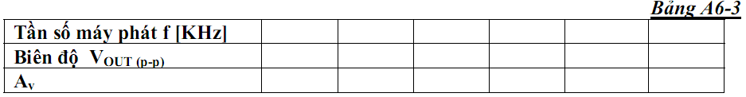

Vẽ biểu đồ Boode thể hiện quan hệ Biên độ Av – Tần số f theo Bảng A6-3
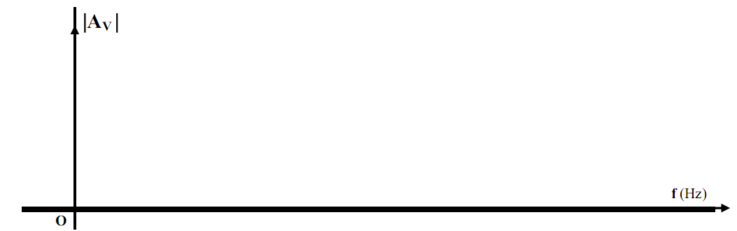

Nhận xét về đáp ứng băng thông của mạch khuếch đại dùng FET. So sánh với BJT?

..........................................................................................................................................................................................................................................................................

5. Sữa chữa mạch khuếch đại dùng FET

Các bước thực hiện

Bước 1: chuẩn bị dụng cụ thực tập

- mỏ hàn, chì hàn, nhựa thông

- kìm nhọn, kìm cắt

- các linh kiện +board mạch

Bước 2: Nối điện, đo kiểm tra căn chỉnh bộ khuếch đại công suất

Chúng ta chia làm hai công đoạn

+ nối điện, đo kiểm tra, căn chỉnh bộ khuếch đại công suất khi chưa gắn Fet

+ nối điện, đo kiểm tra, căn chỉnh bộ khuếch đại công suất khi gắn Fet

Trong mỗi công đoạn được chia nhỏ, phân ra làm nhiều bước theo thứ tự như sau

a. Công tác chuẩn bị

- đo kiểm tra độ cách điện và dẫn điện khi chưa và sau khi gắn bộ khuếch đại công suất

- đo kiểm tra bộ cấp nguồn tạo điện áp một chiều (DC) đối xứng (±V_{dc}) cấp nguồn cho bộ khuếch đại làm việc. Nối các dây dẫn nguồn Vdc với bảng giá thử.

b. Các bước thực hiện
- Bước 1: đo kiểm tra căn chỉnh tầng khuếch đại
- Bước 2: Đo kiểm tra căn chỉnh mạch phân áp đầu vào tầng lái ghép công suất ra loa
- Bước 3: đo kiểm tra căn chỉnh bộ khuếch đại công suất còn thiếu Fet công suất
- Bước 4: đo kiểm tra căn chỉnh bộ khuếch đại công suất có Fet công c suất
- Bước 5: thông mạch tín hiệu bộ khuếch đại công suất.
- Kiểm tra
BÀI 3
MẠCH GHÉP TRANSISTOR

Mục tiêu:
- Phân tích được nguyên lý hoạt động các mạch khuếch đại ghép tầng.
- Trình bày được các khái niệm về hồi tiếp, các cách mắc hồi tiếp, ảnh hưởng của các mạch hồi tiếp đối với bộ khuếch đại.
- Đo đạc, kiểm tra, sửa chữa các mạch điện theo yêu cầu kỹ thuật.
- Thiết kế, lắp ráp các mạch theo yêu cầu kỹ thuật.
- Thay thế các mạch hư hỏng theo số liệu cho trước.
- Rèn luyện tính tỷ mỉ, chính xác, an toàn và vệ sinh công nghiệp

1. Mạch ghép cascode
A – LÝ THUYẾT
1.1 Mạch điện

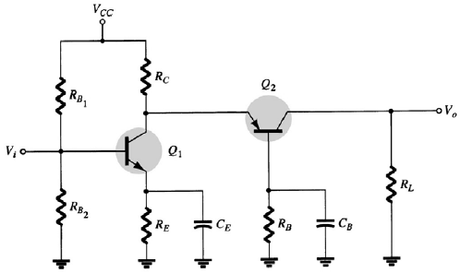

Hình 3.1: Mạch khuếch đại ghép Cascode
1.2 Nguyên lý hoạt động
- Hai transistor mắc chung E và chung B được nối trực tiếp
- Đặc biệt được sử dụng nhiều trong các ứng dụng ở tần số cao, ví dụ: mạch khuếch đại dải rộng, mạch khuếch đại chọn lọc tần số cao
- Tầng EC với hệ số khuếch đại điện áp âm nhỏ và trở kháng vào lớn để điện dung Miller đầu vào nhỏ
- PhốI hợp trở kháng ở cửa ra tầng EC và cửa vào tầng BC
- Cách ly tốt giữa đầu vào và đầu ra: tầng BC có tổng trở vào nhỏ, tổng trở ra lớn có tác dụng để ngăn cách ảnh hưởng của ngõ ra đến ngõ vào nhất là ở tần số cao, đặc biệt hiệu quả vớI mạch chọn lọc tần số cao

1.3 Đặc điểm và ứng dụng
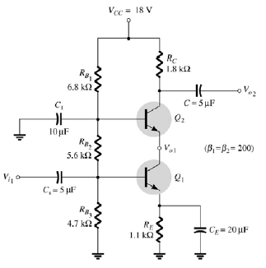

Hình 3.2: Mạch Cascode thực tế
- Mạch ghép Cascode thực tế:
A_{V}¹ = -1 => điện dung Miller ở đầu vào nhỏ
A_{V}² lớn => hệ số khuếch đại tổng lớn

B- THỰC HÀNH

1.4 Lắp mạch Transistor ghép cascode

I- Tổ chức thực hiện

Lý thuyết dạy tập chung
Thực hành theo nhóm (3 sinh viên/nhóm)

II.- Lập bảng vật tư thiết bị

TT | Thiết bị - Vật tư | Thông số kỹ thuật | Số lượng
1 | Máy hiện sóng | 20MHz, hai tia | 1máy/nhóm
2 | Đồng hồ vạn năng | V-A-OM | 1cái/nhóm
3 | Bo mạch thí nghiệm dùng tranzitor lưỡng cực (BJT) | Bo 2002 | 1mạch/nhóm
4 | Linh kiện | Bộ | Bộ/nhóm
5 | Dây nối | Dây đơn 0,05mm X 25cm nhiều màu | 20m/nhóm
6 | Nguồn điện | Điện áp vào 220ACV/2A  Điện áp ra  0 -:- 30DCV | 1bộ/nhóm
- Quy trình thực hiện
TT | Các bước công việc | Phương pháp thao tác | Dụng cụ thiết bị,vật tư | Yêu cầu kỹ thuật
1 | Chuẩn bị | Kiểm tra dụng cụ  Kiểm tra máy phát xung  Kiểm tra máy hiện sóng  Bo mạch thí nghiệm | Bộ dụng cụ  Máy phát xung  Máy hiện sóng  Bo mạch | Sử dụng để đo các dạng xung,  Khi đo xác định được chu kỳ, dạng xung, tần số…
2 | Kết nối mạch điện | Dùng dây dẫn kết nối | Dây kết nối  Bo mạch | Đúng sơ đồ nguyên lý
3 | Cấp nguồn | Nối dây đỏ với dương  Dây đen với âm | Bộ nguồn  Bo mạch | 12VDC  Đúng cực tính
4 | Đo kiểm tra | Kết nối mạch với đồng hồ vạn năng | Đồng hồ vạn năng | Đúng điện áp
5 | Báo cáothực hành | Viết trên giấy | Bút, giấy | Vẽ sơ đồ nguyên lý  Vẽ sơ đồ lắp ráp  Trình bầy nguyên lý hoạt động  Ghi các thông số đo được

VI- Kiểm tra, đánh giá (Thang điểm 10)

TT | Tiêu chí | Nội dung | Thang điểm
1 | Kiến thức | So sánh điểm khác nhau cơ bản trong cơ chế hoạt động của tranzito lưỡng cực (BJT) và tranzito trường (FET) ở chế độ khoá  Trình bầy được quy trình thực hành | 4
2 | Kỹ năng | Lắp được mạch điện đúng yêu cầu kỹ thuật  Đo được các thông số cần thiết | 4
3 | Thái độ | - An toàn lao động  - Vệ sinh công nghiệp | 2

V- Nội dung thực hành

1.4 Lắp mạch Transistor ghép cascode
- Yêu cầu
1. Đo và vẽ dạng sóng ngõ ra Vo, ngõ vào Vi ? Nhận xét.
2. Xác định các thông số Av, Ai, Zi, Zo. Nhận xét kết quả.
3. Xác định tần số cắt dưới, tần số cắt trên, băng thông. Vẽ đáp tuyến biên độ-tần số của mạch.

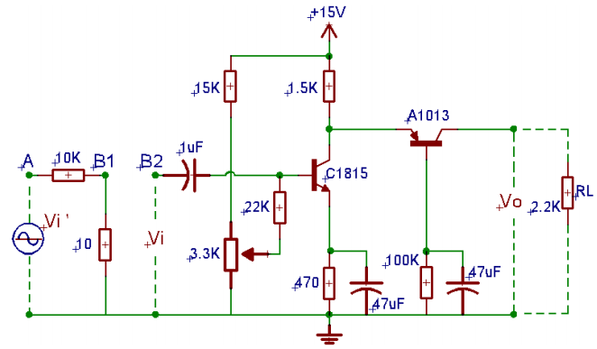

- Hướng dẫn thực hiện
Bước 1: Cấp Vi’ là tín hiệu hình Sin, biên độ 1V, tần số 1KHz vào tại A.
Bước 2: Nối 2 điểm B1 và B2. Dùng OSC đo tín hiệu ra Vo ở kênh 1, tiếp tục chỉnh các biến trở sao cho Vo đạt lớn nhất nhưng không bị méo.
Bước 3: Xác định Av:
- Dùng OSC đo Vi tại B, Vo tại C ở 2 kênh 1 và kênh 2. Vẽ lại dạng sóng và nhận xét về độ lệch pha và biên độ của Vi và Vo

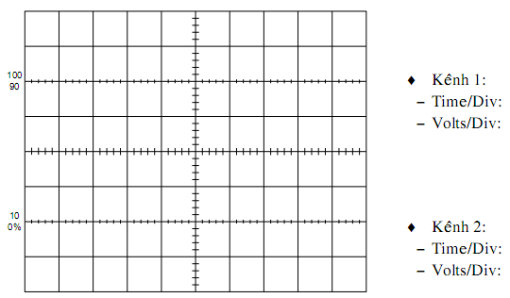

Bước 4: Xác định Zi:
- Mắc nối tiếp điện trở Rv=47Ω giữa B1 và B2, sau đó tính Zi:

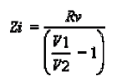
- Với: V1 là giá trị điện áp ngõ ra tại B1
V2 là giá trị điện áp ngõ ra tại B2
Chú ý: Các thông số V1, V2 phải được đo bằng OSC.
Bước 5: Xác định Zo:

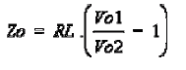
- Với : Vo1 là điện áp tại ngõ ra C khi chưa mắc RL
Vo2 là điện áp tai ngõ ra C khi đã mắc RL = 2.2KΩ
Bước 6: Xác định góc lệch phaφ
- Dùng OSC đo Vi, Vo và cho hiển thị cùng lúc ở 2 kênh 1,2
- Xác định góc lệch pha theo công thức :

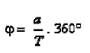
- Với: T là chu kỳ của tín hiệu
φ là góc lệch pha
a là độ lệch về thời gian
BÁO CÁO THÍ NGHIỆM
- Sinh viên vẽ lại mạch điện hình 3.6
- Vẽ dạng sóng của tín hiệu ra Vo và tín hiệu vào Vi.
- Xác định độ lệch pha giữa tín hiệu Vi vào và tín hiệu ra Vo.
- Tính công suất ngõ ra Po.

- Mạch Khuếch đại vi sai
Mục tiêu
+ Gải thích được nguyên lý hoạt động của mạch
+ Lắp được mạch khuếch đại vi sai
A – LÝ THUYẾT
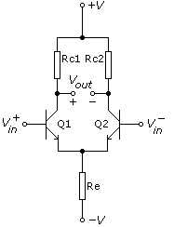
2.1 Mạch điện

Hình 3.3 Mạch khuếch đại vi sai
2.2 Nguyên lý hoạt động
- Mạch đối xứng theo đường thẳng đứng, các phần tử tương ứng giống nhau về mọi đặc tính
- Q1 giống hệt Q2, mắc kiểu EC hoặc CC
- 2 đầu vào v₁ và v₂, có thể sử dụng 1hoặc phối hợp
- 2 đầu ra v_{a} và v_{b}, sử dụng 1 hoặc phối hợp
- Đầu vào cân bằng, đầu ra cân bằng

v_{in} = v₁ - v₂ ; v_{out} = v_{a} – v_{b}
- Đầu vào cân bằng, đầu ra không cân bằng

v_{in} = v₁ - v₂ ; v_{out} = v_{a}
- Đầu vào không cân bằng, đầu ra cân bằng

v_{in} = v₁ ; v_{out} = v_{a} – v_{b}
- Đầu vào không cân bằng, đầu ra không cân bằng

v_{in} = v₁ ; v_{out} = v_{a}

- hệ số khuếch đại vi sai và hệ số triệt tiêu đồng pha

Chế độ phân cực 1chiều: V_{B1} = V_{B2} => I_{C1} = I_{C2} = I_{E}/2 => V_{C1} = V_{C2}

Nếu v_{in} = v₁ – v₂ => V_{B1}+v_{in} và V_{B2}–v_{in} => i_{c1}> i_{c2}

=>v_{out} = v_{c1} - v_{c2} > 0
- khuếch đại điện áp vi sai

Nếu v_{in} = v₁ = v₂ => V_{B1}+v_{in} và V_{B2+}v_{in} => i_{c1} = i_{c2}

=>v_{out} = v_{c1} - v_{c2} = 0

triệt tiêu điện áp đồng pha

Phân tích bằng sơ đồ tương đương xoay chiều:

v_{in}= v₁,v₂=0 ; v_{out} = v_{a} : A_{v}=R_{C}/2r_{e}

v_{in} = v₁ - v₂ ; v_{out} = v_{a} - v_{b} : A_{d}=R_{C}/r_{e} (differential mode)

v_{in} = v₁ = v₂ ; v_{out} = v_{a} : A_{c} = βR_{C}/(βr_{e}+ 2(β+1)R_{E}) (common mode)

Nhận xét :
  - Tín hiệu vào ngược pha: khuếch đại lớn
  - Tín hiệu vào cùng pha: khuếch đại nhỏ
  - khả năng chống nhiễu tốt
  - Tỉ số nén đồng pha (CMRR-Common mode rejection ratio)

= Hệ số KĐ vi sai/Hệ số KĐ đồng pha
  - CMRR càng lớn chất lượng mạch càng tốt

Với KĐ ngõ ra không cân bằng, T₁, T₂ vẫn có tác dụng trừ các tín hiệu nhiễu đồng pha hay ảnh hưởng của nhiệt độ tác dụng lên hai transistor
2.3 Đặc điểm và mạch ứng dụng
- Nâng cao tính chống nhiễu
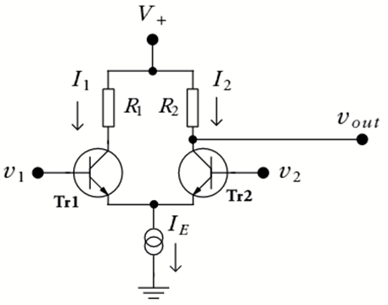
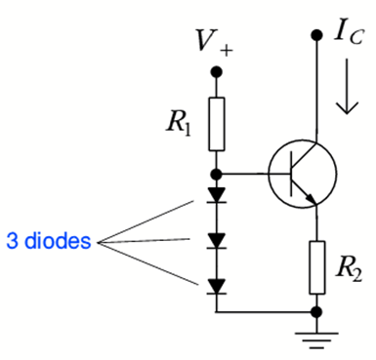

Hình 3.4: Mạch nâng cao tính chống nhiễu
- Có nguồn dòng ổn định với nội trở rất lớn

->ổn định nhiệt và giảm hệ số KĐ đồng pha

->tăng khả năng chống nhiễu

Nguồn dòng cũng có thể là mạch dòng gương

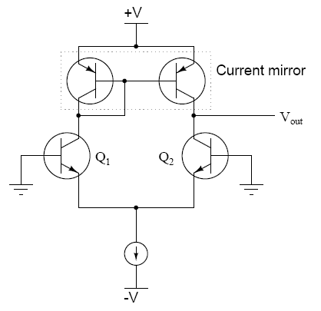

Hình 3.5: Mạch dòng gương
- Sử dụng “active loads” - mạch dòng gương
- thiết lập dòng collector như nhau trên cả hai transistor
- tăng hệ số khuếch đại vi sai
- Vấn đề điện áp trôi
- Ng/nhân: đặc tính kỹ thuật của hai transistor không hoàn toàn giống nhau
- Khắc phục: Dùng điện trở R_{C} không đối xứng (biến trở)

B- THỰC HÀNH
2.4 Lắp mạch khuếch đại Visai

I- Tổ chức thực hiện

Lý thuyết dạy tập chung
Thực hành theo nhóm (3 sinh viên/nhóm)

II.- Lập bảng vật tư thiết bị

TT | Thiết bị - Vật tư | Thông số kỹ thuật | Số lượng
1 | Máy hiện sóng | 20MHz, hai tia | 1máy/nhóm
2 | Đồng hồ vạn năng | V-A-OM | 1cái/nhóm
3 | Bo mạch thí nghiệm dùng tranzitor lưỡng cực (BJT) | Bo 2002 | 1mạch/nhóm
4 | Linh kiện | Bộ | Bộ/nhóm
5 | Dây nối | Dây đơn 0,05mm X 25cm nhiều màu | 20m/nhóm
6 | Nguồn điện | Điện áp vào 220ACV/2A  Điện áp ra  0 -:- 30DCV | 1bộ/nhóm
- Quy trình thực hiện
TT | Các bước công việc | Phương pháp thao tác | Dụng cụ thiết bị,vật tư | Yêu cầu kỹ thuật
1 | Chuẩn bị | Kiểm tra dụng cụ  Kiểm tra máy phát xung  Kiểm tra máy hiện sóng  Bo mạch thí nghiệm | Bộ dụng cụ  Máy phát xung  Máy hiện sóng  Bo mạch | Sử dụng để đo các dạng xung,  Khi đo xác định được chu kỳ, dạng xung, tần số…
2 | Kết nối mạch điện | Dùng dây dẫn kết nối | Dây kết nối  Bo mạch | Đúng sơ đồ nguyên lý
3 | Cấp nguồn | Nối dây đỏ với dương  Dây đen với âm | Bộ nguồn  Bo mạch | 12VDC  Đúng cực tính
4 | Đo kiểm tra | Kết nối mạch với đồng hồ vạn năng | Đồng hồ vạn năng | Đúng điện áp
5 | Báo cáothực hành | Viết trên giấy | Bút, giấy | Vẽ sơ đồ nguyên lý  Vẽ sơ đồ lắp ráp  Trình bầy nguyên lý hoạt động  Ghi các thông số đo được

VI- Kiểm tra, đánh giá (Thang điểm 10)

TT | Tiêu chí | Nội dung | Thang điểm
1 | Kiến thức | So sánh điểm khác nhau cơ bản trong cơ chế hoạt động của tranzito lưỡng cực (BJT) và tranzito trường (FET) ở chế độ khoá  Trình bầy được quy trình thực hành | 4
2 | Kỹ năng | Lắp được mạch điện đúng yêu cầu kỹ thuật  Đo được các thông số cần thiết | 4
3 | Thái độ | - An toàn lao động  - Vệ sinh công nghiệp | 2

V- Nội dung thực hành

2.4 Lắp mạch khuếch đại vi sai
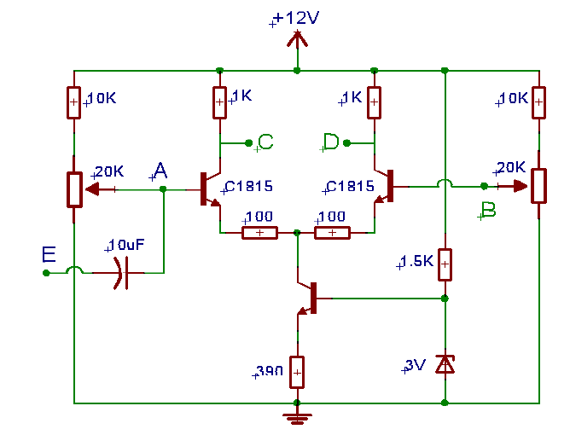

Yêu cầu
1. Đo và vẽ dạng sóng ngõ ra Vo, ngõ vào Vi ?Nhận xét.
2. Xác định hệ số khuếch đại vi sai, độ lệch pha.
 Hướng dẫn thực hiện
Bước 1:
- Chỉnh biến trở VR1 sao cho điện áp tại A bằng 4V (có thể thay đổi sao cho BJT1và BJT2 đều hoạt động ở chế độ khuếch đại)
- Sau đó thay đổi điện áp tại B và ghi kết quả vào bảng bên dưới.
- Sử dụng VOM đo điện áp VCD, VA, VB. Tính hệ số khuếch đại vi sai theo công thức :

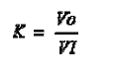
Với : Vo = VCD
VI = VA – VB
- Ghi lại các kết quả vào bảng :
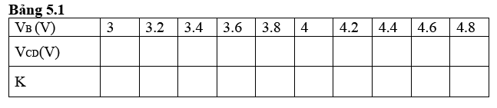

Bước 2 :
- Chỉnh biến trở VR2 sao cho điện áp VCD = 0.
- Cấp Vi tại E là tín hiệu Sin, biên độ 1V, tần số 1 KHz, dùng OSC đo tín hiệu tại D ta được tín hiệu ra Vo.
- Sau đó tăng biên độ Vi đến khi tín hiệu ra Vo tại D bắt đầu méo dạng.
- Xác định hệ số khếch đại:

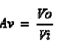
Bước 3:
- Chỉnh biến trở VR2 sao cho điện ápVB = 5V.
- Cấp Vi tại E là tín hiệu Sin, biên độ 1V, tần số 1 KHz, dùng OSC đo tín hiệu tại D ta được tín hiệu ra Vo.
- Sau đó tăng biên độ Vi’ đến khi tín hiệu ra Vo tại D bắt đầu méo dạng.
- Xác định hệ số khếch đại:

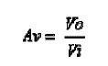
- So sánh và nhận xét Av ở bước 2 và bước 3.
- Sau khi thực hiện xong các bước, các nhóm ghi lại các kết quả và nhận xét.
3. Mạch khuếch đại Dalington
Mục tiêu
+ Gải thích được nguyên lý hoạt động của mạch
+ Lắp được mạch khuếch đại vi sai
A- LÝ THUYẾT
3.1 Mạch điện
Mạch khuếch đại Darlington dạng cơ bản được trình bày ở hình 4.9. Đặc điểm của mạch là: Điện trở vào lớn, điện trở ra nhỏ, hệ số khuếch đại dòng lớn, hệ số khuếch đại điện áp 1trên tảI Êmitơ.
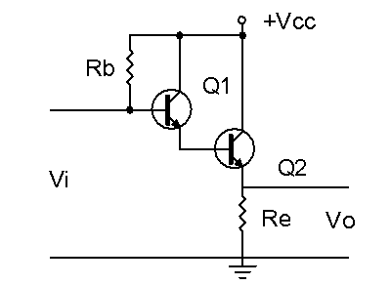

Hình 3.6: Mạch khuếch đại dalington
3.2 Nguyên lý hoạt động
Cách phân cực của mạch là lấy dòng I_{e} của Q₁ làm dòng I_{b}của Q₂. Hai tranzito tương đương với 1 tranzito khi đó β_{D} = β₁ - β₂ và V_{be} = 1,6V. dòng cực gốc I_{b} được tính:
Do β_{D} rất lớn nên:

Điện áp phân cực là:

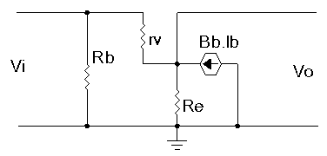

Hình 3.7: Mạch tương đương khuếch đại dalington

- Tính trở kháng vào :Z_{i}
Dòng cực B chạy qua rv là:
Vì:
⇒
⇒

Trở kháng vào nhìn từ cực B của Tranzito :

⇒ Trở kháng vào của mạch:

Z_{i} = R_{b} //(rv +β_{D}.R_{e}) (

- Hệ số khuếch đại dòng: Ai
Dòng điện ra trên R_{E}
Với

⇒ $A_{{}_{i}}=\frac{I_{o}}{I_{i}}=\frac{I_{o}}{I_{b}}\text{.}\frac{I_{b}}{I_{i}}$Hệ số khuếch đại dòng của mạch là:

$I_{b}=\frac{R_{b}}{(\text{rv}+β_{D}\text{.}R_{e})+R_{b}}\text{.}I_{i}≈\frac{R_{b}}{β_{D}\text{.}R_{e}+R_{b}}\text{.}I_{i}$Với :
$A_{i}=β_{D}\text{.}\frac{R_{b}}{β_{D}\text{.}R_{e}+R_{b}}=\frac{β_{D\text{.}}R_{b}}{β_{D}\text{.}R_{e}+R_{b}}$
⇒

- Trở kháng ra: Z_{o}
Ta có:

$I_{o}=\frac{V_{o}}{R_{e}}+\frac{V_{o}}{r_{i}}−β_{D}\text{.}I_{b}=\frac{V_{o}}{R_{e}}+\frac{V_{o}}{R_{i}}−β_{D}(\frac{V_{o}}{r_{i}})=(\frac{1}{R_{e}}+\frac{1}{r_{i}}+\frac{β_{D}}{r_{i}})\text{.}V_{o}$

Mặt khác:
$Z_{o}=\frac{V_{o}}{I_{o}}=\frac{1}{\frac{1}{R_{e}}+\frac{1}{r_{i}}+\frac{β_{D}}{r_{i}}}$

- Hệ số khuếch đại điện áp:

Ta có:

$V_{o}=\frac{V_{i}}{r_{i}+(R_{e}+β_{D}\text{.}R_{e})}\text{.}(R_{e}+β_{D}\text{.}R_{e})$

$A_{u}=\frac{V_{o}}{V_{i}}=\frac{R_{e}+β_{D}\text{.}R_{e}}{r_{i}+(R_{e}+β_{D}\text{.}R_{e})}≈1$ (4.27)

Trong thực tế ứng dụng ngoài cách mắc căn bản dùng hai tranzito cùng loại PNP hoặc NPN người ta còn có thể dùng hai Tranzito khác loại để tạo thành mạch khuếch đại Darlington như hình minh hoạ:

Hình 3.8: Cách ghép transistor thành mạch khuếch đại dalington
3.3 Đặc điểm và ứng dụng
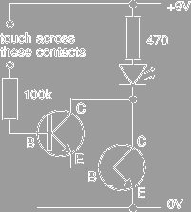

Hình 3.9: Mạch ứng dụng dalington

- Nhạy cảm với dòng rất nhỏ -> có thể làm mạch “touch-switch”
- Mắc kiểu CC cho khuếch đại công suất với yêu cầu phối hợp trở kháng với tải có tổng trở nhỏ
Ghép Darlington bù
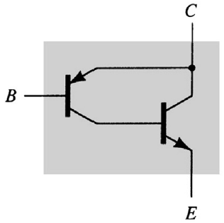

- Tương tự ghép darlington
- Hai transistor khác loại, hoạt động giống như một BJT loại pnp
- Hệ số khuếch dòng điện tổng rất lớn

B- THỰC HÀNH
3.4 Lắp mạch khuếch đại dalington

I- Tổ chức thực hiện

Lý thuyết dạy tập chung
Thực hành theo nhóm (3 sinh viên/nhóm)

II.- Lập bảng vật tư thiết bị

TT | Thiết bị - Vật tư | Thông số kỹ thuật | Số lượng
1 | Máy hiện sóng | 20MHz, hai tia | 1máy/nhóm
2 | Đồng hồ vạn năng | V-A-OM | 1cái/nhóm
3 | Bo mạch thí nghiệm dùng tranzitor lưỡng cực (BJT) | Bo 2002 | 1mạch/nhóm
4 | Linh kiện | Bộ | Bộ/nhóm
5 | Dây nối | Dây đơn 0,05mm X 25cm nhiều màu | 20m/nhóm
6 | Nguồn điện | Điện áp vào 220ACV/2A  Điện áp ra  0 -:- 30DCV | 1bộ/nhóm
- Quy trình thực hiện
TT | Các bước công việc | Phương pháp thao tác | Dụng cụ thiết bị,vật tư | Yêu cầu kỹ thuật
1 | Chuẩn bị | Kiểm tra dụng cụ  Kiểm tra máy phát xung  Kiểm tra máy hiện sóng  Bo mạch thí nghiệm | Bộ dụng cụ  Máy phát xung  Máy hiện sóng  Bo mạch | Sử dụng để đo các dạng xung,  Khi đo xác định được chu kỳ, dạng xung, tần số…
2 | Kết nối mạch điện | Dùng dây dẫn kết nối | Dây kết nối  Bo mạch | Đúng sơ đồ nguyên lý
3 | Cấp nguồn | Nối dây đỏ với dương  Dây đen với âm | Bộ nguồn  Bo mạch | 12VDC  Đúng cực tính
4 | Đo kiểm tra | Kết nối mạch với đồng hồ vạn năng | Đồng hồ vạn năng | Đúng điện áp
5 | Báo cáothực hành | Viết trên giấy | Bút, giấy | Vẽ sơ đồ nguyên lý  Vẽ sơ đồ lắp ráp  Trình bầy nguyên lý hoạt động  Ghi các thông số đo được

VI- Kiểm tra, đánh giá (Thang điểm 10)

TT | Tiêu chí | Nội dung | Thang điểm
1 | Kiến thức | So sánh điểm khác nhau cơ bản trong cơ chế hoạt động của tranzito lưỡng cực (BJT) và tranzito trường (FET) ở chế độ khoá  Trình bầy được quy trình thực hành | 4
2 | Kỹ năng | Lắp được mạch điện đúng yêu cầu kỹ thuật  Đo được các thông số cần thiết | 4
3 | Thái độ | - An toàn lao động  - Vệ sinh công nghiệp | 2

V- Nội dung thực hành

3.4 Lắp mạch khuếch đại dalington
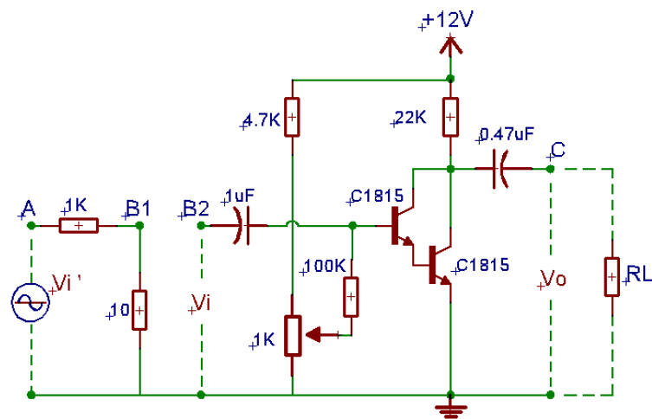

3.4.1 Yêu cầu
1. Đo và vẽ dạng sóng ngõ ra Vo, ngõ vào Vi ?Nhận xét.
2. Xác định các thông số Av, Zi, Zo. Nhận xét kết quả.
3. Xác định tần số cắt dưới, tần số cắt trên, băng thông. Vẽ đáp tuyến biên độ-tần số.
3.4.2 Hướng dẫn thực hiện
Bước 1: Cấp Vi’ là tín hiệu hình Sin, biên độ 3V, tần số 1Khz vào tại A.
Bước 2: Nối 2 điểm B1 và B2. Dùng OSC đo tín hiệu ra Vo ở kênh 1, Tiếp tục chỉnh biến trở sao cho Vo lớn nhất nhưng không bị méo.
Bước 3: Xác định Av:
- Dùng OSC đo Vi tại B, Vo tại C ở 2 kênh CH1 và CH2. Vẽ lại dạng sóng của Vi và Vo và nhận xét về sự lệch pha và biên độ của Vi và Vo.
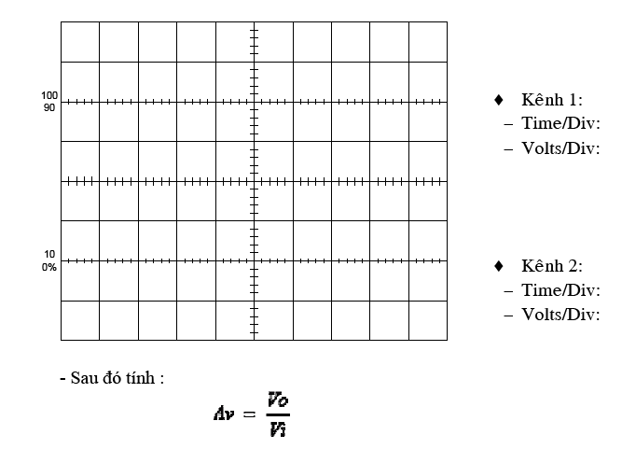

Bước 4: Xác định Zi:
- Mắc nối tiếp điện trở Rv=10KΩ giữa B1 và B2, sau đó tính Zi:

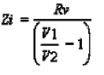
- Với: V1 là giá trị điện áp ngõ ra tại B1
V2 là giá trị điện áp ngõ ra tại B2

Bước 5: Xác định Zo:
- Với : Vo1 là điện áp tại ngõ ra C khi chưa mắc RL
Vo2 là điện áp tai ngõ ra C khi đã mắc RL = 100KΩ
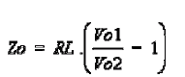

3.4.3 Báo cáo thí nghiệm
- Sinh viên vẽ lại mạch điện hình 3.4, 3.5
- Vẽ dạng sóng của tín hiệu ra Vo và tín hiệu vào Vi.
- Xác định độ lệch pha giữa tín hiệu Vi vào và tín hiệu ra Vo.
- Tính công suất ngõ ra Po.
- Lập bảng số liệu ghi các giá trị Av, Ai, Zi, Zo, φ. Nhận xét kết quả.

4. Mạch khuếch đại hồi tiếp, trở kháng vào, ra của mạch khuếch đại
A- LÝ THUYẾT
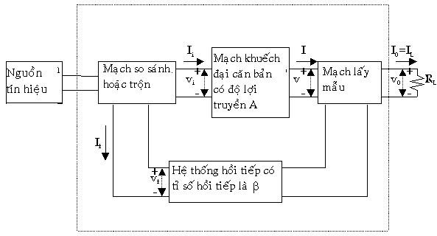
4.1 Hồi tiếp

Hình 3.10: Sơ đồ mạch hồi tiếp
Nguồn tín hiệu: Có thể là nguồn điện thế V_{S} nối tiếp với một nội trở R_{S} hay nguồn dòng điện I_{S} song song với nội trở R_{S}.
Hệ thống hồi tiếp: Thường dùng là một hệ thống 2 cổng thụ động (chỉ chứa các thành phần thụ động như điện trở, tụ điện, cuộn dây).
Mạch lấy mẫu: Lấy một phần tín hiệu ở ngõ ra đưa vào hệ thống hồi tiếp. Trường hợp tín hiệu điện thế ở ngõ ra được lấy mẫu thì hệ thống hồi tiếp được mắc song song với ngõ ra và trong trường hợp tín hiệu dòng điện ở ngõ ra được lấy mẫu thì hệ thống hồi tiếp được mắc nối tiếp với ngõ ra.

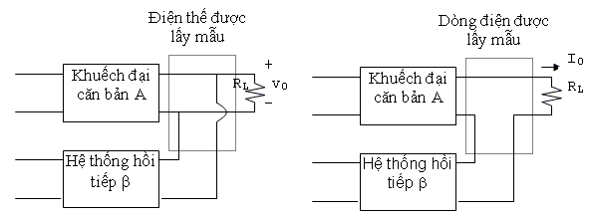

Hình 3.11: Sơ đồ mạch lấy mẫu
Tỉ số truyền hay độ lợi:
Ký hiệu A trong hình 3.11 biểu thị tỉ số giữa tín hiệu ngõ ra với tín hiệu ngõ vào của mạch khuếch đại căn bản. Tỉ số truyền v/vi là độ khuếch đại điện thế hay độ lợi điện thế A_{V}. Tương tự tỉ số truyền I/I_{i} là độ khuếch đại dòng điện hay độ lợi dòng điện A_{I} của mạch khuếch đại. Tỉ số I/v_{i} được gọi là điện dẫn truyền (độ truyền dẫn-Transconductance) G_{M} và v/I_{i} được gọi là điện trở truyền R_{M}. Như vậy G_{M} và R_{M} được định nghĩa như là tỉ số giữa hai tín hiệu, một ở dạng dòng điện và một ở dạng điện thế. Ðộ lợi truyền A chỉ một cách tổng quát một trong các đại lượng A_{V}, A_{I}, G_{M}, R_{M} của một mạch khuếch đại không có hồi tiếp tùy theo mô hình hóa được sử dụng trong việc phân giải.
Ký hiệu A_{f} được định nghĩa như là tỉ số giữa tín hiệu ngõ ra với tín hiệu ngõ vào của mạch khuếch đại hình 3.10 và được gọi là độ lợi truyền của mạch khuếch đại với hồi tiếp. Vậy thì A_{f} dùng để diễn tả một trong 4 tỉ số:
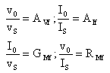
Sự liên hệ giữa độ lợi truyền A_{f} và độ lợi A của mạch khuếch đại căn bản (chưa có hồi tiếp) sẽ được tìm hiểu trong phần sau.
Trong một mạch có hồi tiếp, nếu tín hiệu ngõ ra gia tăng tạo ra thành phần tín hiệu hồi tiếp đưa về ngõ vào làm cho tín hiệu ngõ ra giảm trở lại ta nói đó là mạch hồi tiếp âm (negative feedback).
4.2 Trở kháng vào và ra của mạch khuếch đại hồi tiếp
Một mạch khuếch đại có hồi tiếp có thể được diễn tả một cách tổng quát như hình 3.12
Ðể phân giải một mạch khuếch đại có hồi tiếp, ta có thể thay thế thành phần tích cực (BJT, FET, OP-AMP ...) bằng mạch tương đương tín hiệu nhỏ.Sau đó dùng định luật Kirchhoff để lập các phương trình liên hệ.
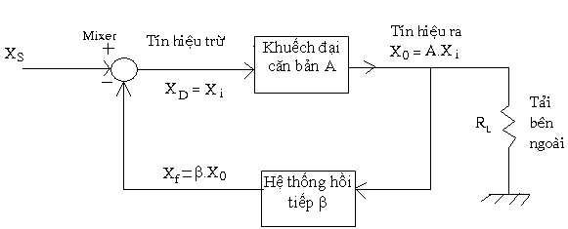

Hình 3.12: Hàm truyền của mạch hồi tiếp

Trong mạch hình 3.12 có thể là một mạch khuếch đại điện thế, khuếch đại dòng điện,
khuếch đại điện dẫn truyền hoặc khuếch đại điện trở truyền có hồi tiếp như được diễn tả ở hình 8.13
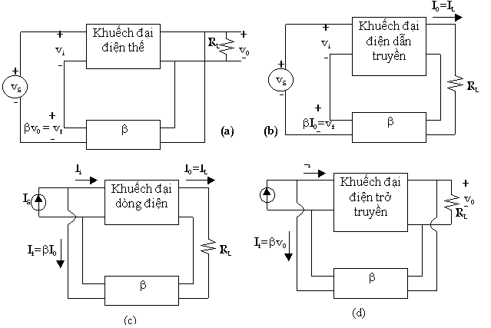

Hình 3.13: Dạng mạch khuếch đại hồi tiếp
(a) Khuếch đại điện thế với hồi tiếp điện thế nối tiếp
(b) Khuếch đại điện dẫn truyền với hồi tiếp dòng điện nối tiếp
(c) Khuếch đại dòng điện với hồi tiếp dòng điện song song
(d) Khuếch đại điện trở truyền với hồi tiếp điện thế song song
B- THỰC HÀNH
4.3 Lắp mạch khuếch đại hồi tiếp
I- Tổ chức thực hiện
Lý thuyết dạy tập chung
Thực hành theo nhóm (3 sinh viên/nhóm)
II.- Lập bảng vật tư thiết bị

TT | Thiết bị - Vật tư | Thông số kỹ thuật | Số lượng
1 | Máy hiện sóng | 20MHz, hai tia | 1máy/nhóm
2 | Đồng hồ vạn năng | V-A-OM | 1cái/nhóm
3 | Bo mạch thí nghiệm dùng tranzitor lưỡng cực (BJT) | Bo 2002 | 1mạch/nhóm
4 | Linh kiện | Bộ | Bộ/nhóm
5 | Dây nối | Dây đơn 0,05mm X 25cm nhiều màu | 20m/nhóm
6 | Nguồn điện | Điện áp vào 220ACV/2A  Điện áp ra  0 -:- 30DCV | 1bộ/nhóm
- Quy trình thực hiện
TT | Các bước công việc | Phương pháp thao tác | Dụng cụ thiết bị,vật tư | Yêu cầu kỹ thuật
1 | Chuẩn bị | Kiểm tra dụng cụ  Kiểm tra máy phát xung  Kiểm tra máy hiện sóng  Bo mạch thí nghiệm | Bộ dụng cụ  Máy phát xung  Máy hiện sóng  Bo mạch | Sử dụng để đo các dạng xung,  Khi đo xác định được chu kỳ, dạng xung, tần số…
2 | Kết nối mạch điện | Dùng dây dẫn kết nối | Dây kết nối  Bo mạch | Đúng sơ đồ nguyên lý
3 | Cấp nguồn | Nối dây đỏ với dương  Dây đen với âm | Bộ nguồn  Bo mạch | 12VDC  Đúng cực tính
4 | Đo kiểm tra | Kết nối mạch với đồng hồ vạn năng | Đồng hồ vạn năng | Đúng điện áp
5 | Báo cáothực hành | Viết trên giấy | Bút, giấy | Vẽ sơ đồ nguyên lý  Vẽ sơ đồ lắp ráp  Trình bầy nguyên lý hoạt động  Ghi các thông số đo được

VI- Kiểm tra, đánh giá (Thang điểm 10)

TT | Tiêu chí | Nội dung | Thang điểm
1 | Kiến thức | So sánh điểm khác nhau cơ bản trong cơ chế hoạt động của tranzito lưỡng cực (BJT) và tranzito trường (FET) ở chế độ khoá  Trình bầy được quy trình thực hành | 4
2 | Kỹ năng | Lắp được mạch điện đúng yêu cầu kỹ thuật  Đo được các thông số cần thiết | 4
3 | Thái độ | - An toàn lao động  - Vệ sinh công nghiệp | 2
V- Nội dung thực hành

4.3 Lắp mạch khuếch đại hồi tiếp
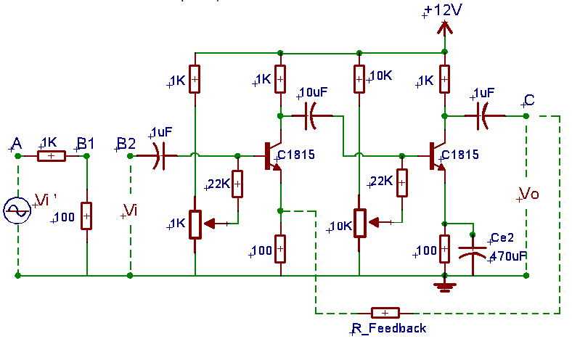

4.3.1 Yêu cầu
1. Đo và vẽ dạng sóng ngõ ra Vo, ngõ vào Vi ?Nhận xét.
2. Xác định các thông số Av, Ai, Zi, Zo. Nhận xét kết quả.
3. Xác định tần số cắt dưới, tần số cắt trên và băng thông. Vẽ đáp tuyến biên độ-tần số của mạch

4.3.2 Hướng dẫn thực hiện
Bước 1: Cấp Vi’ là tín hiệu hình Sin, biên độ 1V, tần số 1Khz vào tại A.
Bước 2: Đo tín hiệu Vo ở kênh CH1của OSC và chỉnh các biến trở sao cho Vo đạt lớn nhất nhưng không bị méo dạng.
Bước 3: Xác định Av:
- Dùng OSC đo và vẽ dạng sóng Vi, Vo:
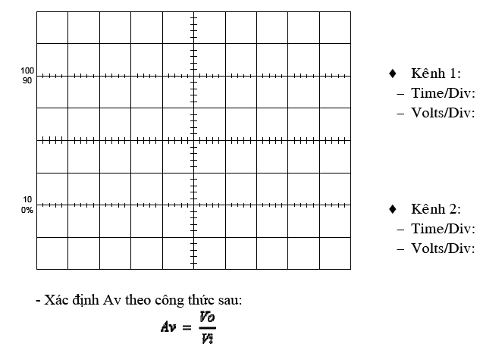

Bước 4: Xác định Zi:

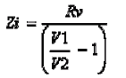
- Với: V1 là giá trị điện áp ngõ ra tại B1
V2 là giá trị điện áp ngõ ra tại B2
Bước 5: Xác định Zo:

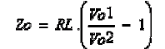
-Với: Vo1 là điện áp tại ngõ ra C khi chưa mắc RL
Vo2 là điện áp tai ngõ ra C khi đã mắc RL = 22KΩ
Bước 6: Xác định góc lệch pha φ giữa tín hiệu vào Vi và tín hiệu ra Vo. Nhận xét kết quả.

4.3.3 Báo cáo thí nghiệm
- Sinh viên vẽ lại mạch điện hình 4.1
- Vẽ dạng sóng của tín hiệu ra Vo và tín hiệu vào Vi.
- Xác định và nhận xét về độ lệch pha giữa tín hiệu Vi vào và tín hiệu ra Vo.
- Lập bảng số liệu ghi các giá trị Av, Ai, Zi, Zo, φ. Nhận xét kết quả.
- Tính công suất ngõ ra Po

Lắp mạch khuếch đại tổng hợp

B- THỰC HÀNH
5.1. Lắp mạch khuếch đại đa tầng ghép RC

I- Tổ chức thực hiện

Lý thuyết dạy tập chung
Thực hành theo nhóm (3 sinh viên/nhóm)

II.- Lập bảng vật tư thiết bị

TT | Thiết bị - Vật tư | Thông số kỹ thuật | Số lượng
1 | Máy hiện sóng | 20MHz, hai tia | 1máy/nhóm
2 | Đồng hồ vạn năng | V-A-OM | 1cái/nhóm
3 | Bo mạch đa năng | Bo 100 x 200 | 1mạch/nhóm
4 | Linh kiện | Bộ | Bộ/nhóm
5 | Dây nối | Dây đơn 0,05mm X 25cm nhiều màu | 20m/nhóm
6 | Nguồn điện | Điện áp vào 220ACV/2A  Điện áp ra  0 -:- 30DCV | 1bộ/nhóm
- Quy trình thực hiện
TT | Các bước công việc | Phương pháp thao tác | Dụng cụ thiết bị,vật tư | Yêu cầu kỹ thuật
1 | Chuẩn bị | Kiểm tra dụng cụ  Kiểm tra máy phát xung  Kiểm tra máy hiện sóng  Bo mạch thí nghiệm | Bộ dụng cụ  Máy phát xung  Máy hiện sóng  Bo mạch | Sử dụng để đo các dạng xung,  Khi đo xác định được chu kỳ, dạng xung, tần số…
2 | Kết nối mạch điện | Dùng dây dẫn kết nối | Dây kết nối  Bo mạch | Đúng sơ đồ nguyên lý
3 | Cấp nguồn | Nối dây đỏ với dương  Dây đen với âm | Bộ nguồn  Bo mạch | 12VDC  Đúng cực tính
4 | Đo kiểm tra | Kết nối mạch với đồng hồ vạn năng | Đồng hồ vạn năng | Đúng điện áp
5 | Báo cáothực hành | Viết trên giấy | Bút, giấy | Vẽ sơ đồ nguyên lý  Vẽ sơ đồ lắp ráp  Trình bầy nguyên lý hoạt động  Ghi các thông số đo được

VI- Kiểm tra, đánh giá (Thang điểm 10)

TT | Tiêu chí | Nội dung | Thang điểm
1 | Kiến thức | So sánh điểm khác nhau cơ bản trong cơ chế hoạt động của tranzito lưỡng cực (BJT) và tranzito trường (FET) ở chế độ khoá  Trình bầy được quy trình thực hành | 4
2 | Kỹ năng | Lắp được mạch điện đúng yêu cầu kỹ thuật  Đo được các thông số cần thiết | 4
3 | Thái độ | - An toàn lao động  - Vệ sinh công nghiệp | 2

V- Nội dung thực hành

5.1 Khảo sát DC từng tầng đơn
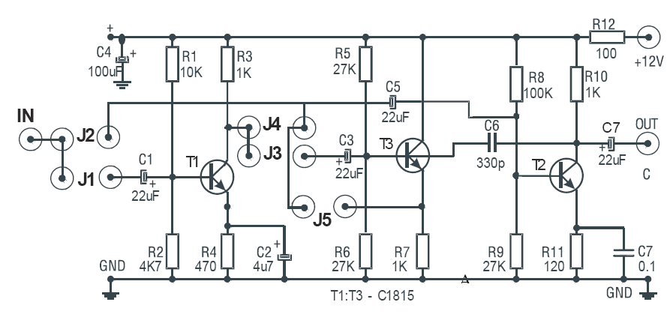

Hình 3.14 Mạch khuếch đại ghép đa tầng

(Chú ý: Khi có tín hiệu nhiễu cao tần, tụ C6 để tạo mạch phản hồi âm khử nhiễu)

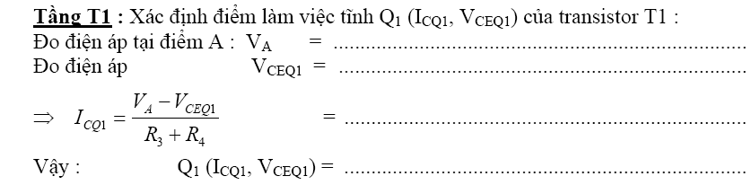

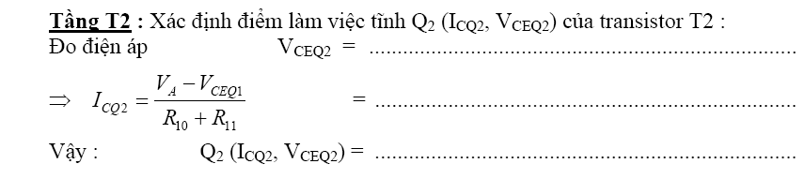
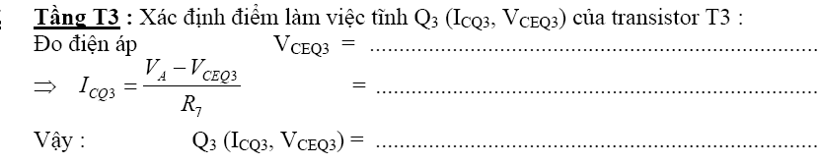

5.2 Khảo sát AC từng tầng đơn: Vẫn cấp nguồn +12V cho mạch A4-1.

5.2.1 Khảo sát AC tầng T1 :
Xác định độ lợi điện áp Av1 và độ lệch pha ΔΦ1 của tầng T1 :
♦ Khảo sát riêng tầng T1 như hình 4-2.
♦ Dùng tín hiệu AC từ máy phát sóng (FUNCTION GENERATOR) để đưa đến ngõ vào IN của tầng T1 và chỉnh máy phát để có: Sóng Sin, f=10Khz. Điều chỉnh biên độ máy phát tín hiệu đưa vào ngõ vào IN sao cho biên độ tín hiệu tại ngõ ra OUT của T1 không bị méo dạng.
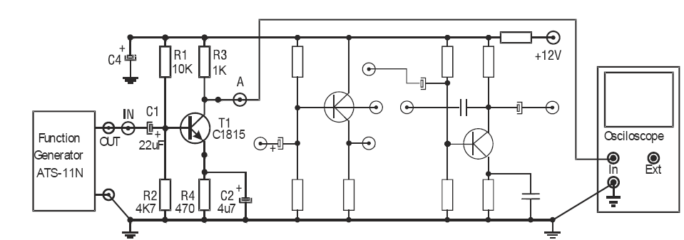

Hình 3.15
Dùng dao động ký để quan sát tín hiệu và ghi nhận điện áp ngõ vào VIN và ngõ ra VOUT (tại cực C của T1) ghi kết qủa vào bảng dưới.

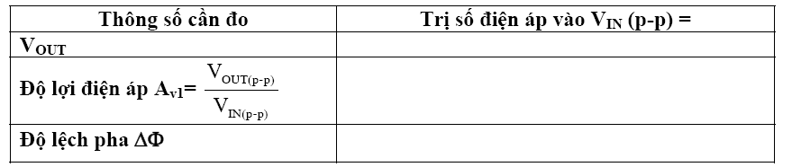
Bước 1: Giữ nguyên biên độ tín hiệu vào VIN1 ,
Bước 2: Mắc biến trở VR 10K (trên thiết bị ATS) với ngõ vào IN của T1 như hình 4-3.
Bước 3: Chỉnh biến trở VR cho đến khi biên độ tín hiệu ra VIN = 0,5 VIN1
Bước 4: Tắt nguồn, dùng VOM (DVM) đo giá trị của VR. Đây chính là giá trị tổng trở vào Zin1 = ……………
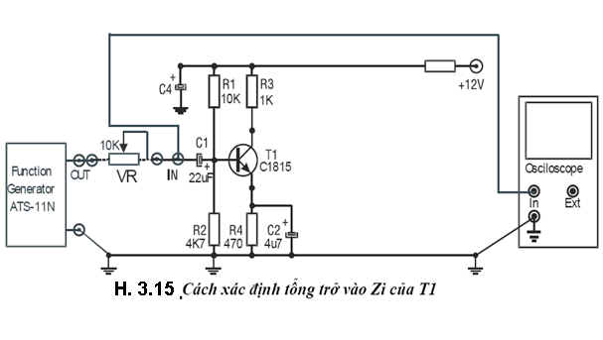

Báo Cáo Thí Nghiệm. Ghi nhận xét vào bảng A4-
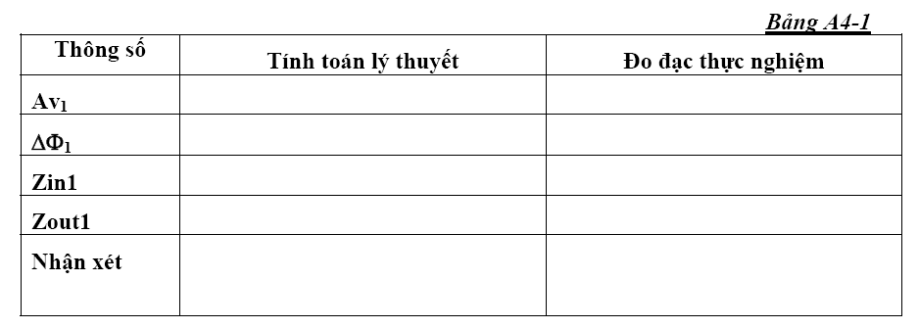

5.2.2 Khảo sát AC tầng T2 : Vẫn cấp nguồn +12 V cho mạch A4-1
♦ Ngắn mạch J2 để khảo sát tầng T2 như hình 4-5.
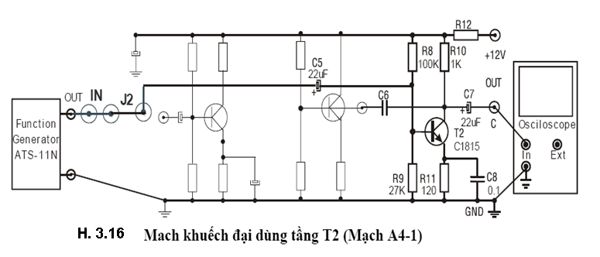

♦ Tương tự đo các thông số Av2, ΔΦ2, Zin2, Zout2 ghi kết qủa vào bảng A4-2
♦ So sánh các giá trị đo được ở trên với các kết qủa tính ở phần Câu hỏi chuẩn bị ở nhà (Phần I) trong Báo Cáo Thí Nghiệm. Ghi nhận xét vào bảng A4-2

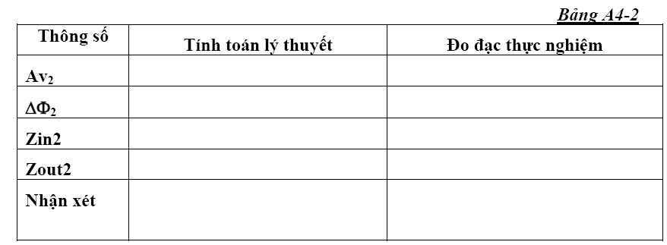

Khảo sát mạch khuếch đại ghép 2 tầng RC (dùng transistor T1 & T2)

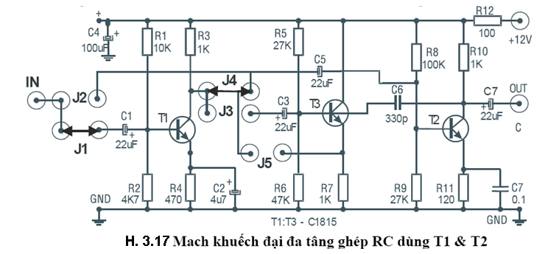

Khảo sát mạch khuếch đại ghép 2 tầng T1,T2 qua tầng lặp Emitter T3 (T1,T3& T2) :
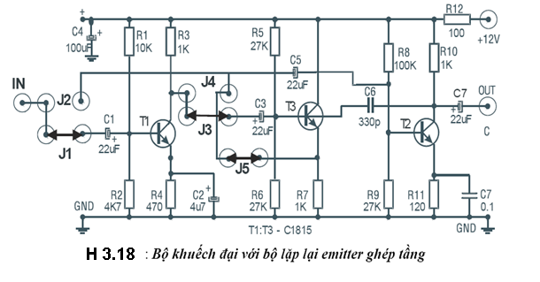

Bài 4 : MẠCH KHUẾCH ĐẠI CÔNG SUẤT
Mục tiêu:
    - Phân tích được nguyên lý hoạt động và đặc điểm tính chất của các loại mạch khuếch đại công suất.
    - Đo đạc, kiểm tra, sửa chữa một số mạch khuếch đại công suất theo yêu cầu kỹ thuật.
    - Thiết kế, lắp ráp một số mạch theo yêu cầu kỹ thuật.
    - Thay thế một số mạch hư hỏng theo số liệu cho trước.
- Rèn luyện tính tỷ mỉ, chính xác, an toàn và vệ sinh công nghiệp

A- LÝ THUYẾT
1. Khái niệm
1.1 Khái niệm mạch khuếch đại công suất

Mạch khuếch đại công suất có nhiệm vụtạo ra một công suất đủlớn đểkích thích tải. Công suất ra có thểtừvài trăm mw đến vài trăm watt. Nhưvậy mạch công suất làm việc với biên độtín hiệu lớn ởngõ vào: do đó ta không thểdùng mạch tương đương tín hiệu nhỏ đểkhảo sát nhưtrong các chương trước mà thường dùng phương pháp đồthị.
1.2 Đặc điểm phân loại mạch khuếch đại công suất

Tùy theo chế độlàm việc của transistor, người ta thường phân mạch khuếch đại công suất ra thành các loạichính nhưsau:
    - Khuếch đại công suất loại A: Tín hiệu được khuếch đại gần nhưtuyến tính, nghĩa là tín hiệu ngõ ra thay đổi tuyến tính trong toàn bộchu kỳ360ºcủa tín hiệu ngõ vào (Transistor hoạt động cảhai bán kỳcủa tín hiệu ngõ vào).
    - Khuếch đại công suất loại AB: Transistor được phân cực ởgần vùng ngưng. Tín hiệu ngõ ra thay đổi hơn một nữa chu kỳcủa tín hiệu vào (Transistor hoạt động hơn một nữa chu kỳ- dương hoặc âm - của tín hiệu ngõ vào).
    - Khuếch đại công suất loại B: Transistor được phân cực tại VBE=0 (vùng ngưng). Chỉmột nữa chu kỳâm hoặc dương - của tín hiệu ngõ vào được khuếch đại.
    - Khuếch đại công suất loại C: Transistor được phân cực trong vùng ngưng đểchỉmột phần nhỏhơn nữa chu kỳcủa tín hiệu ngõ vào được khuếch đại. Mạch này thường được dùng khuếch đại công suất ởtần sốcao với tải cộng hưởng và trong các ứng dụng đặc biệt.

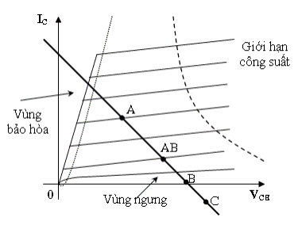

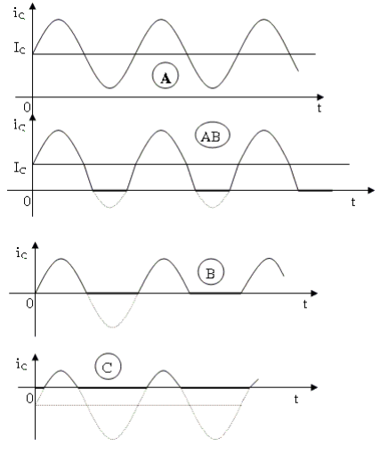

H 4.1 Mô tả việc phân loại các mạch khuếch đại công suất
2. Khuếch đại công suất loại A

Mục tiêu:

+ Mô tả và gải thích mạch khuếch đại công suất

+ Phân biệt được mạch khuếch đại công suất
2.1 Khảo sát đặc tính của mạch

Mạch khuếch đại công suất lớp A dùng tải Rc
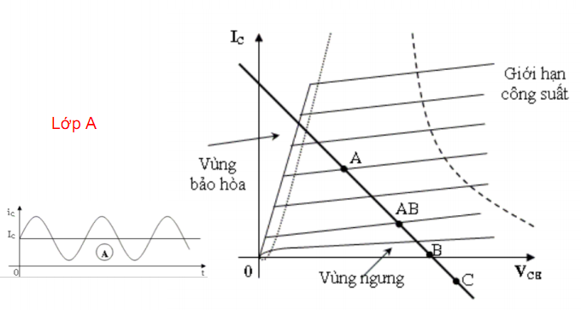

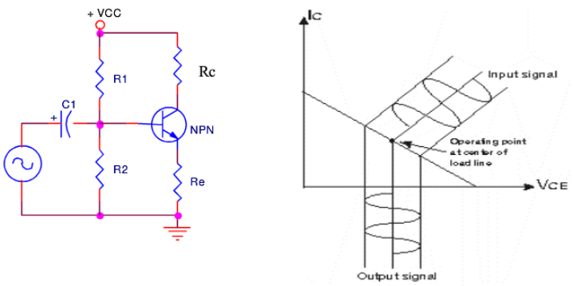

Hình 4.2: Mạch khuếch đại công suất loại A dùng tải điện trở
Xem hình 4.2 là một tầng khuếch đại công suất, với các điện trở R1, R2 và Re sẽ được tính toán sao cho BJT hoạt động ở chế độ lớp A. Nghĩa là phân cực chọn điểm Q nằm gần giữa đường tải (Hình 4.1 ). Và để có tín hiệu xoay chiều khuếch đại tốt ở cực thu hạng A, ta có: VCE(Q) ≅ VCC /2.
Công suất cung cấp: Pi (DC) = VCC . IC (Q)
Công suất trên tải Rc của dòng xoay chiều:
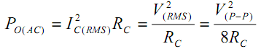

Lớp A tiêu hao tốn nhiều công suất, nhất là ở mức tín hiệu rất thấp. Một lý do làm cho khuếch đại lớp A mất công suất nhiều là do nguồn DC bị tiêu tán trên tải
2.2 Mạch khuếch đại công suất loại A dùng biến áp
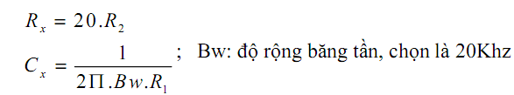

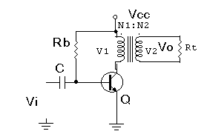

Hình 4.3 Mạch khuếch đại công suất chế độ A ghép biến áp
Đây là mạch khuếch đại công suất chế độ A với hiệu suất tối đa khoảng 50%, sử dụng biến áp để lấy tín hiệu ra đến tải Rt hình 4.3. Biến áp có thể tăng hay giảm điện áp và dòng điện theo tỉ lệ tính toán trước.
Sự biến đổi điện áp theo biểu thức:

$\frac{V1}{V2}=\frac{N2}{N1}$

3. Khuếch đại công suất loại B

Mục tiêu:

+ Giải thích nguyên lý hoạt động của mạch

+ Phân biệt được các dạng mạch khuếch đại công suất loại B

3.1. Mạch khuếch đại đẩy kéo dùng biến áp: Hình 4.4
Ở chế độ B, tranzito sẽ điều khiển dòng điện ở mỗi nửa chu kỳ của tín hiệu. Để lấy được cả chu kỳ của tín hiệu của tín hiệu đầu ra, thì cần sử dụng 2 tranzito, mỗi tranzito được sử dụng ở mỗi nửa chu kỳ khác nhau của tín hiệu, sự hoạt động kết hợp sẽ cho ra chu kỳ đầy đủ của tín hiệu.

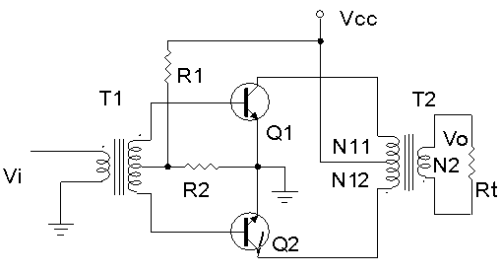

Hình 4.4 Mạch khuếch đại đẩy kéo dùng biến áp
R1, R2: Mạch phân cực
Q1, Q2: Tranzito khuếch đại công suất.
T1: biến áp ghép tín hiệu ngõ vào
T2: Biến áp ghép tín hiệu ngõ ra.
Rt: Tải ngõ ra
Ưu điểm của mạch là ở chế độ phân cực tĩnh không tiêu thụ nguồn cung cấp do 2 Tranzito không dẫn điện nên không tổn hao trên mạch. Mặt khác do không dẫn điện nên không sảy ra méo do bão hoà từ. Hiệu suất của mạch đạt khoảng 80%.
Nhược điểm của mạch là méo xuyên giao lớn khi tín hiệu vào nhỏ, khi cả hai vế khuếch đại không được cân bằng.
Nguyên lý hoạt động của mạch: Tín hiệu ngõ vào được ghép qua biến áp T1 để phân chia tín hiệu đưa và cực B của hai Tranzito .ở nửa chu kỳ dương của tín hiệu ngõ vào Q1 được phân cực thuận nên dẫn điện, Q2 bị phân cực nghịch nên không dẫn. ở nửa chu kỳ âm của tín hiệu ngõ vào Q1 bị phân cực nghịch nên không dẫn, Q2 được phân cực thuận nên dẫn điện. Trong thời gian không dẫn điện trên Tranzito không có dòng điện nguồn chảy qua chỉ có dòng điện rỉ Iceo rất nhỏ chảy qua.ở biến áp T2 ghép tín hiệu ngõ ra dòng điện chạy qua 2 Tranzito được ghép trở lại từ hai nửa chu kỳ để ở ngõ ra cuộn thứ cấp đến Rt tín hiệu được phục nguyên dạng toàn kỳ ban đầu. Tại thời điểm chuyển tiếp làm việc của 2 Tranzito do đặc tính phi tuyến của linh kiện bán dẫn và đặc tính từ trễ của biến áp sẽ gây ra hiện tượng méo xuyên giao (méo điểm giao).Để khắc phục nhược điểm này người ta có thể mắc các mạch bù đối xứng.
3.2 Các dạng mạch khuếch đại công suất loại B

3.2.1 Mạch đẩy kéo ghép trực tiếp:
Mạch khuếch đại công suất ghép trực tiếp mục đích là để bù méo tạo tín hiệu đối xứng chống méo xuyên giao, đựơc sử dụng chủ yếu là cặp Tranzito hổ bổ đối xứng (là 2 tranzito có các thông số kỹ thuật hoàn toàn giống nhau nhưng khác loại PNP và NPN, đồng thời cùng chất cấu tạo) hình 4.19.
Nhiệm vụ các linh kiện trong mạch:
C: Tụ liên lạc tín hiệu ngõ vào
Rt: Điện trở tảI của tầng khuếch đại công suất
Q1, Q2: Cặp tranzito khuếch đại công suất hổ bổ đối xứng
Mạch có đặc điểm là nguồn cung cấp cho mạch phải là 2 nguồn đối xứng, khi không đảm bảo yếu tố này dạng tín hiệu ra dễ bị méo nên thông thường nguồn cung cấp cho mạch thường được lấy từ các nguồn ổn áp.
Hoạt động của mạch: Mạch được phân cực với thiên áp tự động. ở bán kỳ dương của tín hiệu Q1 dẫn dòng điện nguồn dương qua tải Rt, Q2 tắt không cho dòng điện nguồn qua tải. ở bán kỳ âm của tín hiệu Q2 dẫn dòng nguồn âm qua tảI Rt, Q1 tắt.
Mạch này có ưu điểm đơn giản, chống méo hài, hiệu suất lớn và điện áp phân cực ngõ ra 0v nên có thể ghép tín hiệu ra tải trực tiếp. Nhưng dễ bị méo xuyên giao và cần nguồn đối xứng làm cho mạch điện cồng kềnh, phức tạp đồng thời dễ làm hư hỏng tải khi Tranzito bị đánh thủng.Để khắc phục nhược điểm này thông thường người ta dùng mạch ghép ra dùng tụ.
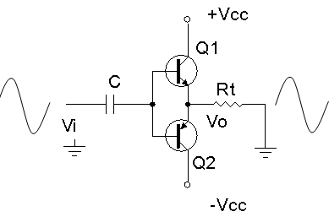

Hình 4.5: Mạch đẩy kéo ghép trực tiếp

Mạch đẩy kéo ghép dùng tụ:Hình 4.6

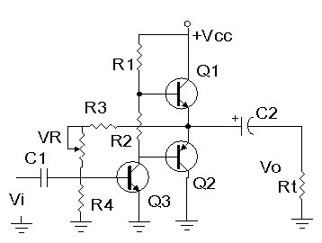

Hình 4.6 Mạch khuếch đại công suất đẩy kéo ghép tụ
Nhiệm vụ của các linh kiện trong mạch:
Q1, Q2: Cặp tranzito khuếch đại công suất
Q3: Đảo pha tín hiệu
R1, R2: Phân cực cho Q1, Q2 đồng thời là tải của Q3
R3, VR: Lấy một phần điện áp một chiều ngõ ra quay về kết hợp với R4 làm điện áp phân cực cho Q3 làm hồi tiếp âm điện áp ổn định điểm làm việc cho mạch.
C1: Tụ liên lạc tín hiệu ngõ vào.
C2: Tụ liên lạc tín hiệu ngõ ra đến tải.
Mạch này có đặc điểm là có độ ổn định làm việc tương đối tốt, điện áp
phân cực ngõ ra V₀ = V_{CC}/2 khi mạch làm việc tốt.
Nhưng có nhược điểm dễ bị méo xuyên giao nếu chọn chế độ phân cực cho 2 tranzito Q1, Q2 không phù hợp hoặc tín hiệu ngõ vào có biên độ không phù hợp với thiết kế của mạch và một phần tín hiệu ngõ ra quay trở về theo đường hồi tiếp âm làm giảm hiệu suất của mạch để khắc phục nhược điểm này người ta có thể dùng mạch có dạng ở hình 4.7:
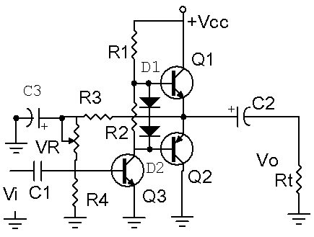

Hình 4.7: Mạch khuếch đại công suất đẩy kéo ghép tụ cải tiến

Trong đó C3: Lọc bỏ thành phần xoay chiều của tín hiệu
D1, D2:Cắt rào điện áp phân cực cho Q1 và Q2,
Trên thực tế mạch có thể dùng từ 1 đến 4 điôt cùng loại để cắt rào điện thế.Ngoài ra với sự phát triển của công nghệ chế tạo linh kiện hiện nay các mạch công suất thường được thiết kế sẵn dưới dạng mạch tổ hợp (IC) rất tiện lợi cho việc thiết kế mạch và thay thế trong sửa chữa.
4. Mạch khuếch đại công suất dung Mosfet

Mục tiêu

+ Giải thích được nguyên lý hoạt động của mạch

+ Biết được đặc tính kỹ thuật của mạch khuếch đại
4.1 Mạch điện
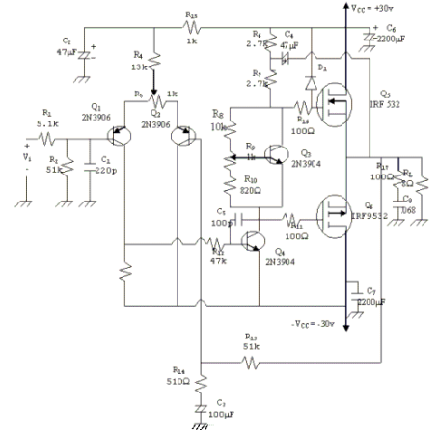

H 4.8: Mạch khuếch đại công suất dung Mosfet

4.2 Đặc tính kỹ thuật

Phần này giới thiệu một mạch dùng MOSFET công suất với tầng đầu là một mạch khuếch đại vi sai. Cách tính phân cực, về nguyên tắc cũng giống như phần trên. Ta chú ý một số điểm đặc biệt:

- Q1 và Q2 là mạch khuếch đại vi sai. R2 để tạo điện thế phân cực cho cực nền của Q1.R1, C1 dùng để giới hạn tần số cao cho mạch (chống nhiễu ở tần số cao).

- Biến trở R5 tạo cân bằng cho mạch khuếch đại visai.

- R13, R14, C3 là mạch hồi tiếp âm, quyết định độ lợi điện thế của toàn mạch.

- R15, C2 mạch lọc hạ thông có tác dụng giảm sóng dư trên nguồn cấp điện của tầng khuếch đại vi sai.

- Q4 dùng như một tầng đảo pha ráp theo mạch khuếch đại hạng A.

- Q3 hoạt động như một mạch ổn áp để ổn định điện thế phân cực ở giữa hai cực cổng của cặp công suẩt.

- D1 dùng để giới hạn biên độ vào cực cổng Q5. R16 và D1 tác dụng như một mạch bảo vệ.

- R17 và C8 tạo thành tải giả xoay chiều khi chưa mắc tải.
B- THỰC HÀNH
5. Lắp các mạch khuếch đại
I- Tổ chức thực hiện

Lý thuyết dạy tập chung
Thực hành theo nhóm (3 sinh viên/nhóm)

II.- Lập bảng vật tư thiết bị

TT | Thiết bị - Vật tư | Thông số kỹ thuật | Số lượng
1 | Máy hiện sóng | 20MHz, hai tia | 1máy/nhóm
2 | Đồng hồ vạn năng | V-A-OM | 1cái/nhóm
3 | Bo mạch đa năng | Bo 150 x200 | 1mạch/nhóm
4 | Linh kiện | Bộ | Bộ/nhóm
5 | Dây nối | Dây đơn 0,05mm X 25cm nhiều màu | 20m/nhóm
6 | Nguồn điện | Điện áp vào 220ACV/2A  Điện áp ra  0 -:- 30DCV | 1bộ/nhóm
- Quy trình thực hiện
TT | Các bước công việc | Phương pháp thao tác | Dụng cụ thiết bị,vật tư | Yêu cầu kỹ thuật
1 | Chuẩn bị | Kiểm tra dụng cụ  Kiểm tra máy phát xung  Kiểm tra máy hiện sóng  Bo mạch thí nghiệm | Bộ dụng cụ  Máy phát xung  Máy hiện sóng  Bo mạch | Sử dụng để đo các dạng xung,  Khi đo xác định được chu kỳ, dạng xung, tần số…
2 | Kết nối mạch điện | Dùng dây dẫn kết nối | Dây kết nối  Bo mạch | Đúng sơ đồ nguyên lý
3 | Cấp nguồn | Nối dây đỏ với dương  Dây đen với âm | Bộ nguồn  Bo mạch | 12VDC  Đúng cực tính
4 | Đo kiểm tra | Kết nối mạch với đồng hồ vạn năng | Đồng hồ vạn năng | Đúng điện áp
5 | Báo cáothực hành | Viết trên giấy | Bút, giấy | Vẽ sơ đồ nguyên lý  Vẽ sơ đồ lắp ráp  Trình bầy nguyên lý hoạt động  Ghi các thông số đo được

VI- Kiểm tra, đánh giá (Thang điểm 10)

TT | Tiêu chí | Nội dung | Thang điểm
1 | Kiến thức | So sánh điểm khác nhau cơ bản trong cơ chế hoạt động của tranzito lưỡng cực (BJT) và tranzito trường (FET) ở chế độ khoá  Trình bầy được quy trình thực hành | 4
2 | Kỹ năng | Lắp được mạch điện đúng yêu cầu kỹ thuật  Đo được các thông số cần thiết | 4
3 | Thái độ | - An toàn lao động  - Vệ sinh công nghiệp | 2
V- Nội dung thực hành

Bài 1: Lắp mạch khuếch đại công suất lớp A

Sơ đồ nối dây

Cấp nguồn +12V của nguồn DC POWER SUPPLY cho mạch

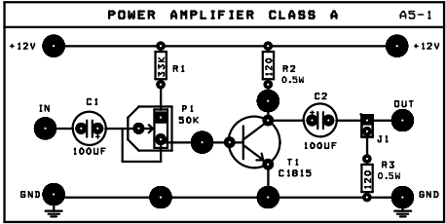

Các bước thí nghiệm

Bước 1: Chỉnh biến trở P1 sao cho VCE = VCC/2 = 6V; xác định công suất cung cấp
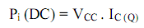

Bước 2: Cấp tín hiệu từ máy phát tín hiệu (function generator) để đưa đến ngõ vào IN của mạch và chỉnh máy phát để có : Sóng : Sin, f = 1Khz., VIN (pp) = 30mV
- Xác định hệ số khuếch đại áp và suất trên tải Rc của dòng xoay chiều:
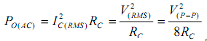

Tính hiệu suất của mạch khuếch
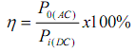

Bước 3: Thay đổi điểm tĩnh làm việc

Chỉnh biến trở P1 sao cho VCE = 3V; tăng dần biên độ đỉnh – đỉnh của tín hiệu vào đến khi tín hiệu ra bắt đầu biến dạng. Có nhận xét gì về tính hiệu ra, giải thích?

..........................................................................................................................................................................................................................................................................

...............................................................................................................................

Chỉnh biến trở P1 sao cho VCE = 9V; tăng dần biên độ đỉnh – đỉnh của tín hiệu vào đến khi tín hiệu ra bắt đầu biến dạng. Có nhận xét gì về tính hiệu ra, giải thích?

..........................................................................................................................................................................................................................................................................

.............................................................................................................................…...

Bài 2: Lắp mạch khuếch đại dùng Mosfet.

MẠCH SOURCE CHUNG (CS)
Sơ đồ nối dây : (Hình 6-2)
♦ Cấp nguồn +12V cho mạch A6-2
♦ Ngắn mạch mA –kế.

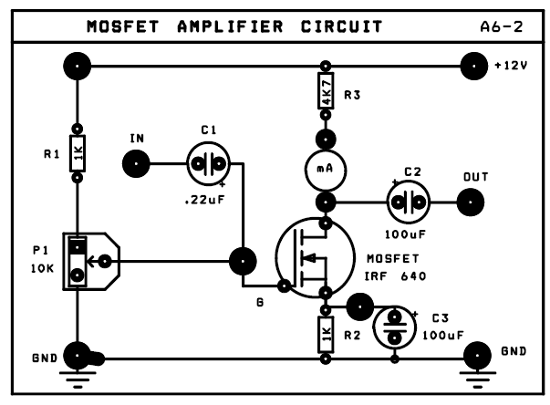

Các bước thí nghiệm
Bước 1. Ghi giá trị dòng ban đầu qua T1: VR3 = …………., ID = ……………..
Bước 2. Dùng thêm tín hiệu từ máy phát tín hiệu Function Generator, và chỉnh máy phát tín hiệu để có: Sóng :Sin , Tần số : 1Khz, VIN(p-p) = 100mV
- Nối ngõ ra OUT của máy phát đến ngõ vào IN của mạch.
- Dùng dao động ký để quan sát tín hiệu điện áp ngõ vào và ngõ ra. Đo các giá trị
VOUT, ΔΦ, tính Av. Ghi kết qủa vào bảng A6-4

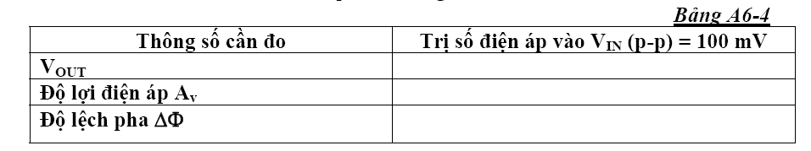
Quan sát trên dao động ký và vẽ trên cùng một hệ trục tọa độ dạng tín hiệu điện áp ngõ vào (VIN) và tín hiệu điện áp ngõ ra (VOUT)

MẠCH ĐÓNG MỞ DÙNG Mosfet
Sơ đồ nối dây :(Hình 6-3)
♦ Cấp nguồn +12V cho mạch A6

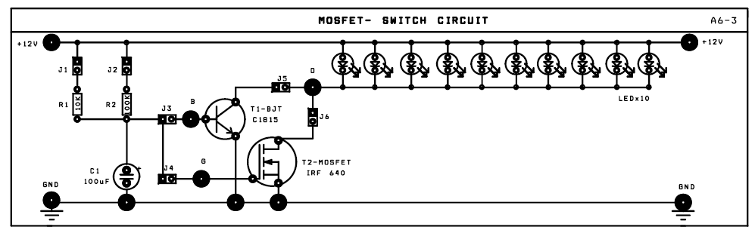

Các bước thí nghiệm :
- Lần lượt ngắn mạch các J theo yêu cầu trong bảng A 6-5, để khảo sát mạch đóng mở
dùng BJT (T1) và FET (T2), xác định trạng thái các LED và dòng IB trong mỗi trường hợp.
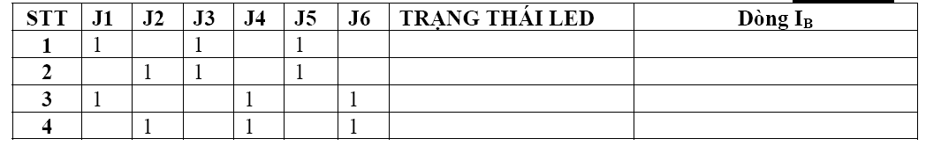

Trên cơ sở đó so sánh vai trò đóng mở của BJT và MOSFET.

.......................................................................................................................................................................................................................................................................................................................................................................................

Bài 3: Lắp mạch khuếch đại dùng MOSFET (Mạch A6-2)

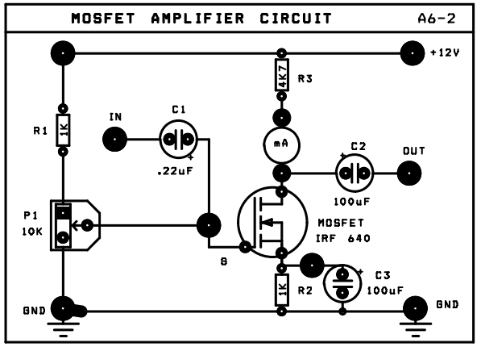

a. Mạch nguồn chung

Nối dây:

♦ Cấp nguồn +12V cho mạch A6-2

♦ Ngắn mạch mA –kế.

Các bược thực hiện

Bước 1: Ghi giá trị dòng ban đầu qua T1

$V_{R3}=\text{.}\text{.}\text{.}\text{.}\text{.}\text{.}\text{.}\text{.}\text{.}\text{.}\text{.}\text{.}\text{.}\text{.}\text{.}\text{.}\text{.}\text{.}\text{.}\text{.}\text{.}\text{.}\text{.}\text{.}\text{.}\text{.}\text{.}\text{.}\text{.}\text{.}\text{.}\text{.}\text{.}\text{.}\text{.}\text{.}\text{.}\text{.}\text{.}\text{.}\text{.}$ ; $I_{D}=\text{.}\text{.}\text{.}\text{.}\text{.}\text{.}\text{.}\text{.}\text{.}\text{.}\text{.}\text{.}\text{.}\text{.}\text{.}\text{.}\text{.}\text{.}\text{.}\text{.}\text{.}\text{.}\text{.}\text{.}\text{.}\text{.}\text{.}\text{.}\text{.}\text{.}\text{.}\text{.}\text{.}\text{.}\text{.}\text{.}\text{.}\text{.}\text{.}\text{.}\text{.}$

Bước 2: Dùng thêm tín hiệu từ máy phát tín hiệu Function Generator, và chỉnh máy phát tín hiệu để có: Sóng : Sin , Tần số : 1Khz, VIN(p-p) = 100mV

- Nối ngõ ra OUT của máy phát đến ngõ vào IN của mạch.

- Dùng dao động ký để quan sát tín hiệu điện áp ngõ vào và ngõ ra. Đo các giá trị VOUT, ΔΦ, tính Av. Ghi kết qủa vào bảng A6-4

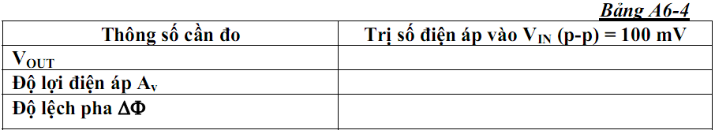

Quan sát trên dao động ký và vẽ trên cùng một hệ trục tọa độ dạng tín hiệu điện áp ngõ vào (V_{IN}) và tín hiệu điện áp ngõ ra (V_{OUT})

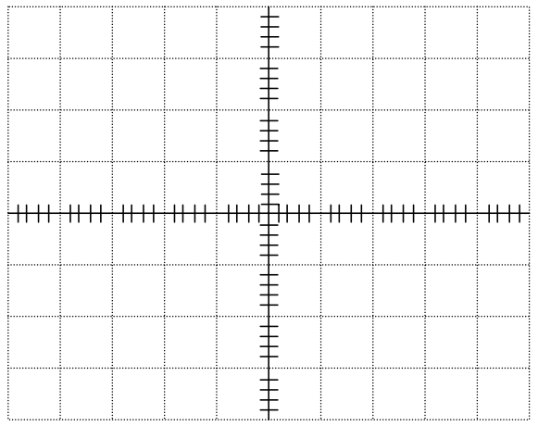

Dựa vào trạng thái hoạt động của MOSFET nối kiểu Source chung ở bảng A6-4, nêu nhận xét về các đặc trưng của mạch khuếch đại (về hệ số khuếch đại áp Av, độ lệch pha ΔΦ)

..........................................................................................................................................................................................................................................................

Bài 4: Lắp mạch đóng mở dùng MOSFET

Sơ đồ nối dây :

♦ Cấp nguồn +12V cho mạch A6-3

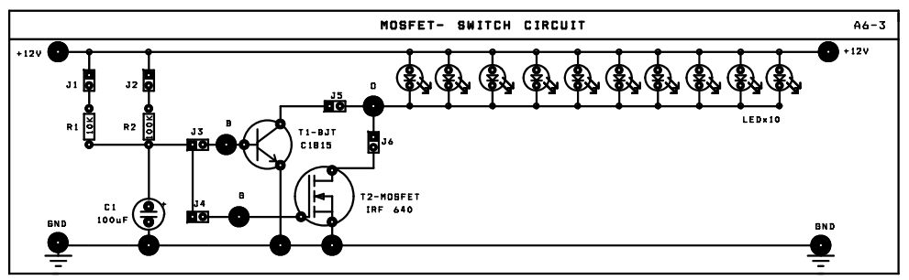

Các bước thực hiện

Bước 1: Lần lượt ngắn mạch các J theo yêu cầu trong bảng A 6-5, để khảo sát mạch đóng mở dùng BJT (T1) và FET (T2), xác định trạng thái các LED và dòng IB trong mỗi trường hợp.
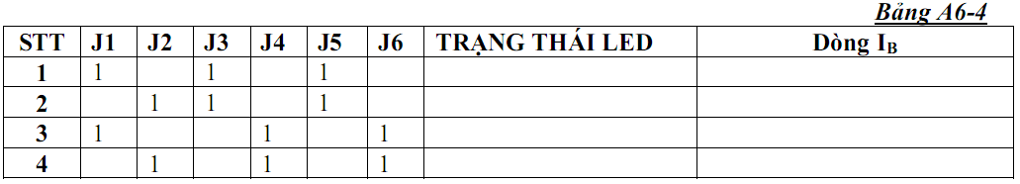

Trên cơ sở đó so sánh vai trò đóng mở của BJT và MOSFET.

..............................................................................................................................................................................................................................................................................................................................................................................................................

Bài 5: Lắp mạch khuếch đại công suất OCL

Cấp nguồn ± 12V cho mạch
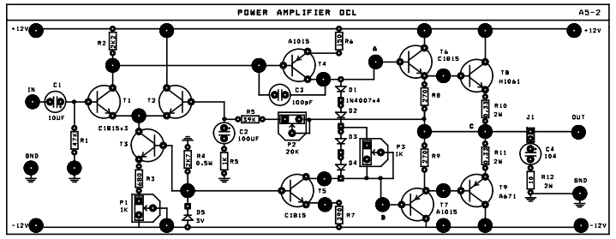

Các bước thí nghiệm:

Bước 1: Chỉnh biến trở P1 sao cho Vout ≈ 0V (DC)

Bước 2: Chỉnh P3 sao cho VAB =1,4V

- Đo VAC = …………. và VBC = = ………….

So sánh, nhận xét?

- Đo VBE (Q6) = …………. , VBE (Q8) = ………….

Cho biết trạng thái hoạt động của Q6 và Q8?

Bước 3: Chỉnh P3 max (VAB ~2,6V). Tương tự bước 2 đo:

- Đo VAC = …………. và VBC = = ………….

So sánh, nhận xét?

- Đo VBE (Q6) = …………. , VBE (Q8) = ………….

Cho biết trạng thái hoạt động của Q6 và Q8?

Bước 4: Dùng tín hiệu AC từ máy phát tín hiệu FUNCTION GENERATION để đưa đến ngõ vào IN của mạch và chỉnh máy phát để có : Sóng Sin, f = 1Khz.,

VIN (pp) = 30mV.

Bước 5: Chỉnh P3 từ min đến max để quan sát dạng sóng ra. Nhận xét ?

Chỉnh P3 để dạng sóng ra đẹp nhất. Đo các giá trị VIN, VOUT, tính Av. Đo độ lệch pha ΔΦ giữa tín hiệu ngõ vào VIN và tín hiệu ngõ ra VOUT ghi kết qủa vào bảng

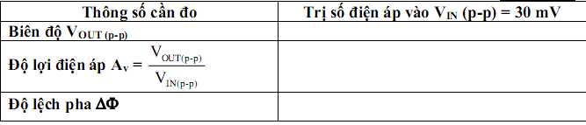

Bước 7: Quan sát trên dao động ký và vẽ trên cùng một hệ trục tọa độ dạng tín hiệu điện áp ngõ vào (VIN) và tín hiệu điện áp ngõ ra (VOUT)
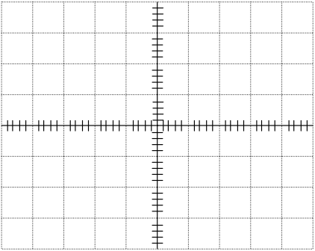

Bước 8: Chỉnh biến trở P1, quan sát sự thay đổi của biên độ tín hiệu ra, giải thích?

.......................................................................................................................................................................................................................................................................................................................................................................................

Bước 9: Chỉnh biến trở P2, quan sát sự thay đổi của biên độ tín hiệu ra, giải thích?

.......................................................................................................................................................................................................................................................................................................................................................................................

Bước 10: Dùng dao động ký đo và vẽ tín hiệu điện áp tại cực E của 2 transistor T6 , T7 trên cùng đồ thị. Nhận xét quan hệ về pha giữa chúng.

Bước 11: Dùng lý thuyết đã học xác định hệ số khuếch đại áp (Av) toàn mạch. Nhận xét gì về Av thí nghiệm với Lý thuyết?

..............................................................................................................................................................................................................................................................................................................................................................................................................

Bước 12: Cho biết chức năng của các Transistor T3 trong mạch?

..................................................................................................................................................................................................................................................................

.............................................................................................................................

Bước 13; Đưa tín hiệu ra loa, ngắn mạch J4, cho biết vai trò của C4 và R12 ?

.............................................................................................................................................................................................................................................................................................................................................................................................................
Bài tập 6 Lắp mạch khuếch đại công suất dùng IC TDA2003:

Hiện nay, để thiết kế mạch khuếch đại công suất suất nhỏ (vài WATT đến vài chục WATT) người ta thường sử dụng linh kiện tích hợp (IC).Mạch khuếch đại công suất dùng IC có hiệu suất làm việc cao, mạch đơn giản và dễ thiết kế.
Một số thông số kỹ thuật của TDA2003:
- Dải tần làm việc: 40Hz – 15Khz
- Điện áp cung cấp 8 – 18VDC
- Điện trở tải (loa) 4 (công suất ra sẽ thay đổi nếu điện trở tải thay đổi)
- Công suất ra tại 1Khz: ~6W tại mức điện áp cung cấp 14,4V
- Hiệu suất 69%
Hình dạng và sơ đồ chân IC:

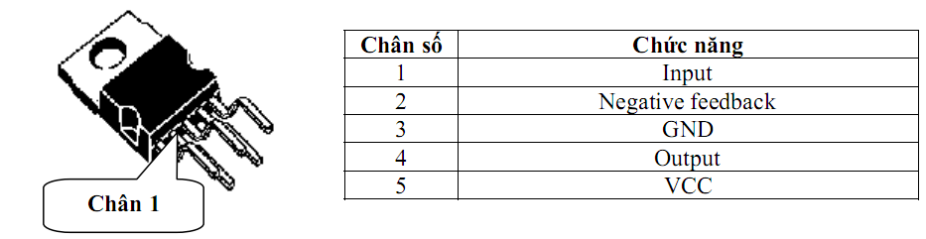

Mạch tiêu biểu:
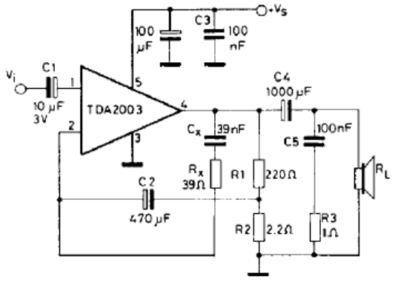

Hình 4.9: Mạch khuếch đại công suất dùng IC TDA2003

BÀI 5
MẠCH DAO ĐỘNG

Giới thiệu
- Ngoài công dụng chính là khuếch đại Tranzitor còn có các công dụng khác là tạo ra các nguồn tín hiệu, biến đổi các tín hiệu điều khiển, biến đổi nguồn trong mạch điện như tạo các xung điều khiển, xén tín hiệu, ghim mức tín hiệu, ổn định nguồn điện cung cấp... nhất là trong các mạch điện tử đơn giản.
- Với sự tiến bộ của lĩnh vực vật lý chất rắn, tranzito BJT ngày càng hoạt động được ở tần số cao có tính ổn định.
- Các mạch dùng tranzito BJT chịu va chạm cơ học, do đó được sử dụng rất thuận tiện trong các dây chuyền công nghiệp có rung động cơ học lớn.
- Tranzito BJT ngày càng có tuổi thọ cao nên càng được sử dụng rộng rãi trong các thiết bị điện tử thay thế cho các đèn điện tử chân không.
- Với các ưu điểm trên, mạch ứng dụng dùng tranzito BJT được sử dụng rộng rãi trong các dây chuyền công nghiệp và trong đời sống xã hội.
- Nghiên cứu các mạch ứng dụng dùng Tranzito là nhiệm vụ quan trọng của người thợ sửa chữa điện tử trong kiểm tra, thay thế các linh kiện và mạch điện tử trong thực tế.

Mục tiêu
Học xong bài học này, học viên có khả năng:
- Gọi tên các mạch ứng dụng dùng tranzito chính xác trên sơ đồ mạch điện và thực tế.
- Lắp ráp các mạch ứng dụng dùng tranzito đơn giản đạt yêu cầu kỹ thuật.
- Kiểm tra, sửa chữa các mạch ứng dụng đạt yêu cầu kỹ thuật.
- Thiết kế các mạch ứng dụng dùng tranzito đơn giản theo yêu cầu kĩ thuật.

A- LÝ THUYẾT
1. Khái niệm
Các mạch tạo dao động điều hoà được sử dụng rộng rãi trong các hệ thống thông tin, trong các máy phát, máy thu; trong máy đo, máy kiểm tra, thiết bị y tế... Hiểu một cách đơn giản, mạch dao động là mạch tạo ra tín hiệu.
Tổng quát, người ta chia ra làm hai loại mạch dao động là dao động điều hoà tạo ra các tín hiệu dạng hình sin và dao động tích thoát tạo ra các tín hiệu không sin như tạo xung răng cưa, xung nhọn, xung tam giác, xung vuông. Ở đây, chúng ta chỉ nghiên cứu các mạch dao động điều hoà tạo ra các tín hiệu dạng hình sin.
Các mạch tạo dao động điều hoà có thể làm việc trong dải tần số từ vài hec (Hz) đến hàng nghìn megahec (MHz). Để tạo dao động có thể dùng các phần tử tích cực như tranzito lưỡng cực, tranzito trường, mạch khuếch đại thuật toán hoặc các phần tử đặc biệt như điốt Tunel, điốt Gunn…
Trong lĩnh vực điện - điện tử, dòng điện xoay chiều hình sin rất quan trọng vì những đặc tính riêng của nó như:
- Dòng điện hình sin rất rễ phát sinh.
- Các dòng điện xoay chiều có tính chất tuần hoàn đều có thể phân tích ra một chuỗi các tín hiệu hình sin. Điều này thuận lợi cho việc phân tích, tính toán nhờ có nhiều công cụ toán học.
- Dòng điện hình sin thường được dùng để khảo sát đặc tính kỹ thuật của các mạch điện tử như mạch lọc, mạch khuếch đại.
Mạch dao động được hiểu là mạch khuếch đại nhưng không có tín hiệu vào mà nó tự tạo ra tín hiệu ra.
Mạch dao động tạo xung vuông nhờ hiện tượng nạp xả của mạch RC kết hợp với hai trạng thái bão hoà và ngưng dẫn của linh kiện tích cực.
Mạch tạo dao động hình sin dựa trên hiện tượng cộng hưởng của mạch LC kết hợp với mạch khuếch đại hồi tiếp để tạo tín hiệu.
Để tạo dao động điều hoà, có thể theo hai nguyên tắc cơ bản sau:
– Tạo dao động bằng hồi tiếp dương.
– Tạo dao động bằng phương pháp tổng hợp mạch.
Ở đây ta chỉ nghiên cứu các mạch tạo dao động theo nguyên tắc hồi tiếp dương.
  - Sơ đồ khối
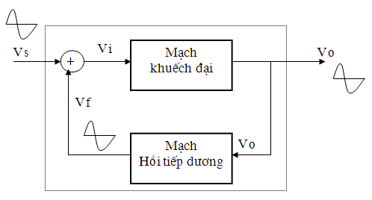

Hình 5.1. Sơ đồ khối mạch tạo dao động điều hoà

Mạch dao động điều hoà có sơ đồ khối như hình 4.1, bao gồm:
– Khối khuếch đại (KĐ);
– Phần tử hồi tiếp (ht).
Nguyên tắc: Lấy một phần năng lượng ở đầu ra của khối khuếch đại hồi tiếp dương quay trở lại đầu vào. (Pha của tín hiệu hồi tiếp cùng pha với tín hiệu vào)

  - Điều kiện của các mạch tạo dao động điều hoà
Để có tín hiệu hình sin ra, mạch khuếch đại hồi tiếp phải thoả mãn điều kiện sau:
$A_{\text{Vo}}=\frac{V_{o}}{V_{i}}⇒V_{o}=V_{i}\text{.}A_{\text{Vo}}$+ Xét riêng mạch khuếch đại có tín hiệu vào Vi, tín hiệu ra Vo. Hệ số khuếch đại vòng hở (không có hồi tiếp) của mạch khuếch đại là:
$b=\frac{V_{f}}{V_{o}}⇒V_{f}=b\text{.}V_{o}$+ Xét riêng mạch hồi tiếp dương có tín hiệu vào là Vo, tín hiệu ra là Vf. Hệ số hồi tiếp hay độ lợi của mạch hồi tiếp là:
Do có hồi tiếp dương nên Vs và Vf cùng pha. Tín hiệu Vi chính là tổng của Vs và Vf.
$V_{i}=V_{s}+V_{f}⇒V_{s}=V_{i}−V_{f}$Ta có:

$A_{\text{VF}}=\frac{\text{Vo}}{V_{s}}=\frac{\text{Vo}}{\text{Vi}−\text{Vf}}=\frac{\text{Vi}\text{.}A_{\text{Vo}}}{\text{Vi}−b\text{.}\text{Vi}\text{.}A_{\text{Vo}}}$+ Xét mạch khuếch đại có hồi tiếp dương (đường rời nét) bao gồm cả mạch khuếch đại và mạch hồi tiếp dương. Tín hiệu ngõ vào là Vs, tín hiệu ra là Vo. Hệ số khuếch đại của toàn mạch là:
$A_{\text{VF}}=\frac{A_{\text{Vo}}}{1−b\text{.}A_{\text{Vo}}}$Suy ra :
Do đây là mạch khuếch đại đồng pha nên b và Avo có trị số dương nên b.Avo cũng có trị số dương.
$A_{\text{VF}}=\frac{A_{\text{Vo}}}{0}⇒∞$Tích số b.Avo chính là tích số của hai hệ số khuếch đại, hệ số khuếch đại vòng hở của mạch khuếch đại và hệ số khuếch đại của mạch hồi tiếp. Tích số b.Avo còn được gọi là hệ số khuếch đại vòng hay độ lợi vòng (loop gain).
Khi hệ số khuếch đại vòng b.Avo = 1 hay 1 - b.Avo = 0 thì:
Lúc đó mạch có độ khuếch đại vô cùng lớn và mạch sẽ dao động, mạch sẽ tự tạo ra tín hiệu mà không cần tín hiệu vào Vs.
Từ đó ta rút ra điều kiện của mạch là:
Hệ số khuếch đại vòng b.Avo = 1. (Tích hệ số khuếch đại của mạch khuếch đại và hệ số khuếch đại của mạch hồi tiếp). Điều kiện này còn được gọi là điều kiện cân bằng về biên độ dao động.
Góc lệch (dịch) pha của mạch bằmg 0⁰ hoặc 360⁰. (Tổng góc dịch pha của mạch khuếch đại và mạch hồi tiếp phải là hồi tiếp dương). Điều kiện này còn được gọi là điều kiện cân bằng về góc pha.
Nếu hai điều kiện trên không được thoả mã thì mạch không có khả năng dao động.
Nếu b.Avo > 1 thì mạch dao động tự kích, biên độ dao động tăng dần. Đến một mức nào đó thì mạch ở trạng thái bão hoà.
Nếu b.Avo < 1 thì mạch dao động tự tắt dần. Đến một mức nào đó thì mạch trở về trạng thái cắt (khoá), không có tín hiệu ra.
Nếu điều kiện góc pha không được thoả mãn thì mạch chỉ là mạch khuếch đại có hồi tiếp. Vì không có điện áp tín hiệu vào nên cũng không có tín hiệu ra.
  - Đặc điểm của dao động điều hòa
Từ những phân tích trên, ta rút ra những đặc điểm cơ bản của một mạch dao động:
Mạch tạo dao động cũng là một mạch KĐ, nhưng là mạch KĐ tự điều khiển bằng hồi tiếp dương từ đầu ra về đầu vào. Năng lượng tự dao động lấy từ nguồn cung cấp một chiều.
Muốn có dao động phải thoả mãn điều kiện cân bằng biên độ và cân bằng về pha.
Mạch phải chứa ít nhất một phần tử tích cực làm nhiệm vụ biến đổi năng lượng một chiều thành năng lượng xoay chiều, đồng thời có vai trò là một khâu điều chỉnh để đảm bảo biên độ dao động không đổi ở trạng thái xác lập.
– Đặc điểm về nguồn cung cấp: Phải sử dụng các nguồn ổn định, hoặc nguồn có ổn áp.
– Đặc điểm về kết cấu của mạch: Giảm ảnh hưởng của tải đến mạch dao động bằng cách thêm tầng đệm ở đầu ra của tầng tạo dao động.
– Đặc điểm về các phần tử tích cực: Dùng các phần tử tích cực có hệ số khuếch đại lớn, có hệ số nhiệt nhỏ.
  - Phân loại
Mạch tạo dao động hình sin có rất nhiều loại, tuỳ theo từng cách phân loại mà ta có các loại mạch dao động như sau.
Nếu ta phân loại theo phần tử tích cực, có:
- Mạch dao động dùng Transistor.
- Mạch dao động dùng IC (mạch khuếch đại thuật toán).
Nếu phân loại theo linh kiện thụ động RLC, có:
- Mạch dao động RC.
- Mạch dao động LC.
Nếu phân loại theo mạch sử dụng biến áp, có:
- Mạch dao động ghép biến áp.
- Mạch dao động không dùng biến áp.
Nếu phân loại theo kết cấu của mạch hồi tiếp, có:
- Mạch dao động ba điểm điện cảm, ba điểm điện dung.
- Mạch dao động dùng cầu chu T, chữ T kép.
- Mạch dao động dùng khâu hồi tiếp di pha RC, CR.
- Mạch dao động cầu viên.
Nếu phân loại theo linh kiện kết hợp khác, có:
- Mạch dao động dùng thạch anh
- Mạch dao động dùng điôt biến dung…
2. MẠCH DAO ĐỘNG DỊCH PHA
Cấu trúc của mạch
Sơ đồ khối của mạch dao động dịch pha có dạng như hình 5.2.

Hình 5.2. Sơ đồ khối mạch dao động dịch pha
Khuếch đại đảo
(lệch pha 180º)
Hồi tiếp
(lệch pha 180º)

Phần khuếch đại có thể sử dụng BJT, FET, OA làm mạch khuếch đại đảo (đầu ra lệch pha 180⁰ so với đầu vào).
Phần hồi tiếp sử dụng ba mắt RC mắc nối tiếp, mỗi mắt làm lệch pha 60º nên khối hồi tiếp làm lệch pha 180º. Như vậy điều kiện về pha được đảm bảo.
Một mạch dao động dịch pha có sơ đồ tương đương như hình 5.3.

Hình 5.3. Sơ đồ tương đương của mạch dao động dịch pha
(chú ý: R*//Z_{v} = R)
Nếu trở kháng vào Z_{v} của mạch khuếch đại đủ lớn và trở kháng ra Z_{r} đủ nhỏ thì: u₂ = u_{v}, u₁ = u_{r} = K.u_{v}. Khi đó khâu hồi tiếp tương đương như hình 5.4.

Hình 5.4. Khâu hồi tiếp RC
Mạch dao động dịch pha được sử dụng để tạo ra các dao động điều hoà có tần số thấp.

  - Mạch dao động dịch pha dùng TRANZITO

U_{CC}
R_{C}
R₁
R₂
R_{E}
C_{E}
C
C
C
R
R
R*
r_{v}

Hình 5.5. Mạch dao động dịch pha dùng tranzitor

R*//r_{v} = R
Với: r_{v} = R₁//R₂//r_{v}(B)
r_{v}(B) = br_{BE}
Tác dụng linh kiện
Với các linh kiện RC là một khâu của dao động dịch pha.
Mạch dao động yêu cầu ba khâu RC, mỗi khâu lệch pha 60⁰ nên tổng dịch pha là 180^{0;}
R_{E} C_{E}: Ổn định chế độ làm việc của tranzito NPN;
R₁ R₂: Tạo mạch định thiên kiểu phân áp cho cực B tranzito;
R_{C}: Điện trở cung cấp điện áp 1 chiều cho cực C tranzito.

Nguyên lý làm việc
Khi cấp nguồn một chiều, dòng I_{C} biến đổi chạy trong mạch. Nếu coi thì dòng I_{C} có chiều chạy trong mạch dao động như sau:
Dòng I_{C} biến đổi nên thông qua các khâu dao động RC, tạo nên dịch pha 180⁰.
Vì tranzito trong mạch dao động được mắc cực E chung nên các khâu dịch pha được mắc tạo hồi tiếp dương giữa đầu ra và đầu vào của tranzito, tạo ra dao động.

Tần số dao động của mạch điện
Do trở kháng ra của mạch khuếch đại dùng tranzito không đủ nhỏ so với trở kháng vào của mạch hồi tiếp nên công thức tính tần số dao động như trên không còn thỏa mãn.
Tính toán chi tiết mạch dịch pha dùng tranzito, công thức tính tần số dao động được xác định:
f = (5.9)

Hệ số khuếch đại của mạch điện
Để tồn tại dao động thì hệ số khuếch đại của mạch dùng tranzito phải thỏa mãn điều kiện:
K > 23 + 29 (5.10)

2.3. Mạch dao đông dịch pha dùng khuếch đại thuật toán
Hình 5.6 là sơ đồ mạch dao động dịch pha sử dụng OA.
Chọn R*//R₁ = R hay khi R* thì R₁ = R.
C
R_{ht}
R₁
C
C
R
R
R*

Hình 5.6. Mạch dịch pha dùng OA
Tác dụng linh kiện
RC: Các khâu dịch pha dao động RC;
R_{ht}: Điện trở hồi tiếp;
R₁: Điện trở vào, mắc với đầu vào đảo;
OA: Bộ thuật toán OA đầu vào đảo.
Nguyên lý làm việc
Khi OA được cấp nguồn một chiều đối xứng, dòng I_{r} biến đổi chạy trong mạch.
Dòng I_{r} biến đổi nên thông qua ba khâu dao động RC, mỗi khâu gây nên dịch pha 60⁰, vậy tổng dịch pha 180⁰.
Vì bộ thuật toán được mắc đầu vào đảo, điện áp đầu ra và đầu vào của OA ngược pha nhau 180⁰. Vì vậy, khi mắc các khâu dịch pha giữa đầu ra và đầu vào của OA, điện áp ra và điện áp vào đồng pha nhau sẽ tạo ra dao động.
Điều kiện cân bằng
Do OA có trở kháng vào lớn và trở kháng ra nhỏ nên rất phù hợp sử dụng trong mạch tạo dao động dịch pha.
Hệ số khuếch đại của mạch khuếch đại dùng OA:
K = – (5.11)

Để đảm bảo điều kiện về biên độ thì K ≥ 29
do đó phải chọn: Rht ≥ 29R1 (5.12)
Tần số dao động của mạch
Tần số dao động được tính theo công thức:
(5.13)

B. THỰC HÀNH
1. Lắp ráp và cân chỉnh mạch dao động dịch pha dùng Transistor
2. Lắp ráp và cân chỉnh mạch dao động dịch pha dùng vi mạch thuật toán

- Tổ chức thực hiện

Lý thuyết dạy tập chung
Thực hành theo nhóm (3 sinh viên/nhóm)
- Lập bảng vật tư thiết bị

TT | Thiết bị - Vật tư | Thông số kỹ thuật | Số lượng
1 | Máy hiện sóng | 20MHz, hai tia | 1máy/nhóm
2 | Đồng hồ vạn năng | V-A-OM | 1cái/nhóm
3 | Bo mạch thí nghiệm mạch dao động dịch pha dùng Transistor | Bo 2002 | 1mạch/nhóm
4 | Bo mạch thí nghiệm mạch dao động dịch pha dùng vi mạch thuật toán | Bo 202 | 1mạch/nhóm
5 | Dây nối | Dây đơn 0,05mm X 25cm nhiều màu | 20m/nhóm
6 | Nguồn điện | Điện áp vào 220ACV/2A  Điện áp ra  0 -:- 30DCV | 1bộ/nhóm

- Quy trình thực hiện

TT | Các bước công việc | Phương pháp thao tác | Dụng cụ thiết bị,vật tư | Yêu cầu kỹ thuật
1 | Chuẩn bị | Kiểm tra dụng cụ  Kiểm tra máy phát xung  Kiểm tra máy hiện sóng  Bo mạch thí nghiệm | Bộ dụng cụ  Máy phát xung  Máy hiện sóng  Bo mạch | Sử dụng để đo các dạng xung,  Khi đo xác định được chu kỳ, dạng xung, tần số…
2 | Kết nối mạch điện | Dùng dây dẫn kết nối | Dây kết nối  Bo mạch | Đúng sơ đồ nguyên lý
3 | Cấp nguồn | Nối dây đỏ với dương  Dây đen với âm | Bộ nguồn  Bo mạch | 12VDC  Đúng cực tính
4 | Đo kiểm tra | Kết nối mạch với đồng hồ vạn năng | Đồng hồ vạn năng | Đúng điện áp
5 | Báo cáothực hành | Viết trên giấy | Bút, giấy | Vẽ sơ đồ nguyên lý  Vẽ sơ đồ lắp ráp  Trình bầy nguyên lý hoạt động  Ghi các thông số đo được

- Kiểm tra, đánh giá (Thang điểm 10)

TT | Tiêu chí | Nội dung | Thang điểm
1 | Kiến thức | Nêu được nguyên tắc để tạo dao động dịch pha  Trình bầy được nguyên lý làm việc mạch dao động dịch pha dùng Transistor, mạch dao động dịch pha dùng vi mạch thuật toán.  Trình bầy được quy trình thực hành | 4
2 | Kỹ năng | Lắp được mạch điện đúng yêu cầu kỹ thuật  Đo được các thông số cần thiết | 4
3 | Thái độ | - An toàn lao động  - Vệ sinh công nghiệp | 2

CÂU HỎI VÀ BÀI TẬP
1. Nguyên tắc để tạo dao động dịch pha là gì?
2. Một mạch tạo dao động dịch pha dùng JFET có , và điện trở nối tiếp R = 12kΩ để dao động tại tần số 2,5kHz. Hãy tìm giá trị tụ điện C?
3. Cho mạch dao động dịch pha có số liệu như hình 6.6. Tính R*.
Hãy tính tần số dao động của mạch dao động đã cho.
(15 → 20)kΩ
R*
R_{ht}
R_{v}

Hình 5.7. Mạch dao động dịch pha
4. Tính toán tần số dao động của bộ tạo dao động dịch pha dùng BJT với: R = 6kΩ, C = 1500pF và ?
5. Cho mạch điện như hình 5.7. Biết: R = 10kΩ, C = 47nF.
(R*//R₁ = R)

Hình 5.8. Mạch dịch pha dùng OA
a) Cho biết tên gọi của mạch. Xác định điều kiện để mạch dao động.
b) Khi thoả mãn điều kiện dao động, tính tần số và chu kỳ của tín hiệu ra.
6. Cho mạch điện như hình 6.8.
Biết: C₁ = C₆ = 10nF
C₂ = C₅ = 100nF
C₃ = C₄ = 1μF
R₃ = R₄ = 1kΩ
VR₁ = VR₂ = 10kΩ.
a) Xác định điều kiện R₁ và R₂ để mạch dao động.
b) Xác định dải tần số của các băng tần.

Hình 5.9. Mạch dịch pha

Bài tập1: Lắp mạch dao động dịch dùng BJT
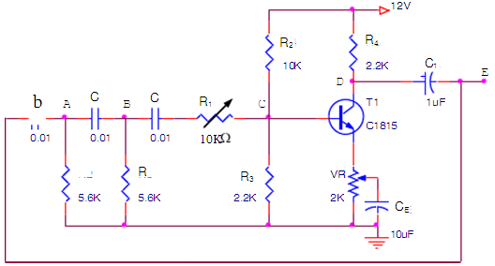

Hình 5.10. Mạch dịch pha dùng Transistor

Bài tập2: Lắp mạch dao động dịch pha dùng IC
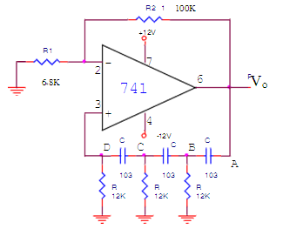

Hình 5.11. Mạch dịch pha dùng OA

3. Mạch dao động ba điểm
Mạch dao động 3 điểm cũng dùng để biến đổi điện áp một chiều thành điện áp xoay chiều hình sin tần số cao.
Gọi là mạch dao động 3 điểm vì từ khung dao động có 3 điểm được nối với 3 cực của tranzitor đối với mạch sử dụng transistor theo nguyên tắc:
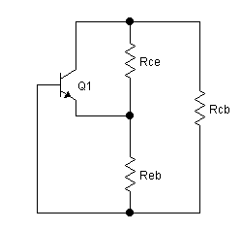
- Cực e phải mắc vào điểm trung gian giữa b và c.
Hình 5.12. Sơ đồ tổng quát
- Xét về tính chất điện kháng của từng đoạn mạch thì Z_{eb} phải cùng tính chất với Z_{ce} và cả 2 ngược tính chất với Z_{cb}.
- Z_{ce}+ Z_{eb}+ Z_{cb} = 0. Do vậy ta có 2 loại mạch dao động 3 điểm đó là:
- Mạch dao động 3 điểm điện dung khi Z_{ce} và Z_{eb} đều mang tính dung kháng.
- Mạch dao động 3 điểm điện cảm khi Z_{ce} và Z_{eb} đều mang tính chất cảm kháng.
3.1. Mạch dao động ba điểm điện dung
Cấu trúc của mạch dao động ba điểm điện dung là sử dụng linh kiện LC rất đa dạng, chúng có thể khác nhau do phương pháp mắc mạch dao động LC trong bộ khuếch đại và việc thực hiện hồi tiếp dương.
Trong cấu trúc chung của mạch dao động ba điểm điện dung LC các phần tử Z₁, Z₂ là phần tử dung kháng, còn Z₃ là phần tử cảm kháng.
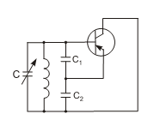
Các tham số của mạch dao động là điện dung C (bao gồm C₁, C₂ trong mạch tương đương hình 7.2) và điện cảm L. Tín hiệu hồi tiếp dương được lấy từ cuộn dây hay tụ có nhiều đầu ra.

Hình 5.13. Sơ đồ tổng quát mạch dao động ba điểm điện dung
3.1.1 Mạch dao động ba điểm điện dung dùng Transistor
Sơ đồ mạch

Hình 5.14. Mạch dao động ba điểm điện dung
Tác dụng linh kiện
Khung dao động gồm có tụ C₁, C₂ và cuộn cảm L.
R₁, R₂: Bộ phân áp làm nhiệm vụ cung cấp điện áp cho cực B của T.
R_{C}: Điện trở cung cấp điện áp một chiều cho cực C của T.
R_{E},C_{E}: Bộ ổn định điểm công tác cho T, mắc ở cực E của T.
C_{B}: Tụ dẫn hồi tiếp dương.
Điện áp hồi tiếp lấy trên C₂ qua tụ C_{B} về đầu vào của tranzito. Điểm giữa hai tụ nối mát nên tín hiệu hồi tiếp luôn ngược pha với tín hiệu ra (cùng pha với tín hiệu vào) nên mạch luôn luôn đảm bảo điều kiện có hồi tiếp dương. Để đảm bảo điều kiện về biên độ người ta thường chọn:
(7.1)

$ω_{0}=\frac{1}{\sqrt{L\frac{C_{1}C_{2}}{C_{1}+C_{2}}}}$ Trong đó khung dao động gồm cuộn dây L và tụ C₁, C₂ có

Cực e qua tụ C_{e} được mắc vào điểm giữa C₁, C₂. Cực b qua tụ C_{b} tiếp mát. Cực C qua tụ C_{C} mắc với đầu trên khung do đó Z_{eb}=X_{c2}; Z_{ce}=X_{c1} và Z_{cb}=X_{L}. Các tụ C_{b}, C_{e}, C_{c} có điện dung lớn để X_{c}=0, R₁R₂ mạch phân áp tạo +U_{b0}=U_{R2}.R₃; R₄ hạn chế dòng xoay chiều i_{C}; i_{e} để chúng ít ảnh hưởng sang khung dao động.

Nguyên lý hoạt động của mạch điện
Khi cấp nguồn một chiều, trong mạch xuất hiện dòng mạch I_{C} biến đổi từ 0 ÷ I_{C 0} chạy theo chiều:
Dòng I_{C} biến đổi chạy qua điện trở R_{C} làm cho điện áp tại cực C của T thay đổi, tức là điện trường trên hai tụ C₁, C₂ biến đổi, nghĩa là khung dao động được cung cấp năng lượng; quá trình trao đổi năng lượng dưới dạng từ trường W_{E} (trên tụ điện C₁, C₂) và điện trường W_{E} (trên hai đầu cuộn dây L) diễn ra quá trình trao đổi năng lượng:
W_{H} W_{E}
Do đó, tạo ra dao động hình sin. Phần năng lượng trên tụ C₂ thông qua tụ C_{B} hồi tiếp dương được đưa về bazơ của T. Điện áp này phải có chiều cùng pha với điện áp vào (ngược pha với điện áp ra) vì T mắc emitơ chung.
Hồi tiếp dương trở về đầu vào qua C_{B} có tác dụng bù năng lượng cho khung dao động đúng lúc, đúng lượng tổn hao trong khung.
Vì vậy, dao động ra là dao động duy trì có biên độ dao động không đổi. Mạch dao động ba điểm điện dung thường hay dùng ở tần số cao hàng trăm MHz. Trong trường hợp đó, các tụ , có thể thay bằng điện dung ký sinh giữa các cực của tranzito.
Do điều kiện Z_{ce}+Z_{eb}+Z_{cb}= 0 nên nếu C₁,C₂,L, đã cố định thì chỉ có một tần số đáp ứng được điều kiện trên nên tại tần số đó mạch sẽ dao động. Mạch dao động kiểu này có độ ổn định hơn mạch dao động ghép biến áp.
3.1.1 Mạch dao động ba điểm điện dung sử dụng FET
Một mạch dao động ba điểm điện dung – mạch Colpitts dùng JFET trong thực tế như hình 7.4. So sánh với sơ đồ tổng quát ta có Z₁, Z₂ là phần tử dung kháng, Z₃ là phần tử cảm kháng, bộ khuếch đại đảo dùng FET, RFC là cuộn chặn cao tần (Radio–Frequency Coil).

Hình 5.15. Mạch tạo dao động Colpitts dùng JFET
3.1.1 Mạch dao động ba điểm điện dung dùng IC thuật toán
Sơ đồ mạch điện
Sơ đồ mạch dao động ba điểm điện dung sử dụng IC thuật toán được trình bày trên hình 7.5.

Hình 5.16. Mạch dao động ba điểm điện dung sử dụng IC thuật toán
Phân tích mạch điện
Các phần tử mạch điện gồm:
R_{v}: Điện trở vào;
R_{f}: Điện trở hồi tiếp;
C₁C₂, L: Khung dao động, các tham số C, L quyết định tần số dao động của mạch.
Mạch sử dụng bộ thuật toán tuyến tính với đầu vào đảo (hình 7.5).
Tần số dao động của mạch phụ thuộc vào các giá trị cuộn cảm và tụ điện trong khung dao động:
f_{dđ} = (7.8)

Trong đó: Các giá trị cuộn cảm được tính bằng đơn vị Henry (H) và điện dung tụ điện của khung dao động được tính bằng Fara (F) thì tần số dao động được tính bằng đơn vị là Hec (Hz).
Ví dụ: Tính tần số dao động với các thông số đã cho trong mạch sau:

Hình 5.17. Mạch điện thực tế
Theo công thức 7.8 ta có:
f_{dđ} = (Hz)

C_{tđ}

C_{tđ} = =

f_{dđ} =

B- THỰC HÀNH:
Lắp mạch dao động ba điểm điện dung

- Tổ chức thực hiện

Lý thuyết dạy tập chung
Thực hành theo nhóm (3 sinh viên/nhóm)

- Lập bảng vật tư thiết bị

TT | Thiết bị - Vật tư | Thông số kỹ thuật | Số lượng
1 | Máy hiện sóng | 20MHz, hai tia | 1máy/nhóm
2 | Đồng hồ vạn năng | V-A-OM | 1cái/nhóm
3 | Bo mạch thí nghiệm | Bo 2111 | 1mạch/nhóm
4 | Bo mạch thí nghiệm | Bo 2113 | 1mạch/nhóm
5 | Dây nối | Dây đơn 0,05mm X 25cm nhiều màu | 20m/nhóm
6 | Nguồn điện | Điện áp vào 220ACV/2A  Điện áp ra  0 -:- 30DCV | 1bộ/nhóm

- Quy trình thực hiện

TT | Các bước công việc | Phương pháp thao tác | Dụng cụ thiết bị,vật tư | Yêu cầu kỹ thuật
1 | Chuẩn bị | Kiểm tra dụng cụ  Kiểm tra máy phát xung  Kiểm tra máy hiện sóng  Bo mạch thí nghiệm | Bộ dụng cụ  Máy phát xung  Máy hiện sóng  Bo mạch | Sử dụng để đo các dạng xung,  Khi đo xác định được chu kỳ, dạng xung, tần số…
2 | Kết nối mạch điện | Dùng dây dẫn kết nối | Dây kết nối  Bo mạch | Đúng sơ đồ nguyên lý
3 | Cấp nguồn | Nối dây đỏ với dương  Dây đen với âm | Bộ nguồn  Bo mạch | 12VDC  Đúng cực tính
4 | Đo kiểm tra | Kết nối mạch với đồng hồ vạn năng | Đồng hồ vạn năng | Đúng điện áp
5 | Báo cáothực hành | Viết trên giấy | Bút, giấy | Vẽ sơ đồ nguyên lý  Vẽ sơ đồ lắp ráp  Trình bầy nguyên lý hoạt động  Ghi các thông số đo được

- Kiểm tra, đánh giá (Thang điểm 10)

TT | Tiêu chí | Nội dung | Thang điểm
1 | Kiến thức | So sánh điểm khác nhau cơ bản trong cơ chế hoạt động của tranzito lưỡng cực (BJT) và tranzito trường (FET) ở chế độ khoá  Trình bầy được quy trình thực hành | 4
2 | Kỹ năng | Lắp được mạch điện đúng yêu cầu kỹ thuật  Đo được các thông số cần thiết | 4
3 | Thái độ | - An toàn lao động  - Vệ sinh công nghiệp | 2

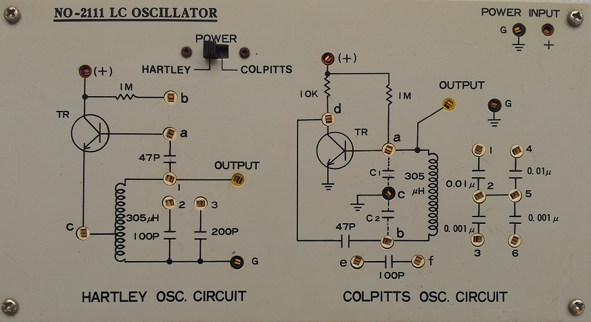
BO MẠCH THỰC HÀNH KẾT NỐI MẠCH DAO ĐỘNG

BA ĐIỂM ĐIỆN DUNG

Hình 5.18. Bo mạch thực hành 2111
PHƯƠNG PHÁP KẾT NỐI
- Chuyên công tắc tại vị trí Power sang phải để sử dụng mạch điện dung
- Kết nối điểm + của mạch C với điểm + của nguồn INPUT
- Kết nối điểm G của mạch C với điểm G của nguồn INPUT
- Cấp nguồn sau đó sử đồng hồ vạn năng, máy hiện sóng để đo, kiểm tra dạng tín hiệu ra tại điểm OUTPUT
- Tắt nguồn sau đó kết nối điểm a với điểm 1, điểm b với điểm 3 sau đó cấp nguồn và đo, kiểm tra sự thay đổi tại tín hiệu ra
- Tắt nguồn sau đó kết nối điểm a với điểm 4, điểm b với điểm 6 sau đó cấp nguồn và đo, kiểm tra sự thay đổi tại tín hiệu ra
- Tắt nguồn sau đó kết nối điểm a với điểm 1,4, điểm b với điểm 3,6 sau đó cấp nguồn và đo, kiểm tra sự thay đổi tại tín hiệu ra
- Tắt nguồn sau đó kết nối điểm a với điểm e, điểm b với điểm f sau đó cấp nguồn và đo, kiểm tra sự thay đổi tại tín hiệu ra
- Lần lượt thay đổi ( mắc thêm và tháo ra các linh kiện để quan sát sự thay đổi tạo đầu ra OUTPUT)
- Từ sự thay đổi tại tín hiệu ra khi thay đổi các linh kiện rút ra nhận xét, kết luận về sự hoạt động của mạch
- Chú ý an toàn khi thực hành

CÂU HỎI VÀ BÀI TẬP
1. Nêu điều kiện của mạch dao động ba điểm điện dung.
2. So sánh sự giống và khác nhau của mạch dao động ba điểm điện dung và mạch dao động ba điểm điện cảm.
3. Vẽ và phân tích mạch dao động ba điểm điện dung sử dụng BJT.
4. Cho bộ tạo dao động Colpitts như hình 7.7. Hãy thiết lập công thức tính tần số dao động và áp dụng với số L = 100μH; ; ; và

Mạch dao động ba điểm điện cảm
A- LÝ THUYẾT
    - Sơ đồ của mạch và sơ đồ tương đương

Sơ đồ mạch dao động ba điểm điện cảm được trình bày trên hình 8.1
U_{r}

Hình 5.19. Mạch dao động ba điểm điện cảm
– Tần số dao động: (8.2)

– Biên độ dao động phụ thuộc vào chế độ làm việc của tranzito.
Tác dụng linh kiện
Điện trở R₁, R₂: Tạo điện áp định thiên cho cực B tranzito kiểu
phân áp.
R_{E}, C_{E}: Bộ điện trở, tụ điện mắc ở cực phát của tranzito có tác dụng ổn định chế độ làm việc cho tranzito.
(L₁ + L₂)//C: Khung dao động.
Tụ C_{B}: Tụ dẫn hồi tiếp dương.
Tranzito T: Phần tử khuếch đại.
Nguyên lý làm việc
Nguyên lý làm việc của mạch như sau: Khi cấp nguồn trong mạch xuất hiện dòng I_{C} biến đổi từ 0 ÷ I_{CO} chạy theo chiều:
Dòng I_{C} chạy qua cuộn dây L(L₁ + L₂), như vậy khung dao động được cung cấp năng lượng; quá trình trao đổi năng lượng dưới dạng từ trường W_{H} (trên cuộn dây L) và điện trường W_{E} (trên hai bản cực của tụ điện C) diễn ra quá trình trao đổi năng lượng:
W_{H} W_{E}
Do đó, tạo ra dao động hình sin. Một phần năng lượng trên cuộn dây L₁ thông qua tụ C_{B} hồi tiếp dương được đưa về bazơ của T. Điện áp này phải có chiều cùng pha với điện áp vào (ngược pha với điện áp ra) vì T mắc emitơ chung.
Hồi tiếp dương trở về đầu vào qua C_{B} có tác dụng bù năng lượng cho khung dao động đúng lúc, đúng lượng tổn hao trong khung.
Vì vậy, dao động ra là dao động duy trì có biên độ dao động không đổi.
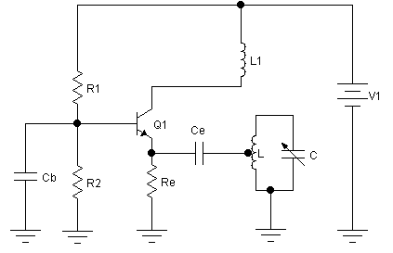
Một trong các mạch dao động 3 điểm điện cảm như hình vẽ sau:

Hình 5.20. Mạch dao động ba điểm điện cảm thực tế
$m_{0}=\frac{1}{\sqrt{\text{LC}}}$Khung dao động gồm cuộn dây L và tụ C tạo dao động có

Trong mạch này cực b nối mát qua C_{b}; cực e qua C_{e} nối vào 1 điểm chung gian của cuộn dây L. Còn cực C có thể dùng R₃C_{c} để mắc với đầu trên khung dao động, cách mắc này làm giảm U_{C0}. Do đó trong các mạch 3 điểm người ta thay nhóm R₃C_{c} bằng cuộn dây ghép Lgh cuôn trên cùng một lõi vơi cuộn dây L nên ta vẫn coi đầu trên khung dao động mắc với cực C vì khi có i_{C} qua Lgh sẽ bổ sung năng lượng cho dao động trong khung LC.
Trong mạch khi bật nguồn, có i_{C} qua Lgh sẽ hỗ cảm sang L tạo ra sức điện động hỗ cảm e_{M}, nhờ e_{M} trong khung tạo ra dao động. Lấy một phần dao động ở phần dưới cuộn dây L đưa về b-e điều khiển i_{C} qua Lgh để bổ sung năng lượng trong khung LC. Mạch này có tranzitor mắc B chung và rõ ràng U_{eb} cùng pha với U_{L}.
    - Mạch dao động ba điểm điện cảm dùng Transistor trường (FET)
Bộ tạo dao động Hartley dùng FET được trình bày trên hình 8.4. Nguyên lý làm việc tương tự như mạch dao động ba điểm điện cảm sử dụng tranzito lưỡng cực như đã phân tích ở trên.

Hình 5.21. Mạch dao động Hartley dùng FET
Các linh kiện điện cảm L₁, L₂ được mắc nối tiếp nên điện cảm của toàn mạch là với M là hỗ cảm.
Tần số dao động của mạch này được tính theo công thức sau:
(8.3)

    - Mạch dao động ba điểm điện cảm dùng IC thuật toán
Sơ đồ mạch điện
Sơ đồ mạch dao động ba điểm điện cảm sử dụng IC thuật toán được trình bày trên hình 8.5

Hình 5.22. Mạch dao động ba điểm điện cảm sử dụng IC thuật toán
Phân tích mạch điện
Các phần tử trong mạch điện gồm:
R_{v}: điện trở vào;
R_{f}: điện trở hồi tiếp;
L₁L₂, C: khung dao động.
Mạch sử dụng bộ thuật toán tuyến tính với đầu vào đảo.
Tần số dao động của mạch phụ thuộc vào các giá trị cuộn cảm và tụ điện trong khung dao động:
f_{dđ} = (8.4)

Trong đó: Các giá trị cuộn cảm được tính bằng đơn vị Henry (H) và điện dung tụ điện của khung dao động được tính bằng Fara (F) thì tần số dao động được tính bằng đơn vị là Hec (Hz).
Ví dụ: Tính tần số dao động trong mạch hình 8.4.
Tần số dao động trong mạch được xác định theo công thức:
f_{dđ} =

f_{dđ} =

Hình 5.23. Mạch dao động ba điểm điện cảm thực tế

B- THỰC HÀNH:
Lắp mạch dao động ba điểm điện cảm

- Tổ chức thực hiện

Lý thuyết dạy tập chung
Thực hành theo nhóm (3 sinh viên/nhóm)

- Lập bảng vật tư thiết bị

TT | Thiết bị - Vật tư | Thông số kỹ thuật | Số lượng
1 | Máy hiện sóng | 20MHz, hai tia | 1máy/nhóm
2 | Đồng hồ vạn năng | V-A-OM | 1cái/nhóm
3 | Bo mạch thí nghiệm | Bo 2111 | 1mạch/nhóm
4 | Bo mạch thí nghiệm | Bo 2113 | 1mạch/nhóm
5 | Dây nối | Dây đơn 0,05mm X 25cm nhiều màu | 20m/nhóm
6 | Nguồn điện | Điện áp vào 220ACV/2A  Điện áp ra  0 -:- 30DCV | 1bộ/nhóm

- Quy trình thực hiện

TT | Các bước công việc | Phương pháp thao tác | Dụng cụ thiết bị,vật tư | Yêu cầu kỹ thuật
1 | Chuẩn bị | Kiểm tra dụng cụ  Kiểm tra máy phát xung  Kiểm tra máy hiện sóng  Bo mạch thí nghiệm | Bộ dụng cụ  Máy phát xung  Máy hiện sóng  Bo mạch | Sử dụng để đo các dạng xung,  Khi đo xác định được chu kỳ, dạng xung, tần số…
2 | Kết nối mạch điện | Dùng dây dẫn kết nối | Dây kết nối  Bo mạch | Đúng sơ đồ nguyên lý
3 | Cấp nguồn | Nối dây đỏ với dương  Dây đen với âm | Bộ nguồn  Bo mạch | 12VDC  Đúng cực tính
4 | Đo kiểm tra | Kết nối mạch với đồng hồ vạn năng | Đồng hồ vạn năng | Đúng điện áp
5 | Báo cáothực hành | Viết trên giấy | Bút, giấy | Vẽ sơ đồ nguyên lý  Vẽ sơ đồ lắp ráp  Trình bầy nguyên lý hoạt động  Ghi các thông số đo được

- Kiểm tra, đánh giá (Thang điểm 10)

TT | Tiêu chí | Nội dung | Thang điểm
1 | Kiến thức | Phân tích cấu trúc mạch dao động ba điểm điện cảm. So sánh với mạch dao động ghép biến áp và mạch dao động ba điểm điện dung | 4
2 | Kỹ năng | Lắp được mạch điện đúng yêu cầu kỹ thuật  Đo được các thông số cần thiết | 4
3 | Thái độ | - An toàn lao động  - Vệ sinh công nghiệp | 2

BO MẠCH THỰC HÀNH KẾT NỐI MẠCH DAO ĐỘNG

BA ĐIỂM ĐIỆN CẢM

Hình 5.24. Bo mạch thực hành 2111
PHƯƠNG PHÁP KẾT NỐI
- Chuyển công tắc tại vị trí Power sang trái để chọn chế độ mạch H
- Kết nối điểm + của mạch H với điểm + của nguồn INPUT
- Kết nối điểm G của mạch H với điểm G của nguồn INPUT
- Cấp nguồn sau đó sử đồng hồ vạn năng, máy hiện sóng để đo, kiểm tra dạng tín hiệu ra tại điểm OUTPUT
- Tắt nguồn sau đó kết nối điểm a với điểm b sau đó cấp nguồn và đo, kiểm tra sự thay đổi tại tín hiệu ra
- Kết nối thêm điểm 1 với điểm 2 để mắc thêm tụ 1 vào mạch. Quan sát sự thay đổi tại tín hiệu ra
- Kết nối thêm điểm 1 với điểm 3 để mắc thêm tụ 2 vào mạch. Quan sát sự thay đổi tại tín hiệu ra
- Kết nối thêm điểm 1 với điểm 2, điểm 2 với điểm 3 để mắc thêm tụ 1,2 cùng vào mạch. Quan sát sự thay đổi tại tín hiệu ra
- Lần lượt thay đổi ( mắc thêm và tháo ra các linh kiện để quan sát sự thay đổi tạo đầu ra OUTPUT)
- Từ sự thay đổi tại tín hiệu ra khi thay đổi các linh kiện rút ra nhận xét, kết luận về sự hoạt động của mạch
- Chú ý an toàn khi thực hành

CÂU HỎI VÀ BÀI TẬP
1. Phân tích cấu trúc mạch dao động ba điểm điện cảm. So sánh với mạch dao động ghép biến áp và mạch dao động ba điểm điện dung.
2. Vẽ và phân tích mạch dao động ba điểm điện cảm sử dụng tranzito lưỡng cực.
3. Phân tích tác dụng linh kiện và nguyên lý làm việc mạch dao động ba điểm điện cảm sử dụng tranzito trường (FET) hình 8.5.
4. Tính tần số dao động trong mạch hình 8.7, biết:
L₁ = L₂ = 30mH;
C = 2500pF.

4. Mạch dao động thạch anh
- LÝ THUYẾT
4.1. Giới thiệu mạch dao động dùng thạch anh
Khi yêu cầu mạch tạo dao động có tần số ổn định cao mà dùng các biện pháp bình thường như ổn định nguồn cung cấp, ổn định tải... vẫn không đảm bảo được độ ổn định tần số thì dùng mạch thạch anh để ổn định tần số.
Vì thạch anh có tính chất đáng quý là độ bền cơ học cao, ít chịu ảnh hưởng của nhiệt độ, độ ẩm và các tác dụng hoá học nên thạch anh được sử dụng nhiều trong các mạch dao động.
Đặc tính của thạch anh
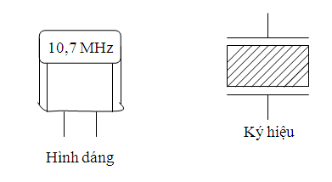
Tinh thể thạch anh là loại đá (trong mờ) có cấu tạo sáu mặt và có hai tháp ở hai đầu.
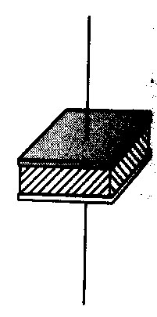
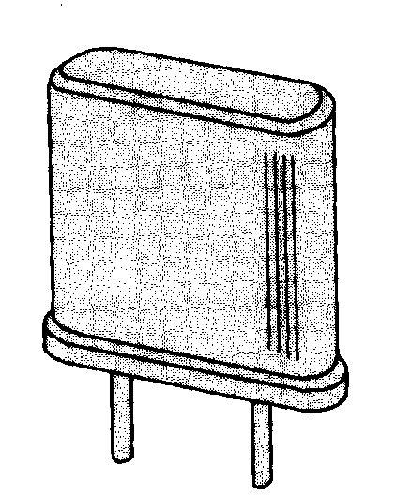

Hình 5.25. Hình dáng của thạch anh

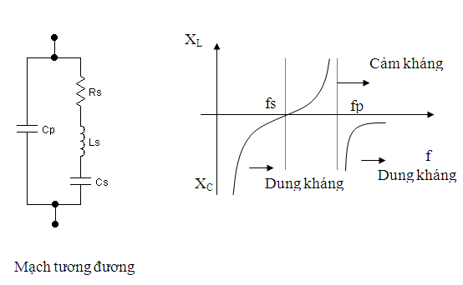

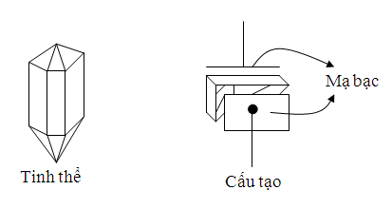

Hình 5.26. Ký hiệu quy ước và sơ đồ tương đương của thạch anh
Người ta cắt tinh thể thạch anh theo một phương vị gốc xác định theo dạng tròn, dạng vuông dài hay dạng thanh… Diện tích của lát thạnh anh khoảng vài cm² và bề dày rất mỏng khoảng vài mm. Hai mặt lát thạch anh được mài phẳng, mạ lên lớp kim loại thường là loại bạc và nối ra các điện cực. Cuối cùng lát thạch anh được bỏ trong hộp có chứa bột cách điện và được nối ra hai chân. Tinh thể thạch anh có ký hiệu như hình vẽ.
Tinh thể thạch anh có đặc tính là khi bị kích thích bởi một lực ép cơ học thì thạch anh sẽ phát ra điện trường, giữa hai bản cực sẽ xuất hiện một điện áp gọi là hiệu ứng áp điện. Ngược lại khi kích thích tinh thể thạch anh bằng nguồn điện AC, tinh thể thạch anh sẽ rung ở tần số không đổi và hiện tượng rung này gây ra hiệu ứng áp điện, thạch anh lại phát ra điện trường và cho tín hiệu xoay chiều có tần số không đổi.
Tinh thể thạch anh có mạch tương đương và đặc tính trở kháng như hình sau:
Các thông số của tinh thể thạch anh có trị số tuỳ thuộc mặt cắt thường trong khoảng:
R_{s}= vài chục Ω tới vài kΩ
L_{s}=vài chục mH tới vài ngàn mH
C_{s}= nhỏ hơn 1 pF
C_{P}= vài pF tới vài chục pF
Tinh thể thạch anh cộng hưởng ở hai tần số khác nhau.
$f_{S}=\frac{1}{2Π\sqrt{L_{S}\text{.}C_{S}}}$- Cộng hưởng nối tiếp ở tần số f_{s} do L_{s} và C_{s} theo công thức:

- Cộng hưởng song song ở tần số f_{P} do L_{s} và C_{s} (C_{s} song song C_{P}) theo công thức:
$f_{P}=\frac{1}{2Π\sqrt{L_{S}\text{.}\frac{C_{S}\text{.}C_{P}}{C_{S}+C_{P}}}}$
Do C_{P} >> C_{S} nên $\frac{C_{S}\text{.}C_{P}}{C_{S}+C_{P}}≈C_{S}$
Như vậy f_{s và} f_{P} có trị số gần bằng nhau.
Thach anh còn có : X_{Ls}>>R_{s} và X_{Cs}>>R nên dao động thạch anh có hệ số phẩm chất Q rất lớn. Điều này có nghĩa là tinh thể thạch anh trong mạch dao động có độ ổn định tần số rất lớn.
Các thông số của tinh thể thạch anh rất ít thay đổi theo nhiệt độ và thời gian nên thường được dùng trong các mạch dao động cần độ ổn định tần số cao.
Bộ dao động thạch anh có thể cho mạch dao động ở tần số f_{s}, lúc đó trở kháng cộng hưởng Z→0 Ω. Ngược lại cũng có thể cho mạch dao động ở tần số f_{P}, lúc đó trở kháng cộng hưởng Z→ ∞ Ω. Như vậy, dao động thạch anh được chia ra hai loại là dao động nối tiếp và dao động song song.
– Tần số cộng hưởng của thạch anh: Thạch anh có hai tần số cộng hưởng, tần số cộng hưởng nối tiếp nhánh L, C và tần số song song (nhánh C_{M} với điện cảm tương đương của nhánh nối tiếp).
Với: f_{song song} > f_{nối tiếp}.
Thạch anh có kích thước càng nhỏ thì L, C, R càng nhỏ; nghĩa là tần số cộng hưởng riêng của nó càng cao. Chính vì tính chất của thạch anh, nên nó được sử dụng như một khung dao động LC có độ chính xác cao.
Để thay đổi tần số cộng hưởng riêng của thạch anh người ta mắc nối tiếp nó với một tụ bán chỉnh (trimơ) như hình 10.3.

Hình 5.27. Một biện pháp để điều chỉnh (vi chỉnh) tần số cộng hưởng riêng của thạch anh

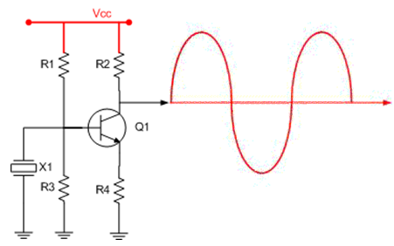

Hình 5.28. Mạch ứng dụng
- X1 : là thạch anh tạo dao động , tần số dao động được ghi trên thân của thach anh, khi thạch anh được cấp điện thì nó tự dao động ra sóng hình sin. Thạch anh thường có tần số dao động từ vài trăm KHz đến vài chục MHz.
- Transistor Q1 khuyếch đại tín hiệu dao động từ thạch anh và cuối cùng tín hiệu được lấy ra ở chân C.
- R1 vừa là điện trở cấp nguồn cho thạch anh vừa định thiên cho transistor Q1
- R2 là trở ghánh tạo ra sụt áp để lấy ra tín hiệu
Mạch dao động dùng thạch anh với tần số cộng hưởng nối tiếp
Sơ đồ mạch điện
R₁
R₂
Thạch anh
(XTAL)
+ U_{CC}
Lối ra
C_{C}
RFC
R_{E}
C_{E}
R_{G}
C_{C}
RFC
Lối ra
+ U_{CC}
RFC
R_{S}
C_{S}
Thạch anh
(XTAL)
a)
b)

Hình 5.29. Bộ tạo dao động thạch anh điều khiển bằng hồi tiếp nối tiếp

Sử dụng BJT; b) Sử dụng FET

Tác dụng linh kiện
Để kích thích phần tử thạch anh hoạt động trong mạch cộng hưởng nối tiếp, người ta mắc nối tiếp thạch anh với phần tử hồi tiếp.
Điện trở R₁, R₂ là mạch phân áp cho cực B của tranzito;
Tụ C: Dẫn hồi tiếp trở về đầu vào;
R_{E} C_{E}: Bộ ổn định chế độ làm việc cho T.
Cuộn chặn (RFC) cấp điện áp một chiều, ngăn không cho tín hiệu xoay chiều trên đường công suất ảnh hưởng tới tín hiệu ra.
Nguyên lý hoạt động
Tại tần số cộng hưởng nối tiếp của thạch anh trở kháng của nó là nhỏ nhất và hồi tiếp dương là lớn nhất. Trở kháng tụ C_{C} tại tần số dao động là không đáng kể nhưng nó ngăn không cho dòng một chiều đi từ cực colectơ đến cực bazơ.
Kết quả là tần số cộng hưởng của mạch dao động đã được xác định bằng tần số cộng hưởng nối tiếp của thạch anh. Thay đổi điện áp cung cấp, thông số của tranzito thay đổi cũng không ảnh hưởng đến tần số dao động, tần số dao động được giữ ổn định nhờ thạch anh.
Có thể sử dụng tranzito trường (FET) thay thế cho tranzito lưỡng cực (BJT) trong mạch dao động sử dụng thạch anh mắc nối tiếp như hình 10.4b.

Mạch dao động dùng thạch anh với tần số cộng hưởng song song
Sơ đồ mạch điện
Sơ đồ bộ tạo dao động dùng thạch anh điều khiển bằng hồi tiếp song song

RFC
Ra
R₁

C₁
R₂
R_{E}
C₂
Thạch anh
(XTAL)
C_{B}

Hình 5.30. Bộ tạo dao động dùng thạch anh điều khiển bằng

hồi tiếp song song

Phân tích mạch điện
Khi thạch anh cộng hưởng song song thì trở kháng của mạch đạt giá trị lớn nhất. Tại tần số hoạt động của mạch cộng hưởng song song, phần tử thạch anh được coi như là một phần tử điện kháng lớn nhất.
Hình 10.5 được mắc gần giống như mạch Colpits. Điện áp phân cực một chiều lớn nhất được tăng lên khi đi qua phần tử thạch anh tại tần số cộng hưởng song song của nó. Điện áp được ghép tới emitơ bằng điện áp ở bộ chia điện dung C₁ và C₂.
Bộ tạo dao động Miller dùng phần tử thạch anh như hình 10.6.
Khung cộng hưởng LC được điều chỉnh gần tần số cộng hưởng song song của thạch anh.
XTAL
RFC
R_{G}
R_{S}
C_{S}
C
L
Ra
+ U_{DD}
Thạch anh
(XTAL)

Hình 5.31. Mạch dao động Miller dùng thạch anh

  - Mạch dao động dùng thạch anh với mạch khuếch đại thuật toán
Bộ tạo dao động thạch anh dùng OA mắc nối tiếp
Sơ đồ mạch dao động thạch anh sử dụng mạch khuếch đại thuật toán mắc nối tiếp được chỉ dẫn trên hình 10.7.

Hình 5.32. Mạch dao động thạch anh
sử dụng mạch khuếch đại thuật toán mắc nối tiếp
Bộ tạo dao động thạch anh dùng OA như hình 10.8. Phần tử thạch anh được mắc nối tiếp trên đường hồi tiếp.
Mạch này có hệ số khuếch đại lớn, dao động ra có dạng hình vuông nhờ sử dụng một cặp điốt zener để biên độ điện áp luôn bằng điện áp của điốt (U_{z}) cộng với điện áp 0,7V: ±(U_{z} + 0,7V).
Ra
(XTAL)
R_{i}
R_{f}
+V_{CC}
–V_{EE}
U_{Z}
100 kΩ
100 kΩ
1 kΩ
Thạch anh

Hình 5.33. Mạch dao động thạch anh dùng OA
Bộ tạo dao động thạch anh dùng OA mắc song song
Hình 10.9 là một dạng của mạch dao động colpit sử dụng thạch anh mắc song song với tụ C₁, C₂ tạo dao động ở đầu ra (U_{r}).

Hình 5.34. Mạch dao động thạch anh sử dụng mạch khuếch đại thuật toán mắc song song

B- THỰC HÀNH:

Lắp mạch dao động thạch anh

- Tổ chức thực hiện

Lý thuyết dạy tập chung
Thực hành theo nhóm (3 sinh viên/nhóm)

- Lập bảng vật tư thiết bị

TT | Thiết bị - Vật tư | Thông số kỹ thuật | Số lượng
1 | Máy hiện sóng | 20MHz, hai tia | 1máy/nhóm
2 | Đồng hồ vạn năng | V-A-OM | 1cái/nhóm
3 | Bo mạch thí nghiệm | Bo 2112 | 1mạch/nhóm
4 | Bo mạch thí nghiệm | Bo 2113 | 1mạch/nhóm
5 | Dây nối | Dây đơn 0,05mm X 25cm nhiều màu | 20m/nhóm
6 | Nguồn điện | Điện áp vào 220ACV/2A  Điện áp ra  0 -:- 30DCV | 1bộ/nhóm

- Quy trình thực hiện

TT | Các bước công việc | Phương pháp thao tác | Dụng cụ thiết bị,vật tư | Yêu cầu kỹ thuật
1 | Chuẩn bị | Kiểm tra dụng cụ  Kiểm tra máy phát xung  Kiểm tra máy hiện sóng  Bo mạch thí nghiệm | Bộ dụng cụ  Máy phát xung  Máy hiện sóng  Bo mạch | Sử dụng để đo các dạng xung,  Khi đo xác định được chu kỳ, dạng xung, tần số…
2 | Kết nối mạch điện | Dùng dây dẫn kết nối | Dây kết nối  Bo mạch | Đúng sơ đồ nguyên lý
3 | Cấp nguồn | Nối dây đỏ với dương  Dây đen với âm | Bộ nguồn  Bo mạch | 12VDC  Đúng cực tính
4 | Đo kiểm tra | Kết nối mạch với đồng hồ vạn năng | Đồng hồ vạn năng | Đúng điện áp
5 | Báo cáothực hành | Viết trên giấy | Bút, giấy | Vẽ sơ đồ nguyên lý  Vẽ sơ đồ lắp ráp  Trình bầy nguyên lý hoạt động  Ghi các thông số đo được

- Kiểm tra, đánh giá (Thang điểm 10)

TT | Tiêu chí | Nội dung | Thang điểm
1 | Kiến thức | Vẽ được sơ đồ, trình bày nguyên lý làm việc, đặc điểm của dao động dùng thạch anh  Trình bày được nguyên lý làm việc của mạch dao động thạch anh dùng tranzito.  Trình bày được nguyên lý làm việc của mạch dao động thạch anh dùng vi mạch thuật toán | 4
2 | Kỹ năng | Lắp được mạch điện đúng yêu cầu kỹ thuật  Đo được các thông số cần thiết | 4
3 | Thái độ | - An toàn lao động  - Vệ sinh công nghiệp | 2

CÂU HỎI VÀ BÀI TẬP
1. Vẽ sơ đồ mạch điện tương đương của thạch anh, ký hiệu của thạch anh.
2. Vẽ sơ đồ, trình bày nguyên lý làm việc, đặc điểm của dao động dùng thạch anh?
3. Vẽ sơ đồ, trình bày nguyên lý làm việc của mạch dao động thạch anh dùng tranzito.
4. Vẽ sơ đồ, trình bày nguyên lý làm việc của mạch dao động thạch anh dùng vi mạch thuật toán

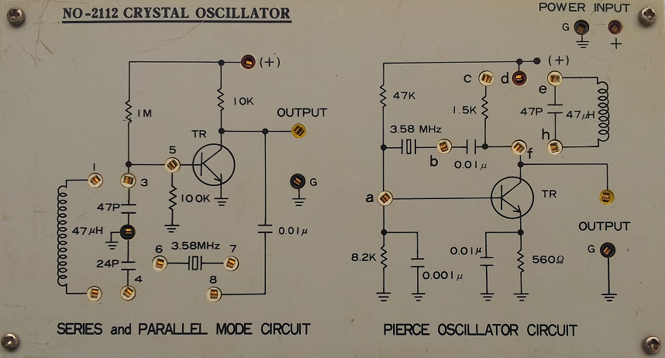
BO MẠCH THỰC HÀNH KẾT NỐI MẠCH DAO ĐỘNG THẠCH ANH

PHƯƠNG PHÁP KẾT NỐI
- Lắp mạch bên trái
- Kết nối điểm + và điểm G của mạch với điểm + và G của nguồn
- Cấp nguồn và chạy thử mạch ở trạng thái ban đầu, dùng đồng hồ vạn năng và máy hiện sóng đo, kiểm tra tín hiệu ra tại điểm OUTPUT
- Tắt nguồn, kết nối điểm 4 với điểm 8 sau đó bật nguồn, dùng đồng hồ vạn năng và máy hiện sóng đo, kiểm tra tín hiệu ra tại điểm OUTPUT
- Tắt nguồn, kết nối điểm 1 với điểm 3, điểm 2 với điểm 8 sau đó bật nguồn, dùng đồng hồ vạn năng và máy hiện sóng đo, kiểm tra tín hiệu ra tại điểm OUTPUT
- Tắt nguồn, kết nối điểm 3 với điểm 6, điểm 7 với điểm 8 sau đó bật nguồn, dùng đồng hồ vạn năng và máy hiện sóng đo, kiểm tra tín hiệu ra tại điểm OUTPUT
- Tắt nguồn, kết nối điểm 1 với điểm 3, điểm 2 với điểm 4,8 sau đó bật nguồn, dùng đồng hồ vạn năng và máy hiện sóng đo, kiểm tra tín hiệu ra tại điểm OUTPUT
- Tắt nguồn, kết nối điểm 6 với điểm 3, điểm 4 với điểm 7,8 sau đó bật nguồn, dùng đồng hồ vạn năng và máy hiện sóng đo, kiểm tra tín hiệu ra tại điểm OUTPUT
- Lần lượt thay đổi ( mắc thêm và tháo ra các linh kiện để quan sát sự thay đổi tạo đầu ra OUTPUT)
- Từ sự thay đổi tại tín hiệu ra khi thay đổi các linh kiện rút ra nhận xét, kết luận về sự hoạt động của mạch
- Chú ý an toàn khi thực hành

Bài 6: MẠCH ỔN ÁP

Giới thiệu
Nhiệm vụcủa mạch ổn định điện áp là giữcho điện áp đầu ra ổn định khi điện áp đàu vào thay đổi hay tải thay đổi. Để đánh giá độ ổn định của mạch ổn áp người ta đưa ra hệsố ổn định Ku
Mục tiêu
- Phân tích được nguyên lý hoạt động, phạm vi ứng dụng của các mạch ổn áp cấp nguồn.
- Đo đạc, kiểm tra, sửa chữa một số mạch ổn áp theo yêu cầu kỹ thuật.
- Thiết kế, lắp ráp một số mạch ổn áp theo yêu cầu kỹ thuật.
- Thay thế một số mạch ổn áp hư hỏng theo số liệu cho trước.
- Rèn luyện tính tỷ mỉ, chính xác, an toàn và vệ sinh công nghiệp

A- LÝ THUYẾT
1. Khái niệm:
1.1 Khái niệm ổn áp
Hệ số ổn định điện áp Ku nói lên tác dụng của bộ ổn định đã làm giảm độ không ổn định điện áp ra trên tải đi bao nhiêu lần so với đầu vào.

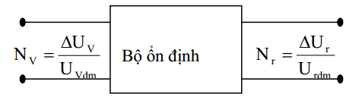

Độkhông ổn định đầu vào
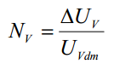

Độkhông ổn định điện áp đầu ra
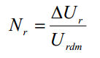

- Dải ổn định D_{u}, D_{i} nói nên độrộng của khoảng làm việc của bộ ổn áp, ổn dòng.
- Hiệu suất: khi làm việc các bộ ổn định cũng tiêu hao năng lượng điện trên chúng, do đó hiệu suất của bộ ổn định
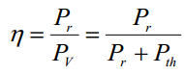

P_{r}: công suất có ích trên tải của bộ ổn định
P_{V} : công suất mà bộ ổn định yêu cầu từ đầu vào
P_{th} : công suất tổn hao trên bộ ổn định
1.2 Thông số kỹ thuật của mạch ổn áp
- Dải điện áp ngõ vào:
- Dòng điện vào:
- Tần số:
- Điện áp cung cấp ngõ ra :
- Dòng điện DC:
1.3. Phân loại mạch ổn áp
Tuỳ theo nhu cầu về điện áp, dòng điện tiêu thụ, độ ổn định mà trong kỹ thuật người ta phân chia mạch ổn áp thành hai nhóm gồm ổn áp xoay chiều và ổn áp một chiêu.
Ổn áp xoay chiều dùng để ổn áp nguồn điện từ lưới điện trước khi đưa vào mạng cục bộ hay thiết bị điện. Ngày nay với tốc độ phát triển của kỹ thuật người ta có các loại ổn áp như: ổn áp bù từ, ổn áp dùng mạch điện tử, ổn áp dùng linh kiện điện tử....
Ổn áp một chiều dùng để ổn định điện áp cung cấp bên trong thiết bị, mạch điện của thiết bị theo từng khu vực, từng mạch điện tuỳ theo yêu cầu ổn định của mạch điện. Người ta có thể chia mạch ổn áp một chiều thành hai nhóm lớn là ổn áp tuyến tính và ổn áp không tuyến tính (còn gọi là ổn áp xung). việc thiết kế mạch điện cũng đa dạng phức tạp, từ ổn áp dùng Điot zêne, ổn áp dùng tranzito, ổn áp dùng IC...Trong đó mạch ổn áp dùng tranzito rất thông dụng trong việc cấp điện áp thấp, dòng tiêu thụ nhỏ cho các thiết bị và mạch điện có công suất tiêu thụ thấp.

2. Mạch ổn áp tham số

Mục tiêu
+ Biết được nguyên lý mạch ổn áp dung diode zener và mạch ổn áp dung transistor
+ Lắp được mạch ổn áp cơ bản
2.1. Mạch ổn áp tham số dùng diode zener

a. Mạch ổn áp dùng zener
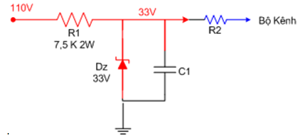

Hình 6.1: Mạch ổn áp dùng diode zener
Mạch ổn áp tạo áp 33V cố định cung cấp cho mạch dò kênh trong Ti vi mầu
Từ nguồn 110V không cố định thông qua điện trở hạn dòng R1 và gim trên Dz 33V để lấy ra một điện áp cố định cung cấp cho mạch dò kênh
Khi thiết kế một mạch ổn áp như trên ta cần tính toán điện trở hạn dòng sao cho dòng điện ngược cực đại qua Dz phải nhỏ hơn dòng mà Dz chịu được, dòng cực đại qua Dz là khi dòng qua R2 = 0
Như sơ đồ trên thì dòng cực đại qua Dz bằng sụt áp trên R1 chia cho giá trị R1 , gọi dòng điện này là I1 ta có
I1 = (110 - 33 ) / 7500 = 77 / 7500 ~ 10mA
Thông thường ta nên để dòng ngược qua Dz ≤ 25 mA

b. Mạch lợi dụng tính ổn áp của diot zener và điện áp phân cực thuận cho tranzito để thiết lập mạch ổn áp (Hình 6.2)

Hình 6.2: Mạch ổn áp tham số dùng tranzito NPN
Q: Tranzito ổn áp
R_{b}: Điện áp phân cực B cho tranzito và điot zêne
Ở mạch này cực B của tranzito được giữ mức điện áp ổn định nhờ điot zêne và điện áp ngõ ra là điện áp của điện áp zêne và điện áp phân cực thuận của tranzito
V_{z}: Điện áp zêner
V_{be}: Điện áp phân cực thuận của Tranzito (0,5 – 0,8v)

Điện áp cung cấp cho mạch được lấy trên cực E của tranzito, tuỳ vào nhu cầu mạch điện mà mạch được thiết kế có dòng cung cấp từ vài mA đến hầng trăm mA, ở các mạch điện có dòng cung cấp lớn thường song song với mạch được mắc thêm một điện trở R_{c} khoảng vài chục đến vài trăm Ohm như hình 6.3 gọi là trở gánh dòng.
Việc chọn tranzito cũng được chọn tương thích với dòng tiêu thụ của mạch điện để tránh dư thừa làm mạch điện cồng kềnh và dòng phân cực qua lớn làm cho điện áp phân cực V_{be} không ổn định dẫn đến điện áp cung cấp cho tải kém ổn định.

Hình 6.3: Mạch ổn áp tham số dùng tranzito NPN có điện trở gánh dòng
Dòng điện cấp cho mạch là dòng cực C của tranzito nên khi dòng tải thay đổi dòng cực C thay đổi theo làm trong khi dòng cực B không thay đổi, nên mặc dù điện áp không thay đổi (trên thực tế sự thay đổi không đáng kể) nhưng dòng tải thay đổi làm cho tải làm việc không ổn định.

c. Mạch ổn áp có điều chỉnh: Hình 6.4
Mạch ổn áp này có thể điều chỉnh được điện áp ngõ ra và có độ ổn định cao nhờ đường vòng hồi tiếp điện áp ngõ ra nên cò được gọi là ổn áp có hồi tiếp.

Hình 6.4: Mạch ổn áp có điều chỉnh
Nhiệm vụ của các linh kiện trong mạch như sau:
+ Q₁: Tranzito ổn áp, cấp dòng điện cho mạch
+ Q₂: Khuếch đại điện áp một chiều
+ Q₃: So sánh điện áp được gọi là dò sai
+ R_{c}: Trở gánh dòng
+ R₁, R₂: Phân cực cho Q₂
+ R₃: Hạn dòng cấp nguồn cho Q₃
+ R₄: Phân cực cho zener, tạo điện áp chuẩn cố định cho cực E Q₃ gọi là tham chiếu
+ R₅, R₆, V_{r}: cầu chia thế phân cực cho B Q₃ gọi là lấy mẫu.
+ C₁: Chống đột biến điện áp.
+ C₂: Lọc nguồn sau ổn áp cách li nguồn với điện áp một chiều từ mạch ngoài.
- Hoạt động của mạch được chia làm hai giai đoạn như sau:
Giai đoạn cấp điện: Là giai đoạn lấy nguồn ngoài cấp điện cho mạch được thực hiện gồm R_{c}, Q₁, Q₂, R₁, R₂ Nhờ quá trình cấp điện từ nguồn đến cực C của Q₁, Q₂ và phân cực nhờ cầu chia điện áp R₁, R₂ làm cho hai tranzito Q₁, Q₂ dẫn điện. Trong đó Q₂ dẫn điện phân cực cho Q₁, dòng qua Q₁ cùng với dòng qua điện trở R_{c}gánh dòng cấp nguồn cho tải. Trong các mạch có dòng cung cấp thấp thì không cần điện trở gánh dòng Rc.
Giai đoạn ổn áp: Điện áp ngõ ra một phần quay trở về Q₃ qua cầu chia thế R₅, R₆, V_{r} đặt vào cực B. do điện áp tại chân E được giữ cố định nên điện áp tại cực C thay đổi theo điện áp tại cực B nhưng ngược pha, qua điện trở R₃ đặt vào cực B Q₂ khuếch đại điện áp một chiều thay đổi đặt vào cực B của Q₁ để điều chỉnh điện áp ngõ ra, cấp điện ổn định cho mạch. Điện áp ngõ ra có thể điều chỉnh được khoảng 20% so với thiết kế nhờ biến trở Vr. Hoạt động của Q₁ trong mạch giống như một điện trở biến đổi được để ổn áp.
Mạch ổn áp này có dòng điện cung cấp cho mạch tương đối lớn có thể lên đến vài Amp và điện áp cung cấp lên đến hàng trăm Volt.

- Ưu nhược điểm:
Mạch có ưu điểm dễ thiết kế, dễ kiểm tra, sửa chữa tuy nhiên mạch có nhiều nhược điểm cụ thể là mạch kếm ổn định khi nguồn ngoài thay đổi, sụt áp trên nguồn tương đối lớn nên tổn thất công suất trên nguồn cao nhất là các mạch có công suất lớn cần phải có thêm bộ tản nhiệt nên cồng kềnh. Không cách li được nguồn trong và ngoài nên khi Q₁ bị thủng gây ra hiện tượng quá áp trên mạch gây hư hỏng mạch điện, độ ổn định không cao
2.2 Mạch ổn áp tham số dùng transistor
a. .Mạch ổn áp tham số:
Mạch lợi dụng tính ổn áp của diot zêne và điện áp phân cực thuận của tranzito để thiết lập mạch ổn áp (Hình 6.5)

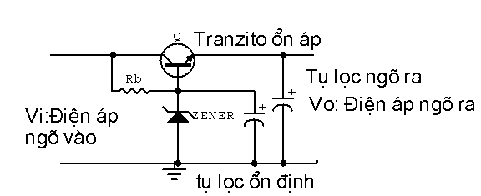

Hình 6.5 : Mạch ổn áp tham số dùng tranzito NPN

Q: Tranzito ổn áp
R_{b}: Điện áp phân cực B cho tranzito và điot zêne
Ở mạch này cực B của tranzito được giữ mức điện áp ổn định nhờ điot zêne và điện áp ngõ ra là điện áp của điện áp zêne và điện áp phân cực thuận của tranzito
V_{z}: Điện áp zêne
V_{be}: Điện áp phân cực thuận của Tranzito (0,5 – 0,8v)
Điện áp cung cấp cho mạch được lấy trên cực E của tranzito, tuỳ vào nhu cầu mạch điện mà mạch được thiết kế có dòng cung cấp từ vài mA đến hầng trăm mA, ở các mạch điện có dòng cung cấp lớn thường song song với mạch được mắc thêm một điện trở R_{c} khoảng vài chục đến vài trăm Ohm như hình 6.6 gọi là trở gánh dòng.
Việc chọn tranzito cũng được chọn tương thích với dòng tiêu thụ của mạch điện để tránh dư thừa làm mạch điện cồng kềnh và dòng phân cực qua lớn làm cho điện áp phân cực V_{be} không ổn định dẫn đến điện áp cung cấp cho tải kém ổn định.
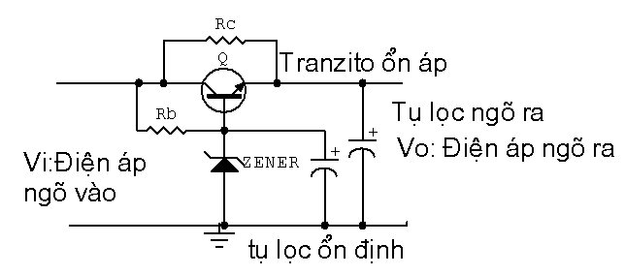
Hình 6.6: Mạch ổn áp tham số dùng tranzito NPN có điện trở gánh dòng
b. Mạch ổn áp có điều chỉnh: Hình 6.7
Mạch ổn áp này có thể điều chỉnh được điện áp ngõ ra và có độ ổn định cao nhờ đường vòng hồi tiếp điện áp ngõ ra nên cò được gọi là ổn áp có hồi tiếp.
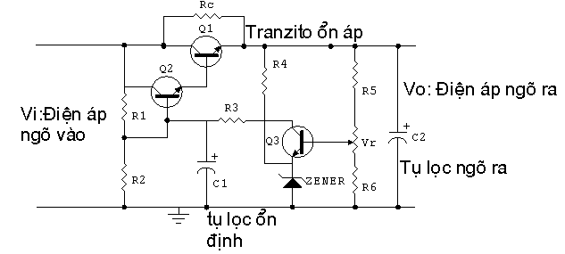

Hình 6.7: Mạch ổn áp có điều chỉnh

Nhiệm vụ của các linh kiện trong mạch như sau:
+ Q₁: Tranzito ổn áp, cấp dòng điện cho mạch
+ Q₂: Khuếch đại điện áp một chiều
+ Q₃: So sánh điện áp được gọi là dò sai
+ R_{c}: Trở gánh dòng
+ R₁, R₂: Phân cực cho Q₂
+ R₃: Hạn dòng cấp nguồn cho Q₃
+ R₄: Phân cực cho zener, tạo điện áp chuẩn cố định cho cực E Q₃ gọi là tham chiếu
+ R₅, R₆, V_{r}: cầu chia thế phân cực cho B Q₃ gọi là lấy mẫu.
+ C₁: Chống đột biến điện áp.
+ C₂: Lọc nguồn sau ổn áp cách li nguồn với điện áp một chiều từ mạch ngoài.

Hoạt động của mạch được chia làm hai giai đoạn như sau:
Giai đoạn cấp điện: Là giai đoạn lấy nguồn ngoài cấp điện cho mạch được thực hiện gồm R_{c}, Q₁, Q₂, R₁, R₂ Nhờ quá trình cấp điện từ nguồn đến cực C của Q₁, Q₂ và phân cực nhờ cầu chia điện áp R₁, R₂ làm cho hai tranzito Q₁, Q₂ dẫn điện. Trong đó Q₂ dẫn điện phân cực cho Q₁, dòng qua Q₁ cùng với dòng qua điện trở R_{c}gánh dòng cấp nguồn cho tải. Trong các mạch có dòng cung cấp thấp thì không cần điện trở gánh dòng Rc.
Giai đoạn ổn áp: Điện áp ngõ ra một phần quay trở về Q₃ qua cầu chia thế R₅, R₆, V_{r} đặt vào cực B. do điện áp tại chân E được giữ cố định nên điện áp tại cực C thay đổi theo điện áp tại cực B nhưng ngược pha, qua điện trở R₃ đặt vào cực B Q₂ khuếch đại điện áp một chiều thay đổi đặt vào cực B của Q₁ để điều chỉnh điện áp ngõ ra, cấp điện ổn định cho mạch. Điện áp ngõ ra có thể điều chỉnh được khoảng 20% so với thiết kế nhờ biến trở Vr. Hoạt động của Q₁ trong mạch giống như một điện trở biến đổi được để ổn áp.
Mạch ổn áp này có dòng điện cung cấp cho mạch tương đối lớn có thể lên đến vài Amp và điện áp cung cấp lên đến hàng trăm Volt.

c. Mạch ổn áp không tuyến tính:
Mạch ổn áp không tuyến tính có nhược điểm khó thiết kế nhưng có nhiều ưu điểm như: có độ ổn định cao ngay cả khi nguồn ngoài thay đổi, tổn thất công suất thấp, không gây hư hỏng cho mạch điện khi ổn áp bị đánh thủng và có thể thiết kế được các mức điện áp,và dòng điện theo ý muốn. Trong thực tế mạch ổn áp không tuyến tính cũng có nhiều dạng mạch khác nhau, trong đó mạch dùng tranzito và IC là thông dụng hiện nay Chủ yếu là ổn áp kiểu xung dùng dao động nghẹt . Mạch điện điển hình dùng tranzito có dạng mạch đơn giản như hình 5.27
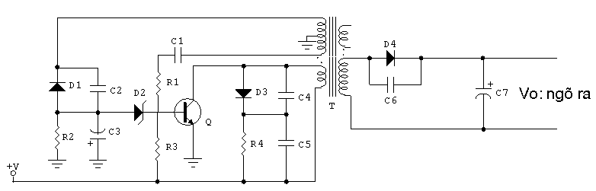

Hình 6.8: Mạch ổn áp ổn áp kiểu xung dùng dao động nghẹt

Trong mạch Tranzito Q đóng vai trò là phần tử dao động đồng thời là phần tử ổn áp, T là biến áp dao động nghẹt đồng thời là biến áp tạo nguồn thứ cấp cung cấp điện cho mạch điên hoặc thiết bị. C₁, R₁ giữ vai trò là mạch hồi tiếp xung để duy trì dao động. R₄ làm nhiệm vụ phân cực ban đầu cho mạch hoạt động. D₃, R₄, C₄, C₅ làm nhiệm vụ chống quá áp bảo vệ tranzito. Các linh kiện D₁, R₂, C₃, C₂.Tạo nguồn cung cho mạch ổn áp.D₂ làm nhiệm vụ tạo điện áp chuẩn cho mạch ổn áp gọi là tham chiếu.
Hoạt động của mạch cũng tương tự như mạch ổn áp có điều chỉnh gồm có hai giai đoạn.
Giai đoạn tạo nguồn. Được thực hiện như sau: Điện áp một chiều từ nguồn ngoài được tiếp tế đến cực C của Q qua cuộn sơ cấp của biến áp T, một phần được đưa đến cực B của tranzito qua điện trở phân cực R₃ làm cho tranzito chuyển trạng thái từ không dẫn điện sang trạng thái dẫn điện sinh ra dòng điện chạy trên cuộn sơ cấp của biến áp T, dòng điện biến thiên này cảm ứng lên các cuộn thứ cấp hình thành xung hòi tiếp về cực B của Tranzito Q để duy trì dao động gọi là dao động nghẹt. Xung dao động nghẹt lấy trên cuộn thứ cấp khác được nắn bởi điôt D₄ và lọc bởi tụ C₇ hình thanh nguồn một chiều thứ cấp cung cấp điện áp cho mạch điện lúc này điện áp ngõ ra chưa được ổn định.
Giai đoạn ổn áp. Được thực hiện bởi một nhánh thứ cấp khác nắn lọc xung để hình thành điện áp một chiều có giá trị âm nhờ D₁, C₃ đặt vào cực B của tranzito Q qua Diot zener D₂ điều chỉnh điện áp phân cực của tranzito Q để ổn định điện áp ngõ ra. Giữ điện áp ngõ ra được ổn định.
Để hiểu rõ nguyên tắc ổn định điện áp của mạch, giả thuyết điện áp ngõ ra tăng đồng thời cũng làm cho điện áp âm được hình thành từ D₁ và C₃ cũng tăng làm cho điện áp tại anôt của zener D₂ tăng kéo theo điện áp tại catôt giảm làm giảm dòng phân cực cho Q ổn áp dẫn điện yếu điện áp ngõ ra giảm bù lại sự tăng ban đầu giữ ở mức ổn định. Hoạt động của mạch sảy ra ngược lại khi điện áp ngõ ra giảm cũng làm cho điện áp âm tại Anod của D₂ giảm làm cho điện áp tại catôt tăng nên tăng phân cực B cho tranzito Q do đó Q dẫn mạnh làm tăng điện áp ngõ ra bù lại sự giảm ban đầu điện áp ra ổn định.
Mạch điện Hình 6.8 chỉ được dùng cung cấp nguồn cho các mạch điện có dòng tiêu thụ nhỏ và sự biến động điện áp ngõ vào thấp. Trong các mạch cần có dòng tiêu thụ lớn, tầm dò sai rộng thì cấu trúc mạch điện phức tạp hơn, dùng nhiều linh kiện hơn, kể cả tranzito, các thành phần của hệ thống ổn áp được hoàn chỉnh đầy đủ sẽ có: ổn áp, dò sai, tham chiếu, lấy mẫu và bảo vệ nếu hệ thống nguồn cần độ an toàn cao.

d. Mạch ổn áp dùng IC ổn áp

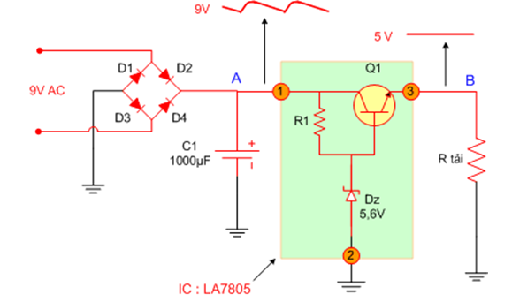

Hình 6.9: Mạch ổn áp dùng IC
Mạch ổn áp dùng Diode Zener như trên có ưu điểm là đơn giản nhưng nhược điểm là cho dòng điện nhỏ (≤ 20mA). Để có thể tạo ra một điện áp cố định nhưng cho dòng điện mạnh hơn nhiều lần người ta mắc thêm Transistor để khuyếch đại về dòng như sơ đồ dưới đây.
Ở mạch trên điện áp tại điểm A có thể thay đổi và còn gợn xoay chiều nhưng điện áp tại điểm B không thay đổi và tương đối phẳng.
Nguyên lý ổn áp : Thông qua điện trở R1 và Dz gim cố định điện áp chân B của Transistor Q1, giả sử khi điện áp chân
E đèn Q1 giảm => khi đó điện áp UBE tăng => dòng qua đèn Q1 tăng => làm điện áp chân E của đèn tăng , và ngược lại ...
Mạch ổn áp trên đơn giản và hiệu quả nên được sử dụng rất rộng dãi và người ta đã sản xuất các loại IC họ LA78..để thay thế cho mạch ổn áp trên, IC LA78.. có sơ đồ mạch như phần mạch có mầu xanh của sơ đồ trên.
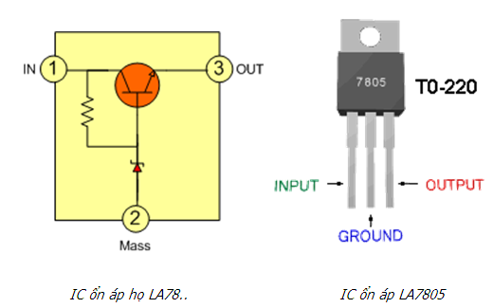

Hình 6.10. IC ổn áp

Lưu ý :
Họ IC78.. chỉ cho dòng tiêu thụ khoảng 1A trở xuống, khi ráp IC trong mạch thì U in > Uout từ 3 đến 5V khi đó IC mới phát huy tác dụng
- Mạch ổn áp tuyến tính 78XX- 79XX
Họ 78xx: Ổn định điện áp dương. xx là giá trị điện áp đầu ra chẳng hạn 7805: 5V, 7809:9V...
- Họ 79xx: Ổn định điện áp âm, xx là giá trị điện áp đầu ra chẳng hạn 7905:-5V, 7909:-9V,..
- Kết hợp của 78xx + 79xx sẽ tạo ra được bộ nguồn đối xứng
78xx để ổn định điện áp dương đầu ra với điện áp đầu vào luôn luôn lớn hơn đầu ra 3V.
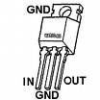
78xx gồm 3 chân :

1 : Vin - Nguồn vào
2 : GND - Nối đất
3 : Vo - Nguồn ra.
Nguyên lý mạch: Mạch ổn áp dùng Diode Zener có ưu điểm là đơn giản nhưng nhược điểm là cho dòng điện bé ( ≤ 20mA ). Để có thể tạo ra một điện áp ổn định nhưng cho dòng điện lớn hơn người ta mắc thêm Transistor để khuyếch đại dòng như sơ đồ hình dưới.
Nguyên lý mạch: Mạch ổn áp dùng Diode Zener có ưu điểm là đơn giản nhưng nhược điểm là cho dòng điện bé ( ≤ 20mA ). Để có thể tạo ra một điện áp ổn định nhưng cho dòng điện lớn hơn người ta mắc thêm Transistor để khuyếch đại dòng như sơ đồ hình dưới.
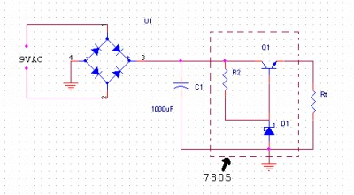
Hình 6.11. mạch ổn áp dùng zener
Ở mạch trên điện áp tại điểm 3 có thể thay đổi và còn gợn xoay chiều nhưng điện áp tại điểm Rt không thay đổi và tương đối phẳng. Thông qua điện trở R2 và D1 gim cố định điện áp chân Rt của Transistor Q1, giả sử khi điện áp chân E transistor Q1 giảm => khi đó điện áp UBE tăng => dòng qua transistor Q1 tăng => làm điện áp chân E của transtor Q1 tăng , và ngược lại ...
Mạch ổn áp trên đơn giản và hiệu quả nên được sử dụng rất rộng rãi và người ta đã sản xuất các loại IC họ LA78..để thay thế cho mạch ổn áp trên, IC LA78.. sẽ thay thế cho phần mạch đánh dấu bằng nét đứt của sơ đồ trên.
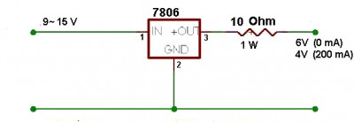
Hình 6.12. Mạch ổn áp dùng IC ổn áp
* Seri 78XX: LA7805, LA7808, LA7809, LA7812 là dòng cho điện áp ra tương ứng với dòng là 1A. Ngoài ra còn các seri khác chịu được dòng
78Lxx Chuyển đổi điện áp dương từ +5V --> +24V.Dòng 0.1A
78Mxx Chuyển đổi điện áp dương từ +5V --> +24V.Dòng 0.5A
78Sxx Chuyển đổi điện áp dương từ +5V --> +24V. Dòng 0.2A
79xx
Cũng như họ 78xx, họ 79xx hoạt động tương tự nhưng điện áp đầu ra là âm (-).
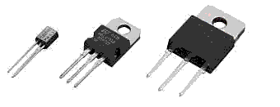
Chân của 79xx thì khác với 78xx, được xác định như hình bên dưới
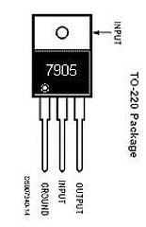
Sử dụng kết hợp 78xx với 79xx tạo nguồn đối xứng
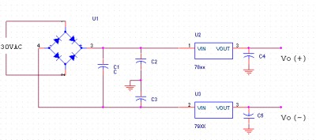
Hình 6.13. Mạch ổn áp nguồn đối xứng

B- THỰC HÀNH
2.3 Lắp mạch ổn áp tham số

I- Tổ chức thực hiện

Lý thuyết dạy tập chung
Thực hành theo nhóm (3 sinh viên/nhóm)

II.- Lập bảng vật tư thiết bị

TT | Thiết bị - Vật tư | Thông số kỹ thuật | Số lượng
1 | Máy hiện sóng | 20MHz, hai tia | 1máy/nhóm
2 | Đồng hồ vạn năng | V-A-OM | 1cái/nhóm
3 | Bo mạch thí nghiệm dùng tranzitor lưỡng cực (BJT) | Bo 2002 | 1mạch/nhóm
4 | Linh kiện | Bộ | Bộ/nhóm
5 | Dây nối | Dây đơn 0,05mm X 25cm nhiều màu | 20m/nhóm
6 | Nguồn điện | Điện áp vào 220ACV/2A  Điện áp ra  0 -:- 30DCV | 1bộ/nhóm
- Quy trình thực hiện
TT | Các bước công việc | Phương pháp thao tác | Dụng cụ thiết bị,vật tư | Yêu cầu kỹ thuật
1 | Chuẩn bị | Kiểm tra dụng cụ  Kiểm tra máy phát xung  Kiểm tra máy hiện sóng  Bo mạch thí nghiệm | Bộ dụng cụ  Máy phát xung  Máy hiện sóng  Bo mạch | Sử dụng để đo các dạng xung,  Khi đo xác định được chu kỳ, dạng xung, tần số…
2 | Kết nối mạch điện | Dùng dây dẫn kết nối | Dây kết nối  Bo mạch | Đúng sơ đồ nguyên lý
3 | Cấp nguồn | Nối dây đỏ với dương  Dây đen với âm | Bộ nguồn  Bo mạch | 12VDC  Đúng cực tính
4 | Đo kiểm tra | Kết nối mạch với đồng hồ vạn năng | Đồng hồ vạn năng | Đúng điện áp
5 | Báo cáothực hành | Viết trên giấy | Bút, giấy | Vẽ sơ đồ nguyên lý  Vẽ sơ đồ lắp ráp  Trình bầy nguyên lý hoạt động  Ghi các thông số đo được

VI- Kiểm tra, đánh giá (Thang điểm 10)

TT | Tiêu chí | Nội dung | Thang điểm
1 | Kiến thức | So sánh điểm khác nhau cơ bản trong cơ chế hoạt động của tranzito lưỡng cực (BJT) và tranzito trường (FET) ở chế độ khoá  Trình bầy được quy trình thực hành | 4
2 | Kỹ năng | Lắp được mạch điện đúng yêu cầu kỹ thuật  Đo được các thông số cần thiết | 4
3 | Thái độ | - An toàn lao động  - Vệ sinh công nghiệp | 2

V- Nội dung thực hành

2.3 Lắp mạch ổn áp tham số

Bài 1: Lắp mạch ổn áp tuyến tính
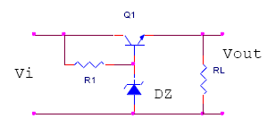

Hình 6.14. Mạch ổn áp đơn giản

R1= 1K, RL = 10K, Q1 = H1061

Điều chỉnh nguồn Vi và ghi giá trị vào bảng sau:
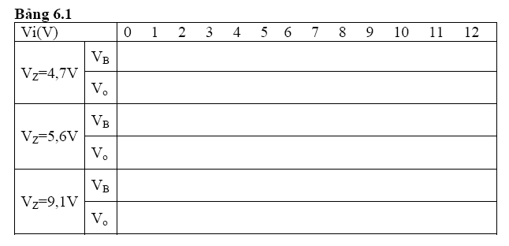

 Nhận xét:
1/. Dựa vào bảng giá trị hãy cho biết mạch ổn áp trong phạm vi nào? Tại sao?
.............................................................................................................................
.............................................................................................................................
.............................................................................................................................
.............................................................................................................................
2/. Điện áp Vo phụ thuộc vào linh kiện nào? Tại sao?
.............................................................................................................................
.............................................................................................................................
3/. Trình bày và phân tích hoạt động của mạch?
............................................................................................................................
.............................................................................................................................
.............................................................................................................................
.............................................................................................................................
.............................................................................................................................

Bài 2 Lắp mạch ổn áp tuyến tính có điều chỉnh

R1 = 4,7K, R2 = 1K, R3 = 470, VR = 10K Q1 = H1061, Q2 = C1815

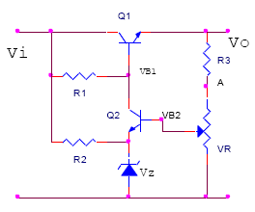

Hình 6.15. Mạch ổn áp có điều chỉnh

- Cho Vi =12V, chỉnh biến trở VR sao cho VCE2(VCE của Q2) thay đổi theo bảng và ghi các giá trị còn lại vào bảng sau: (Với mỗi giá trị của VZ thì khoảng thay đổi của VCE2 sẽ khác nhau).

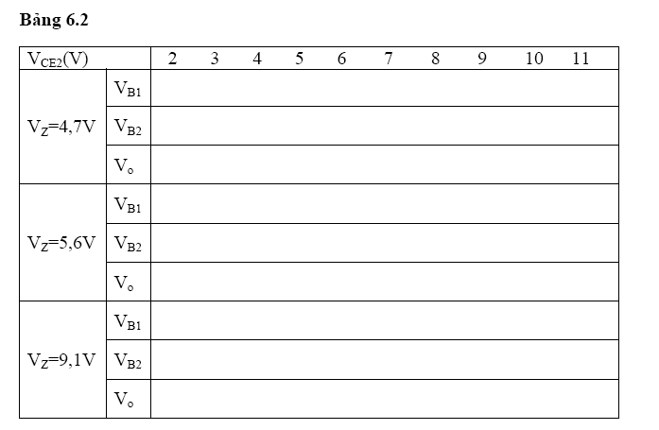

- Giữ cố định VR ở vị trí A, điều chỉnh nguồn VI, đo và ghi giá trị VB1, VO vào bảng sau:
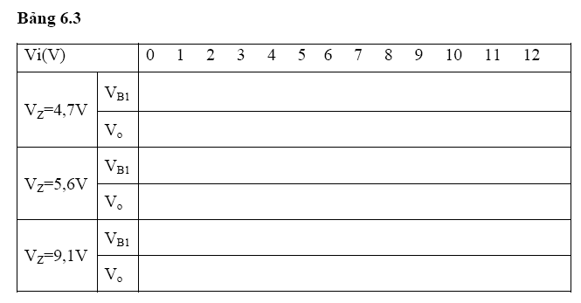

-Nhận xét:
1/. Dựa vào bảng giá trị hãy cho biết khi điều chỉnh VR thì ảnh hưởng như thế nào tới VO?Tại sao?
.............................................................................................................................
..........................................................................................................................................................................................................................................................
..........................................................................................................................
...............................................................................................................................
.............................................................................................................................
.............................................................................................................................
2/. Khi VR thay đổi thì điện áp VOmin bằng bao nhiêu?VOmin phụ thuộc vào những linh kiện nào?Tại sao?
.............................................................................................................................
.............................................................................................................................
.............................................................................................................................
.............................................................................................................................
.............................................................................................................................
.............................................................................................................................
.............................................................................................................................
.............................................................................................................................
3/. Khi VR thay đổi thì điện áp VB2max bằng bao nhiêu?VB2max phụ thuộc vào những linh kiện nào?Tại sao?
.............................................................................................................................
.............................................................................................................................
.............................................................................................................................
.............................................................................................................................
.............................................................................................................................
.............................................................................................................................
.............................................................................................................................
.............................................................................................................................
.............................................................................................................................
4/. Trình bày và phân tích hoạt động của mạch?
.............................................................................................................................
.............................................................................................................................
.............................................................................................................................
.............................................................................................................................
.............................................................................................................................
.............................................................................................................................

3. Mạch ổn áp có hồi tiếp

Mục tiêu

+ Hiểu được cấu trúc cơ bản dạng mạch có hồi tiếp

+ Lắp được mạch ổn áp có hồi tiếp
A- LÝ THUYẾT
3.1 Các thành phần cơ bản của mạch ổn áp

Hình 6.16 Sơ đồ khối mạch ổn áp kiểu bù
- Mạch lấy mẫu sẽ theo dõi điện áp đầu ra thông qua một cầu phân áp tạo ra (Ulm : áp lấy mẫu)
- Mạch tạo áp chuẩn => gim lấy một mức điện áp cố định (Uc : áp chuẩn )
- Mạch so sánh sẽ so sánh hai điện áp lấy mẫu Ulm và áp chuẩn Uc để tạo thành điện áp điều khiển.
- Mạch khuếch đại sửa sai sẽ khuếch đại áp điều khiển, sau đó đưa về điều chỉnh sự hoạt động của BJT công xuất theo hướng ngược lại, nếu điện áp ra tăng => thông qua mạch hồi tiếp điều chỉnh => BJT công xuất dẫn giảm =>điện áp ra giảm xuống. Ngược lại nếu điện áp ra giảm => thông qua mạch hồi tiếp điều chỉnh => BJT công xuất lại dẫn tăng => và điện áp ra tăng lên =>> kết quả điện áp đầu ra không thay đổi.

  - Mạch ổn áp kiểu bù

Sơ đồ mạch điện
Hình 6.17. Mạch ổn áp kiểu bù

  - R1: Điện trở gánh dòng phụ cho Q1
  - R2: Điện trở phân cực cho cực B của Q2 và là điện trở tải của Q3
  - R3: Điện trở thoát dòng của Q2 và là điện trở phân cực cho cực B của Q1
  - R4: Điện trở phân cực cho D_{Z}
  - R5, V_{R} và R6: là cầu phân thế lấy mẫu phân cực cho cực B của Q3
  - C1: Tụ giúp mạch hoạt động ổn định
  - C2: Tụ lọc sau khi ổn áp
Nguyên lý hoạt động của mạch.
Điện áp đầu vào của mạch luôn thay đổi do mạng lưới điện không ổn định. Khi áp đầu vào thay đổi mạch sẽ hoạt động như sau:
Giả sử : Khi điện áp vào tăng => điện áp ra tăng => điện áp chân B BJT Q3 tăng nhiều hơn chân E ( do có Dz ghim từ chân E BJT Q3 xuống nguồn – (mass) , do BJT Q3 dẫn mạnh => BJT Q2 dẫn giảm (vì V_{C3} = V_{B2} ) => BJT Q1 dẫn yếu đi do điện áp rơi trên R3 giảm. Kết quả điện áp ra giảm xuống. Tương tự khi U vào giảm, thông qua mạch điều chỉnh => ta lại thu được Ura tăng. Thời gian điều chỉnh của vòng hồi tiếp rất nhanh khoảng vài µ giây và được các tụ lọc đầu ra loại bỏ, không làm ảnh hưởng đến chất lượng của điện áp một chiều => kết quả là điện áp đầu ra tương đối phẳng.
Khi điều chỉnh biến trở VR , điện áp lấy mẫu thay đổi, độ dẫn BJT Q3 thay đổi , độ dẫn BJT Q2, Q1 thay đổi => kết quả là điện áp ra thay đổi, VR dùng để điều chỉnh điện áp ra theo ý muốn.

3.3 Mạch ổn áp kiểu xung
Mạch này cung cấp điện áp ổn áp ngõ ra 400VDC. Phạm vi điện áp AC cho phép thay đổi trong khoảng 85VAC – 246VAC. Chức năng của mạch như sau:
Cuộn dây lọc nhiễu điện từ L₁,C₁ và L₂. Cầu diode chỉnh lưu từ AC sang DC.

Các phần tử cơ bản L₃, Q, D₁, C₅là thành phần chính trong mạch boost converter. Tụ C₂ dùng để lọc độ gợn tần số switching của điện áp AC. Các phần tử L₄, D₂, C₃, D₃, R₁ và C₄ phụ trợ cho diode D₁ tạo dòng điện phục hồi.
Mạch điều khiển vòng lặp có ổn áp gồm R₉, R₁₀, R₈, C₉, C₈, C₇ và IC2 phát hiện điện áp sai lệch từ điện áp phản hồi đưa về. Ngõ ra của IC2 được đưa về mạch nhân ( mạch tích đạo hàm ) chỉnh lưu điện áp ngõ vào, do đó tạo ra tín hiệu dòng điện mẫu tại ngõ ra của khối mạch nhân.
Vòng lặp ổn áp dòng điện được thực hiện bởi R₂, R₃, R₄, C₆, C₅, C₇ và IC1 tạo ra tín hiệu sai lệch dòng điện tại ngõ vào dương của IC1đưa vào bộ PWM, mạch PWM so sánh với tín hiệu răng cưa để tạo ra tín hiệu chi kỳ làm việc dùng để điều khiển Q.
Mô hình hóa đơn giản của mạch

Hình 2.5 : Mô hình hóa đơn giản của mạch Boost PFC

B- THỰC HÀNH
3.4 Lắp mạch ổn áp có hồi tiếp

I- Tổ chức thực hiện

Lý thuyết dạy tập chung
Thực hành theo nhóm (3 sinh viên/nhóm)
II.- Lập bảng vật tư thiết bị

TT | Thiết bị - Vật tư | Thông số kỹ thuật | Số lượng
1 | Máy hiện sóng | 20MHz, hai tia | 1máy/nhóm
2 | Đồng hồ vạn năng | V-A-OM | 1cái/nhóm
3 | Bo mạch thí nghiệm dùng tranzitor lưỡng cực (BJT) | Bo 2002 | 1mạch/nhóm
4 | Linh kiện | Bộ | Bộ/nhóm
5 | Dây nối | Dây đơn 0,05mm X 25cm nhiều màu | 20m/nhóm
6 | Nguồn điện | Điện áp vào 220ACV/2A  Điện áp ra  0 -:- 30DCV | 1bộ/nhóm
- Quy trình thực hiện
TT | Các bước công việc | Phương pháp thao tác | Dụng cụ thiết bị,vật tư | Yêu cầu kỹ thuật
1 | Chuẩn bị | Kiểm tra dụng cụ  Kiểm tra máy phát xung  Kiểm tra máy hiện sóng  Bo mạch thí nghiệm | Bộ dụng cụ  Máy phát xung  Máy hiện sóng  Bo mạch | Sử dụng để đo các dạng xung,  Khi đo xác định được chu kỳ, dạng xung, tần số…
2 | Kết nối mạch điện | Dùng dây dẫn kết nối | Dây kết nối  Bo mạch | Đúng sơ đồ nguyên lý
3 | Cấp nguồn | Nối dây đỏ với dương  Dây đen với âm | Bộ nguồn  Bo mạch | 12VDC  Đúng cực tính
4 | Đo kiểm tra | Kết nối mạch với đồng hồ vạn năng | Đồng hồ vạn năng | Đúng điện áp
5 | Báo cáothực hành | Viết trên giấy | Bút, giấy | Vẽ sơ đồ nguyên lý  Vẽ sơ đồ lắp ráp  Trình bầy nguyên lý hoạt động  Ghi các thông số đo được

VI- Kiểm tra, đánh giá (Thang điểm 10)

TT | Tiêu chí | Nội dung | Thang điểm
1 | Kiến thức | So sánh điểm khác nhau cơ bản trong cơ chế hoạt động của tranzito lưỡng cực (BJT) và tranzito trường (FET) ở chế độ khoá  Trình bầy được quy trình thực hành | 4
2 | Kỹ năng | Lắp được mạch điện đúng yêu cầu kỹ thuật  Đo được các thông số cần thiết | 4
3 | Thái độ | - An toàn lao động  - Vệ sinh công nghiệp | 2

V- Nội dung thực hành

3.4 Lắp mạch ổn áp có hồi tiếp

CÂU HỎI VÀ BÀI TẬP
A. Câu hỏi trắc nghiệm khách quan
Bài 1: Hãy điền vào chỗ trống nội dung thích hợp với câu gợi ý dưới đây:
1: Hãy điền vào chỗ trống những nội dung thích hợp:
- Mạch dao động đa hài không ổn là .............................
- Trong mạch dao động đa hài không ổn dùng hai tranzito có cùng thông số và cùng loại, các linh kiện quyết định tần số dao động là ..................
- Trong mạch dao động đa hài không ổn, nguyên nhân tạo cho mạch dao động được là do...........................
- Ngoài các linh kiện R và C được đưa vào mạch dao động đa hài không ổn dùng tranzito hoặc, người ta còn có thể dùng...................để tạo tần số dao động ổn định và chính xác.
- Mạch xén còn được gọi là mạch............................
- Mức xén dùng tranzito được xác lập dựa trên ...........................
- Ổn áp là mạch thiết lập nguồn cung cấp điện .................cho các mạch điện trong thiết bị theo yêu cầu thiết kế của mạch điện, từ .........................
Trả lời nhanh các câu hỏi dưới đây:
2: Muốn thay đổi tần số của mạch dao động đa hài chúng ta nên thực hiện bằng cách nào ?
3: Muốn thay đổi thời gian ngắt mở, thường gọi là độ rộng xung, cần thực hiện bằng cách nào?
4: Muốn cho một tranzito luôn dẫn trước khi cấp nguồn, cần thực hiện bằng cách nào?
5: Với nguồn cung cấp 12V tần số 1kHz dòng điện tải I_{C} = 10mA dùng tranzito C1815 (β=100) hãy chọn các linh kiện RC cho mạch.
6: Hãy cho biết nguyên nhân vì sao một mạch dao động không thể tạo dao động được, khi điện áp phân cực trên hai tranzito hoàn toàn giống nhau.
Hãy làm bài tập dưới đây theo các số liệu đã cho:
7: Cho một mạch điện có Re = 4,7K, Rb = 47K, C=0,01μF. Dùng tranzito C1815 (β=100) với nguồn cung cấp 12V. Hãy cho biết:
a) Độ rộng xung của mạch
b) Tần số của mạch
c) Tổng trở của mạch

Bài 2: Hãy lựa chọn phương án mà học viên cho là đúng nhất trong các câu gợi ý dưới đây và tô đen vào ô vuông thích hợp:

TT | Nội dung câu hỏi | a | b | c | d
1 | Sơ đồ mạch dao động đa hài đơn ổn dùng tranzito khác mạch dao động đa hài không ổn dùng tranzito ở yếu tố sau:  - Các linh kiện trong mạch mắc không đối xứng  - Trị số các linh kiện trong mạch không đối xứng  - Cách cung cấp nguồn  d. Tất cả các yếu tố trên | □ | □ | □ | □
2 | Xét về mặt nguyên lí có thể xác định được trạng thái dẫn hay không dẫn của tranzito bằng cách:  a. Nhìn cách phân cực của mạch  b. Đo điện áp phân cực  c. Xác định ngõ vào và ra của mạch  d. Tất cả các yếu tố trên. | □ | □ | □ | □
3 | Thời gian phân cách là:  a. Thời gian giữa hai xung liên tục tại ngõ ra của mạch  b. Thời gian giữa hai xung kích thích vào mạch  c. Thời gian xuất hiện xung  d. Thời gian tồn tại xung kích thích. | □ | □ | □ | □
4 | Độ rộng xung là:  a. Thời gian xuất hiện xung ở ngõ ra  b. Thời gian xung kích thích  c. Thời gian hồi phục trạng thái xung  d. Thời gian giữa hai xung xuất hiện ở ngõ ra | □ | □ | □ | □
5 | Thời gian hồi phục là:  a. Thời gian từ khi xuất hiện xung đến khi trở về trạng thái ban đầu  b. Thời gian tồn tại xung  c. Thời gian mạch ở trạng thái ổn định  d. Thời gian từ trạng thái xung trở về trạng thái ban đầu | □ | □ | □ | □
6 | Mạch đa hài đơn ổn dùng một nguồn có ưu điểm  a. Dễ trong thiết kế mạch  b. Có công suất tiêu thụ thấp  c. Có nguồn cung cấp thấp  d. Tất cả đều đúng | □ | □ | □ | □
7 | Mạch đa hài đơn ổn có tụ gia tốc có ưu điểm:  a. Có độ rộng xung nhỏ  b. Có biên độ lớn  c. Có thời gian chuyển trạng thái nhanh  d. Có thời gian hồi phục ngắn | □ | □ | □ | □

BÀI 3:
Hãy lựa chọn phương án đúng để trả lời các câu hỏi dưới đây bằng cách tô đen vào ô vuông thích hợp:
tt | Nội dung câu hỏi | a | b | c | d
1 | Thế nào là chất bán dẫn?  - Là chất có khả năng dẫn điện.  - Là chất có khả năng dẫn điện yếu  - Là chất không có kả năng dẫn điện  d. Là chất nằm giữa chất dẫn và cách điện. |  |  |  | 
2 | Các yếu tố nào ảnh hưởng đến khả năng dẫn điện của chất bán dẫn?  - Nhiệt độ môi trường.  - Độ tinh khiết của chất bán dẫn  - Các nguồn năng lượng khác.  d. Tất cả các yếu tố trên. |  |  |  | 
3 | Dòng điện trong bán dẫn P là gì?  - Là dòng các điện tử tự do.  - Là dòng các lỗ trống.  - Là dòng các ion âm.  d. Là tất cả các yếu tố trên. |  |  |  | 
4 | Dòng điện trong chất bán dẫn N là gì?  - Dòng các điện tử tự do.  - Dòng các lỗ trống.  - Dòng các ion âm.  d. Tất cả các yếu tố trên. |  |  |  | 
5 | Linh kiện bán dẫn có ưu điểm gì?  a. Nhỏ gọn.  b. Giảm công suất tiêu hao  c. Giảm nhiễu nguồn  d. Các yếu tố trên. |  |  |  | 
6 | Linh kiện bán dẫn có nhược điểm gì?  a. Điện áp ngược nhỏ.  b. Có dòng rỉ ngược.  c. Các thông số kỹ thuật thay đổi theo nhiệt độ.  d. Các yếu tố trên. |  |  |  | 
7 | Điốt tiếp mặt có đặc điểm gì?  a. Dòng điện chịu tải lớn.  b. Điện áp đánh thủng lớn.  c. Điện dung tiếp giáp lớn.  d. Tất cả các yếu tố trên. |  |  |  | 
8 | Các kí hiệu sau ký hiệu nào của điốt tiếp mặt?  a.  b.  c.  d. |  |  |  | 
9 | Điốt tiếp mặt dùng để làm gì?  a. Tách sóng.  b. Nắn điện.  c. Ghim áp.  d. Phát sáng |  |  |  | 
10 | Dòng điện chạy qua điốt có chiều như thế nào?  a. Chiều tuỳ thích.  b. Chiều từ Anode đến Catode.  c. Chiều từ Catode đến Anode.  d. Tất cả đều sai. |  |  |  | 
11 | Mạch nắn điện dùng điốt có mấy loại dạng mạch?  a. Nắn điện một bán kỳ.  b. Nắn điện hai bán kỳ.  c. Nắn điện tăng áp.  d. Tất cả các loại trên. |  |  |  | 
12 | Điốt tách sóng có đặc điểm gì?  a. Dòng điện chịu tải rất nhỏ.  b. Công suất chịu tải nhỏ.  c. Điện dung kí sinh nhỏ.  d. Tất cả các yếu tố trên. |  |  |  | 
13 | Điốt tách sóng có công dụng gì?  a. Nắn điện.  b. Ghim áp.  c. Tách sóng tín hiệu nhỏ.  d. Phát sáng. |  |  |  | 
14 | Điốt Zener có đặc điểm cấu tạo gì?  a. Giống điốt tiếp mặt.  b. Giống điốt tách sóng.  c. Có tỷ lệ tạp chất cao.  d. Có diện tích tiếp xúc lớn. |  |  | □ | 
15 | Điốt zener có tính chất gì khi được phân cực thuận?  a. Dẫn điện như điốt thông thường.  b. Không dẫn điện.  c. Có thể dẫn hoặc không dẫn.  d. Tất cả đều sai. |  |  |  | 
16 | Điốt zêne có tính chất gì khi bị phân cực ngược?  a. Không dẫn điện.  b. Không cho điện áp tăng hơn điện áp zêne  c. Dẫn điện.  d. Có thể dẫn hoặc không dẫn. |  | □ |  | 
17 | Điốt quang có tính chất gì?  a. Điện trởngược vô cùng lớn khi bị che tối.  b. Điện trở ngược giảm khi bị chiếu sáng.  c. Điện trở ngược luôn lớn ở mọi trường hợp.  d. Cả a và b. |  |  |  | 

18 | Điôt phát quang có tính chất gì?  a. Giống như điốt nắn điện  b. Phát sáng khi được phân cực thuận.  c. Phát sáng khi được phân cực ngược.  d. Giống như điốt quang. |  | □ |  | 
19 | Điốt biến dung có tính chất gì?  a. Điện dung giảm khi được phân cực thuận.  b. Điện dung tăng khi được phân cực ngược.  c. Điện dung tăng khi được phân cực thuận.  d. Gồm a và b. |  |  |  | 
20 | Tranzito có gì khác với điốt?  a. Có hai tiếp giáp PN.  b. Có ba chân (cực)  c. Có tính khuếch đại.  d. Tất cả các yếu tố trên. |  |  |  | 
21 | Fet có dặc điểm gì khác tranzito?  a. Tổng trở vào rất lớn.  b. Đạ lượng điều khiển là điện áp.  c. Hoạt động không dựa trên mối nối PN  d. Tất cả các yếu tố trên. |  |  |  | 
22 | Điắc khác điốt ở điểm nào?  a. Nguyên tắc cấu tạo.  b. Nguyên lý làm việc.  c. Phạm vi ứng dụng.  d. Tất cả các yếu tố trên |  |  |  | 
23 | SCR khác tranzito ở điểm nào?  a. Nguyên tắc cấu tạo.  b. Nguyên lý làm việc.  c. Phạm vi ứng dụng.  d. Tất cả các yếu tố trên. |  |  |  | 
24 | SCR có tính chất cơ bản gì?  a. Bình thường không dẫn  b. Khi dẫn thì dẫn bão hoà.  c. Dẫn luôn khi ngắt nguồn kích thích.  d. Tất cả các yếu tố trên. |  |  |  | 
25 | Muốn ngắt SCR người ta thực hiện bằng cách nào?  a. Đặt điện áp ngược.  b. Ngắt dòng đi qua SCR.  c. Nối tắt AK của SCR  d. Một trong các cách trên. |  |  |  | 
26 | Trong kỹ thuật SCR thường được dùng để làm gì?  a. Làm công tắc đóng ngắt.  b. Điều khiển dòng điện một chiều.  c. Nắn điện có điều khiển.  d. Tất cả các yếu tố trên. |  |  |  | 
27 | Về cấu tạo SCR có mấy lớp tiếp giáp PN?  a. Một lớp tiếp giáp.  b. Hai lớp tiếp giáp.  c. Ba lớp tiếp giáp.  d. Bốn lớp tiếp giáp. |  |  |  | 
28 | Về cấu tạo Triắc có mấy lớp tiếp giáp PN?  a. Một lớp tiếp giáp.  b. Hai lớp tiếp giáp.  c. Ba lớp tiếp giáp.  d. Bốn lớp tiếp giáp. |  |  |  | 
29 | Nguyên lý hoạt động của Triắc có đặc điểm gì?  a. Giống hai điốt mắc ngược đầu.  b. Giống hai tranzito mắc ngược đầu.  c. Giống hai SCR mắc ngược đầu.  d. Tất cả đều sai. |  |  |  | 
30 | Trong kỹ thuật Triắc có công dụng gì?  a. Khoá đóng mở hai chiều.  b. Điều khiển dòng điện xoay chiều.  c. Tất cả đều đúng .  d. Tất cả để sai. |  |  |  | 

Hãy điền vào chỗ trống các cụm từ thích hợp với nội dung nêu dưới đây:

31. Chất bán dẫn là chất có đặc tính dẫn điện trung gian. giữa chất dẫn điện và chất cách điện.

32. Chất bán dẫn có điện trở tăng khi nhiệt độ tăng, được gọi là nhiệt trở dương và ngược lại. Chất bán dẫn có điện trở giảm khi nhiệt độ giảm được gọi là âm

33. Có chất bán dẫn khi cường độ ánh sáng tăng lên thì điện trở của chất bán dẫn cũng tăng theo, đợc gọi là quang trở dương

34. Chất tạp trong chất bán dẫn có tác dụng tạo điện tử hoặc lỗ trống cho chất bán dẫn.

35. Trong kết cấu mạng tinh thể dùng gecmani (hoặc silicon...) có hoá trị 4, chất tạp là asen (As), phôtpho (P) hoặc ăngtimoan (Sb) sẽ tạo nên chất bán dẫn loại N còn nếu trong kết cấu mạng tinh thể dùng chất tạp là inđi (In), bo (B) hoặc gali (Ga) sẽ tạo nên chất bán dẫn loại P

36. Hai chất bán dẫn P và N tiếp xúc với nhau tạo nên tiếp giáp P-N, nếu được phân cực thuận (điện áp dương được đặt vào phía chất bán dẫn P), lúc đó dòng điện từ dương nguồn qua khối bán dẫn P vượt qua vùng tiếp giáp để đến khối bán dẫn N chảy qua tiếp giáp P-N.

37. Mạch nắn điện toàn kỳ dùng 2 điôt có nhược điểm là phải dùng biến áp có ba mối để tạo nên hai cuộn dây có số vòng và độ dài bằng nhau để có được điện áp ngõ ra có trị số bằng nhau.

38. Mạch nắn điện toàn kỳ dùng 2 điôt có ưu điểm là dùng ít linh kiện hơn chỉnh lưu toàn kỳ.

39. Mạch nắn điện hình cầu có ưu điểm là sử dụng biến áp không đối xứng

40. Mạch nắn điện hình cầu có nhược điểm là phải lựa chọn cácDiot nắn điện như nhau để nắn điện toàn kỳ.

Câu hỏi về Diot

Hãy tô đen vào ô trống tương ứng với nội dung của các phần câu nêu trong bảng dưới đây mà học viên cho là đúng hoặc sai:

tt | Nội dung | đúng | sai
41 | Điốt tách sóng thường dùng loại điôt tiếp mặt | □ | □
42 | Điốt nắn điện thường dùng loại điôt tiếp mặt | □ | □
43 | Điôt zêne có điện áp zêne (điện áp ngược) thấp | □ | □
44 | ánh sáng từ bên ngoài tác động vào điôt quang làm thay đổi điện trở của điôt | □ | □
45 | Điôt phát quang sẽ phát ra ánh sáng khi không có dòng điện đi qua | □ | □
46 | Điôt quang và điôt phát quang đều có khả năng cho dòng điện đi theo một chiều | □ | □
47 | Mỗi thanh của LED 7 thanh có một hoặc hai điôt để hiển thị ký tự | □ | □
48 | Khi sử dụng LED 7 thanh cần biết LED đó thuộc loại LED anôt chung hoặc LED cathôt chung. | □ | □
49 | Điôt quang có điện dung thay đổi khi điện áp phân cực thay đổi | □ | □
50 | Điện áp đặt vào để LED phát quang thường là 1,4 -2,8V | □ | □

Câu hỏi về tranzito:

Hãy tô đen vào ô trống tương ứng với nội dung của các phần câu nêu trong bảng dưới đây mà học viên cho là đúng hoặc sai:

TT | Tranzito | đúng | sai
51 | Tranzito lưỡng cực có hai lớp tiếp giáp PN | □ | □
52 | Dòng điện chính chạy qua Tranzito đi từ cực c đến cực E gọi là dòng Ic | □ | □
53 | Tranzito lượng cực dẫn điện khi Diode BE dẫn điện và Vc> Ve | □ | □
54 | Tranzito lưỡng cực muốn làm việc nhất thiết phải có dòng phân cực B | □ | □
55 | Tranzito hiệu ứng trường muốn làm việc chỉ cần điện áp phân cực | □ | □
56 | Tranzito có tổng trở ngõ vào và ra nhỏ hơn FEET | □ | □
57 | Tranzito và FEET đều được dùng để khuêch đại hoặc chuyển mạch | □ | □
58 | Tranzito và FEET đều bị đánh thủng khi bị quá dòng hay quá áp | □ | □
59 | JFEET kênh p dẫn điện mạnh khi điện áp phân cực dương | □ | □
60 | JFEET kênh n dẫn điện mạnh khi điện áp phân cực dương | □ | □

TÀI LIỆU THAM KHẢO

[1] Sổ tay linh kiện điện tử cho người thiết kế mạch (R. H.WARRING - người dịch KS. Đoàn Thanh Huệ - nhà xuất bản Thống kê)
[2] Giáo trình linh kiện điện tử và ứng dụng (TS Nguyễn Viết Nguyên - Nhà xuất bản Giáo dục)
[3] Kỹ thuật mạch điện tử (Phạm Xuân Khánh, Bồ Quốc Bảo, Nguyễn Viết Tuyến, Nguyễn Thị Phước Vân - Nhà xuất bản Giáo dục)
[4] Kĩ thuật điện tử - Đỗ xuân Thụ NXB Giáo dục, Hà Nội, 2005 (Đỗ xuân Thụ - NXB Giáo dục)
[5] Sổ tay tra cứu các tranzito Nhật Bản (Nguyễn Kim Giao, Lê Xuân Thế)

